UNIVERSIDAD PRIVADA “FRANZ TAMAYO”
FACULTAD DE INGENIERÍA








INGENIERÍA DE SISTEMAS

PROYECTO DE GRADO
Sistema experto basado en un motor de inferencia para el apoyo de la planificación nutricional y seguimiento de pacientes con síndrome ovárico metabólico poliendocrino y resistencia a la insulina
CASO: Consultorio de ¨Almendra Nutrición General¨
POSTULANTE: Yesenia Azfrith Blanco Mamani
TUTOR: Ing. Juan Carlos Cuellar Sonco

LA PAZ-BOLIVIA
2026
DEDICATORIA
Dedico este proyecto, en primer lugar, a mi madre, por ser la persona que nunca dejó de creer en mí. Gracias por acompañarme en los momentos más difíciles, por verme llorar cuando sentía que ya no podía continuar, por levantarme cuando las fuerzas me faltaban y por recordarme que los sueños se alcanzan con esfuerzo y perseverancia. Tu amor, tu paciencia y tu apoyo incondicional fueron la luz que me guió durante este camino. Este logro es tan tuyo como mío.
A mi hermana, quien ahora me acompaña desde el cielo. Aunque ya no estés físicamente a mi lado, tu recuerdo vive en cada paso que doy. Hubiera querido compartir contigo este momento, pero sé que desde donde estés celebras conmigo este logro.
A Corazón de Melon, mi novio Rafel gracias por su paciencia infinita, su apoyo incondicional y por acompañarme en cada etapa de este camino. Gracias por escucharme en los momentos de cansancio y frustración, por animarme cuando sentía que ya no podía continuar y por recordarme siempre que era capaz de alcanzar mis metas. Gracias por celebrar conmigo cada pequeño logro, por creer en mis sueños incluso cuando yo dudaba de ellos y por estar presente en cada esfuerzo y cada desvelo. Este logro también lleva una parte de ti, porque tu amor, confianza y compañía.
A Noah, mi querida gatita, por acompañarme durante largas jornadas de estudio, noches de trabajo y momentos de cansancio. Tu compañía silenciosa hizo que este proceso fuera mucho más llevadero. Aunque no comprendas el significado de este logro, fuiste parte de cada esfuerzo, cada desvelo y cada instante de este camino. Tu compañía hizo que este proceso fuera mucho más cálido
Y finalmente, me dedico este trabajo a mí mismo, por no rendirme, por enfrentar cada obstáculo, por levantarme después de cada caída y por demostrarme que con esfuerzo, disciplina y perseverancia es posible alcanzar las metas propuestas.
AGRADECIMIENTOS
Expreso mi más sincero agradecimiento a la Universidad Privada Franz Tamayo (UNIFRANZ) por brindarme la formación académica y las herramientas necesarias para alcanzar esta importante meta profesional.
Agradezco de manera especial a mi tutor, Ing. Juan Carlos Cuéllar Sonco, por su orientación, apoyo, dedicación y acompañamiento durante el desarrollo de este proyecto. Sus conocimientos, observaciones y recomendaciones fueron fundamentales para fortalecer esta investigación y contribuir a su culminación satisfactoria.
Mi gratitud a los docentes de la carrera, quienes compartieron sus conocimientos y contribuyeron significativamente a mi formación profesional.
Agradezco al Consultorio Almendra Nutrición Integral, por la confianza depositada en este trabajo y por brindar la información, colaboración y contexto necesarios para el desarrollo de la presente propuesta, permitiendo que este proyecto se orientara a una necesidad real y de impacto social.
Asimismo, expreso mi gratitud a mis amigos, quienes estuvieron presentes durante esta etapa, brindándome apoyo, motivación y compañía en los momentos de mayor exigencia académica. Su amistad y aliento fueron un impulso constante para continuar avanzando hacia esta meta.
Finalmente, agradezco a todas aquellas personas que, de una u otra manera, contribuyeron al desarrollo de este proyecto y me acompañaron durante este importante proceso de formación profesional.

AUTORIDADES UNIVERSIDAD PRIVADA
FRANZ TAMAYO SEDE: LA PAZ – BOLIVIA

ARQ. VERÓNICA AGREDA NOGALES DE PAZOS
RECTORA NACIONAL

DR. PEDRO SÁENZ MUÑOZ
VICERRECTOR SEDE LA PAZ – BOLIVIA

ING. EVA FORONDA FRANCO
DECANA ACADÉMICA

ING. NOEMI MOLLER CHUQUIMIA
DIRECTOR DE CARRERA – INGENIERÍA DE SISTEMAS

DECLARACIÓN DE AUTENTICIDAD
Yo, Yesenia Azfrith Blanco Mamani, estudiante de la Universidad Privada Franz Tamayo (UNIFRANZ), declaro que la presente investigación es original y auténtica, y que no constituye copia total ni parcial de ningún otro trabajo realizado previamente. Bajo mi responsabilidad, autorizo a la Universidad Privada Franz Tamayo a su posterior divulgación con fines académicos.

RESUMEN
El presente proyecto desarrolla un Sistema Experto de Apoyo a la Planificación Nutricional para pacientes con Síndrome Ovárico Metabólico Poliendocrino (SOMP) y Resistencia a la Insulina, orientado a mejorar la evaluación, seguimiento y generación de recomendaciones nutricionales en el consultorio Almendra Nutrición Integral, de la ciudad de La Paz.
La problemática identificada se relaciona con la necesidad de analizar información clínica, metabólica, antropométrica y alimentaria para elaborar planes nutricionales personalizados, proceso que puede dificultar la toma de decisiones durante la consulta. Como solución, se propone un sistema experto basado en una base de conocimiento y un motor de inferencia mediante reglas de producción, destinado a apoyar al profesional de nutrición.
Para el desarrollo se empleó SCRUM en la gestión del proyecto y la metodología Buchanan para la construcción del sistema experto. La solución fue implementada mediante una arquitectura web utilizando Laravel, React, PostgreSQL y FastAPI, permitiendo integrar la aplicación con el motor de inferencia encargado de procesar la información de las pacientes.
Como resultado, se obtuvo una herramienta que permite registrar información clínica y nutricional, gestionar evaluaciones metabólicas, generar planes alimentarios semanales personalizados, realizar seguimiento nutricional y proporcionar reportes para apoyar la toma de decisiones. De esta manera, el sistema contribuye a optimizar la atención y fortalecer la planificación y el seguimiento nutricional de las pacientes.
ABSTRACT
The present project develops an Expert System to Support Nutritional Planning for patients with Polycystic Metabolic Endocrine Syndrome (PMOS) and Insulin Resistance, aimed at improving the evaluation, follow-up, and generation of nutritional recommendations at Almendra Nutrición Integral, located in the city of La Paz.
The identified problem is related to the need to analyze clinical, metabolic, anthropometric, and dietary information in order to develop personalized nutritional plans, a process that may hinder decision-making during nutritional consultations. As a solution, an expert system based on a knowledge base and an inference engine using production rules is proposed to support nutrition professionals.
For the development of the system, SCRUM was applied for project management and the Buchanan methodology for the construction of the expert system. The solution was implemented through a web architecture using Laravel, React, PostgreSQL, and FastAPI, enabling the integration of the web application with the inference engine responsible for processing patient information.
As a result, a tool was obtained that allows the registration of clinical and nutritional information, management of metabolic assessments, generation of personalized weekly meal plans, nutritional follow-up, and report generation to support professional decision-making. In this way, the system contributes to optimizing patient care and strengthening nutritional planning and follow-up.

INDICE GENERAL
I. Introducción 1
1.1 Presentación del problema de investigación 2
1.2 Antecedentes 3
1.2.1. Antecedentes de la institución 3
1.2.2. Misión 4
1.2.3 Vision 4
1.2.4.Estructura organizacional 5
1.2.4.1.Organigrama general 5
1.2.5 Antecedentes del problema 5
1.2.3. Antecedentes del proyecto de investigación. 7
1.3. Argumentación de la importancia del objeto de estudio. 11
1.4. Novedad científica. 12
II. DESARROLLO 13
CAPÍTULO 1 13
MARCO TEÓRICO 13
1.5. Síndrome ovárico metabólico poliendocrino. 13
1.5.1 Definición del síndrome ovárico metabólico poliendocrino. 13
1.5.2. Características principales del síndrome ovárico metabólico poliendocrino 13
1.5.3. Factores de riesgo asociados al síndrome ovárico metabólico poliendocrino. 14
1.5.4. Resistencia a la insulina y su relación con el síndrome ovárico metabólico poliendocrino. 15
1.5.5 Relación del síndrome ovárico metabólico poliendocrino con la alimentación. 15
1.5.6. Prevalencia y características del síndrome ovárico metabólico poliendocrino en mujeres entre 21 y 35 años 16
1.6 Resistencia a la insulina. 17
1.6.1. Definición de la resistencia a la insulina. 17
1.6.2. Funcionamiento de la resistencia a la insulina en el organismo. 17
1.6.3. Factores de riesgo asociados a la resistencia a la insulina. 18
1.6.4 Diagnóstico clínico y bioquímico de la resistencia a la insulina. 18
1.6.5. Consecuencias metabólicas de la resistencia a la insulina. 19
1.6.6. Relación de la resistencia a la insulina con la alimentación. 19
1.6.7. Importancia del abordaje nutricional en la resistencia a la insulina. 19
1.6.8 Resistencia a la insulina en mujeres de 21 a 35 años. 20
1.7 Relación entre el síndrome ovario metabólico poliendocrino y la resistencia a la insulina 20
1.7.1. Hiperinsulinemia e hiperandrogenismo. 21
1.7.2 Impacto metabólico y reproductivo. 22
1.8 Sistema. 22
1.8.1. Ciclo de vida de un sistema. 23
1.9. Sistema Experto 23
1.9.1. Base de Conocimientos 24
1.9.2. Motor de Inferencia 24
1.9.3. Interfaz de Usuario 24
1.9.4. Módulo de Explicación 25
1.9.5. Interfaz de Adquisición de Conocimiento 25
1.10.Razones para utilizar sistemas expertos 25
1.11. Sistemas expertos en nutrición 26
1.12. Metodología Buchanan 26
1.12.1. Etapas de la metodología Buchanan 27
1.13. Metodología SCRUM 27
1.13.1. Roles de Scrum 28
1.13.2 Sprint en SCRUM 28
1.13.3. Product Backlog 29
1.13.4. Historias de Usuario. 29
1.13.4. Casos de Uso 29
1.13.5. Diagramas de Secuencia 30
1.13.6. Diagrama de clases 31
1.13.7. Diagrama de paquetes 31
1.14. Gestor de base de datos 31
1.14.1. PostgreSQL 31
1.15. PHP 32
1.16. Laravel 32
1.17. JavaScript 32
1.18. DaisyUI 33
1.19. Arquitectura de software 33
1.19.1. Arquitectura Modelo Vista Controlador 33
1.19.1.1. Modelo 34
1.19.1.2. Vista 34
1.19.1.3. Controlador 34
1.20. Métricas de calidad del Software 35
1.21. Estándar ISO/IEC 25010 35
1.21.1 Eficiencia de desempeño 35
1.21.3. Usabilidad 36
1.21.4. Seguridad 36
1.21.5. Mantenibilidad 36
1.21.6. Portabilidad 37
1.22. Seguridad del Software 37
1.22.1. ISO/IEC 27002 37
1.22.2. Control de Accesos 37
1.23. Presupuestos 38
1.23.1. Cocomo II 38
1.23.2. VAN (Valor Actual Neto) 39
1.23.3. TIR (Tasa Interna de Retorno) 40
2.1. Justificación técnica 42
2.2. Justificación económica 43
2.3. Justificación social 43
2.2. Justificación legal 44
CAPÍTULO 3 45
DISEÑO TEÓRICO DE LA INVESTIGACIÓN 45
3.1. Problemática 45
3.2. Formulación del problema 46
3.3. Delimitación del contenido 46
3.4. Delimitación temporal 48
3.5. Delimitación espacial 48
3.6. Objetivos 49
3.6.1. Objetivo general 49
3.6.2. Objetivos específicos 49
CAPÍTULO 4 51
DISEÑO O DISPOSITIVO DE PRUEBA 51
4.1. Enfoque de investigación 51
4.2. Argumentación del tipo de investigación y tipo de diseño de investigación 51
4.2.1. Tipo de investigación 52
4.2.2. Diseño de investigación 52
4.3. Herramientas de investigación 53
4.3.1. Entrevistas 53
4.3.2. Observación directa 53
4.3.3. Ficha de levantamiento de requerimientos 53
4.4. Población y muestra 54
4.4.1. Población 54
4.5. Aporte de ingeniería 54
4.5.1. Base de conocimiento nutricional 54
4.5.2. Variables Utilizadas por el sistema experto 55
4.4.3. Representación del conocimiento mediante reglas de inferencia 56
4.4.5. Diseño del motor de inferencia 58
4.3.6. Modelo de árbol de decisión para seguimiento nutricional 58
CAPÍTULO 5 60
DESCRIPCIÓN DEL PROYECTO 60
5.1. Introducción a la metodología SCRUM 60
5.2. Fase -1 Pre Game 60
5.2.1. Identificación de roles SCRUM 60
5.2.2. Análisis de requerimientos 61
5.2.2.1. Requerimientos funcionales 61
5.2.2.2. Requerimientos no funcionales 63
5.2.3. Historias de usuario 64
5.2.4. Product Back log 73
5.3. Fase 2 – Game 80
5.3.1 Análisis y Diseño 80
5.3.1.1. Diagrama de Paquetes 80
5.3.1.2. Diagramas de Casos de Uso 81
5.3.1.3. Diagramas de Secuencia 86
5.3.1.4. Diagrama de Clases de Alto Nivel 91
5.3.1.5. Diagrama de Clases de Bajo Nivel 92
5.3.1.6. Diagrama Físico 93
5.3.1.7 Arquitectura de Software 95
5.3.2. Metodología Buchanan 96
5.3.2.1. Identificación de Requerimientos 97
5.3.2.1.1. Identificación y Selección del Conocimiento 97
5.3.2.1.2. Adquisición, Análisis y Extracción del Conocimiento 97
5.3.2.1.3. Representación de los Grupos Involucrados 98
5.3.2.1.4. Representación del conocimiento 99
5.3.2.2. Conceptualización de Variables 99
5.3.2.2. Conceptualización de Variables 100
5.3.2.3. Formalización 101
5.3.2.4. Reglas de Producción 101
5.3.2.5. Base de Conocimiento 102
5.3.2.6. Motor de Inferencia 103
5. 4 Fase 3 - Post Game 104
5.4.1 Seguridad de Software 104
5.4.2. Pruebas de Software 107
5.4.3 Métricas de calidad de software 112
5.4.3.1. Funcionalidad 113
Tabla Nª 26: Dominio de información. 113
5.4.3.2. Confiabilidad 118
5.4.3.3. Fiabilidad 120
5.4.3.4. Usabilidad 120
5.4.3.5. Capacidad de Mantenimiento 122
5.4.3.5.1. Mantenimiento Correctivo 122
5.4.3.5.2. Mantenimiento Adaptativo 123
5.4.3.5.3. Mantenimiento Preventivo 123
5.4.3.6. Portabilidad 124
5.4.5 Modelo COCOMO II 125
5.4.5.1. Punto de Función (PF) 125
5.4.5.2. Modelo Post-Arquitectónico 128
5.4.5.3. Cálculo de Esfuerzo 128
5.4.4.5. Cálculo de Cantidad de Personas 133
5.4.6. Análisis de Costos 134
5.4.6.1. Costo del Software 134
5.4.6.2. Costo del Hardware 135
5.4.6.3. Costo de la Investigación 136
5.4.6.4. Costo Total del Proyecto 137
5.4.7 Cálculo de VAN y TIR 138
5.4.7.1. Valor Actual Neto (VAN) 138
5.4.7.2. Tasa Interna de Retorno (TIR) 140
5.5. Resultados esperados 141
5.5.1 Aportes 141
5.5.2. Impactos 142
5.5.3. Oportunidades 143
II. CONCLUSIONES 145
III. RECOMENDACIONES 147
V. GLOSARIO 148
VI. BIBLIOGRAFÍA 151
VIII. ANEXOS 158

INDICE DE TABLAS
Tabla Nª 1: Antecedentes académico 1. 7
Tabla Nª 2: Antecedentes académico 2. 8
Tabla Nª 3: Antecedentes académico 3. 9
Tabla Nª 4: Antecedentes académico 4. 10
Tabla Nª 5: Variables utilizadas por el sistema experto. 55
Tabla Nª 6: Ejemplo de variables utilizadas. 56
Tabla Nª 7: Ejemplo de reglas. 57
Tabla Nª 8: Requerimientos funcionales. 62
Tabla Nª 9: Requerimientos no funcionales. 63
Tabla Nª 10: Historias de usuario. 72
Tabla Nª11 :Product Back log. 77
Tabla Nª 12: Product Back log. 79
Tabla Nª 13: Diagrama de casos de uso: Módulo de gestión de pacientes. 81
Tabla Nª 14: Diagrama de caso de uso: Evaluación y registro de diagnóstico. 82
Tabla Nª 15: Diagrama de caso de uso: Riesgo de evaluación nutricional. 83
Tabla Nª16: Diagrama de caso de uso: Riesgo de evaluación nutricional. 84
Tabla Nª 18: Clasificación de variables del sistema experto. 100
Tabla Nª19: Ejemplo de formalización de variables. 101
Tabla Nª 20: Ejemplo de reglas de producción. 102
Tabla Nª 21: Características de seguridad implementadas. 106
Tabla Nª22 : Controles de seguridad basados en ISO/27002. 107
Tabla Nª 23: Pruebas de software gestión de usuario. 108
Tabla Nª 24: Pruebas de registro metabólico. 109
Tabla Nª 25: Pruebas de software gestión de usuario. 110
Tabla Nª 26: Generación de plan nutricional. 111
Tabla Nª27: Entradas para el cálculo de funcionalidad. 114
Tabla Nª 28: Cálculo de puntos de cuenta total. 114
Tabla Nª 29: Cálculo de ajustes de complejidad del punto de función. 116
Tabla Nª 30: Escala de punto de función. 117
Tabla Nª31: Resultados de la facilidad de uso del sistema. 121
Tabla Nª32: Portabilidad. 125
Tabla Nª33: Tabla de valores. 125
Tabla Nª34: Tabla de valores. 126
Tabla Nª35: Línea de código – Punto de función. 127
Tabla Nª36: Factores de escala – COCOMO II. 129
Tabla Nª36: Multiplicadores – Modelo COCOMO Post-Arquitectónico. 131
Tabla Nª37: Costo total de software 135
Tabla Nª37: Costo del hardware. 136
Fuente: Elaboración propia. 136
Tabla Nª37: Costo del inveztigacion. 137
Tabla Nª38: Flujo mensual estimado. 139

INDICE DE FIGURAS

Figura N°1: Organigrama General. 5
Figura N°2: Ejemplo de Caso de Uso. 30
Figura N°3: Ejemplo de Caso de Uso. 30
Figura N°4: Diseño del motor de inferencia. 58
Figura N°5: Función del árbol de decisión. 59
Figura Nª5: Diagrama de paquetes. 80
Figura Nª 6:Diagrama de casos de uso: Módulo de gestión de pacientes. 81
Figura Nª 7:Diagrama de caso de uso: Evaluación y registro de diagnóstico. 82
Figura Nª 8: Diagrama de caso de uso: Riesgo de evaluación nutricional. 83
Figura Nª 9:Diagrama de caso de uso: Registro de evaluación nutricional. 84
Figura Nª10 :Diagrama de caso de uso: Generar recomendación nutricional y generar plan sugerido. 85
Figura Nª11 :Diagrama de caso de secuencia: Registrar evaluación por parte del endocrinólogo. 86
Figura Nª12 :Diagrama de caso de secuencia: Registrar evaluación metabólica. 87
Figura Nª13 :Diagrama de caso de secuencia: Registrar evaluación nutricional. 88
Figura Nª 14:Diagrama de caso de secuencia: Generar recomendación nutricional. 89
Figura Nª 15: Diagrama de caso de secuencia: Seguimiento y retroalimentación. 90
Figura Nª16: Diagrama de clases de alto nivel. 91
Figura Nª17: Diagrama de clases de bajo nivel. 92
Figura Nª18: Diagrama de fisico. 94
Figura Nª21: Grupo involucrados. 99

I. INTRODUCCIÓN

INTRODUCCIÓN
La salud metabólica y hormonal de la mujer ha sido durante muchos años un tema poco comprendido y, en muchos casos, minimizado dentro de los sistemas de salud. Tradicionalmente, el Síndrome de Ovario Poliquístico (SOP) fue considerado únicamente un trastorno relacionado con los ovarios o la fertilidad; sin embargo, las investigaciones más recientes han demostrado que esta condición involucra alteraciones endocrinas, metabólicas y hormonales mucho más complejas. Debido a ello, recientemente la comunidad científica internacional propuso el nuevo término Síndrome Ovárico Metabólico Poliendocrino (SOMP), con el propósito de representar de manera más precisa la naturaleza multisistémica de esta enfermedad.
En la actualidad, millones de mujeres continúan enfrentando dificultades para recibir un diagnóstico oportuno y un tratamiento adecuado. Muchas pacientes conviven durante años con síntomas como irregularidades menstruales, aumento de peso, resistencia a la insulina, hiperandrogenismo, ansiedad o infertilidad, sin contar con un seguimiento nutricional especializado y personalizado. Esta situación no solo afecta su bienestar físico, sino también su salud emocional y su calidad de vida. Además, el impacto metabólico de esta condición incrementa el riesgo de desarrollar enfermedades como diabetes tipo 2, hipertensión, enfermedades cardiovasculares y otros trastornos asociados al metabolismo.
Frente a esta problemática, la nutrición se ha convertido en uno de los pilares fundamentales para el manejo del Síndrome Ovárico Metabólico Poliendocrino y la Resistencia a la Insulina. Diversos estudios han demostrado que una alimentación adecuada puede mejorar la sensibilidad a la insulina, regular alteraciones hormonales y disminuir complicaciones metabólicas a largo plazo. Sin embargo, la elaboración de planes nutricionales personalizados para este tipo de pacientes requiere considerar múltiples factores clínicos, metabólicos y alimentarios, lo que puede volver más complejo el proceso de evaluación y planificación nutricional dentro de la consulta especializada.
En este contexto, el consultorio Almendra Nutrición Integral busca fortalecer el proceso de planificación nutricional mediante herramientas tecnológicas que apoyen el análisis de información clínica y alimentaria de las pacientes. Por esta razón, el presente proyecto propone el desarrollo de un sistema experto orientado a la planificación nutricional de pacientes con Síndrome Ovárico Metabólico Poliendocrino y Resistencia a la Insulina, con el propósito de apoyar la toma de decisiones del especialista mediante recomendaciones alimentarias personalizadas basadas en conocimiento clínico y nutricional.

1.1 PRESENTACIÓN DEL PROBLEMA DE INVESTIGACIÓN
El Síndrome Ovárico Metabólico Poliendocrino (SOMP), no es únicamente un trastorno relacionado con la salud reproductiva, sino una condición metabólica y endocrina compleja que afecta a millones de mujeres en edad reproductiva. Durante muchos años, esta condición fue asociada principalmente a alteraciones ováricas; sin embargo, investigaciones recientes han demostrado que involucra múltiples alteraciones hormonales, metabólicas y endocrinas que impactan de manera significativa en la salud integral de las pacientes. A pesar de su alta prevalencia, muchas mujeres continúan sin recibir un diagnóstico oportuno o una evaluación completa, debido a que los síntomas suelen presentarse de manera dispersa y no siempre son analizados de forma integral dentro de la práctica clínica.
En muchos casos, las pacientes acuden a consulta presentando síntomas como aumento de peso, fatiga constante, alteraciones menstruales, dificultad para perder peso, acné, resistencia a la insulina o problemas de fertilidad. No obstante, el abordaje suele centrarse principalmente en el tratamiento aislado de algunos síntomas mediante medicamentos o tratamientos hormonales, dejando en segundo plano el componente metabólico que caracteriza esta condición. Actualmente, se reconoce que uno de los principales factores asociados al Síndrome Ovárico Metabólico Poliendocrino es la resistencia a la insulina, la cual influye directamente en los desequilibrios hormonales y en el desarrollo de complicaciones metabólicas a largo plazo.
Esta situación representa una dificultad importante para el manejo integral de las pacientes, ya que muchas continúan enfrentando problemas para controlar sus síntomas y mantener un tratamiento nutricional adecuado en el tiempo. Aunque diversos estudios han demostrado que la intervención nutricional puede contribuir significativamente al control metabólico, hormonal y clínico de esta condición, la elaboración de planes alimentarios personalizados requiere analizar múltiples variables relacionadas con el estado metabólico, hábitos alimentarios, objetivos nutricionales y características clínicas de cada paciente. Dentro del consultorio Almendra Nutrición Integral, este proceso demanda una evaluación constante y organizada para poder adaptar las recomendaciones nutricionales de acuerdo con las necesidades específicas de cada paciente.
Además, en muchos casos las pacientes presentan dificultades para mantener una adecuada adherencia al tratamiento nutricional, ya sea por la falta de orientación continua, seguimiento organizado o herramientas que faciliten la personalización y adaptación de los planes alimentarios según la evolución de cada paciente.

1.2 ANTECEDENTES

1.2.1. ANTECEDENTES DE LA INSTITUCIÓN
"Almendra Nutrición Integral" es una institución dedicada a fomentar la salud y el bienestar mediante una alimentación equilibrada y personalizada. Situada en la Calle 9 de Obrajes, Edificio Zodiaco Planta Baja Oficina #6, en La Paz, Bolivia, esta entidad ha conseguido sobresalir por brindar servicios de orientación nutricional personalizados para las necesidades particulares de cada paciente. Su enfoque holístico integra la educación nutricional, el respaldo emocional y un monitoreo exhaustivo, facilitando a sus clientes el logro y la conservación de estilos de vida saludables.
La institución está encabezada por Natalia Jimena Maldonado, una experta dedicada a la salud y el bienestar de sus pacientes. Su trayectoria y capacitación en el área de la nutrición le han facilitado la implementación de prácticas respaldadas por evidencia y la creación de programas nutricionales que favorecen la mejora de la calidad de vida de sus pacientes.

1.2.2. MISIÓN
Brindar servicios de asesoramiento nutricional personalizado con un enfoque humano, integrador y educativo, para acompañar a cada persona en el camino hacia una vida saludable, equilibrada y consciente.

1.2.3 VISION
Ser un centro nutricional reconocido en nuestra comunidad por ofrecer una atención cercana, personalizada y efectiva, contribuyendo al bienestar de cada persona a través de un acompañamiento profesional y humano.

ORGANIGRAMA
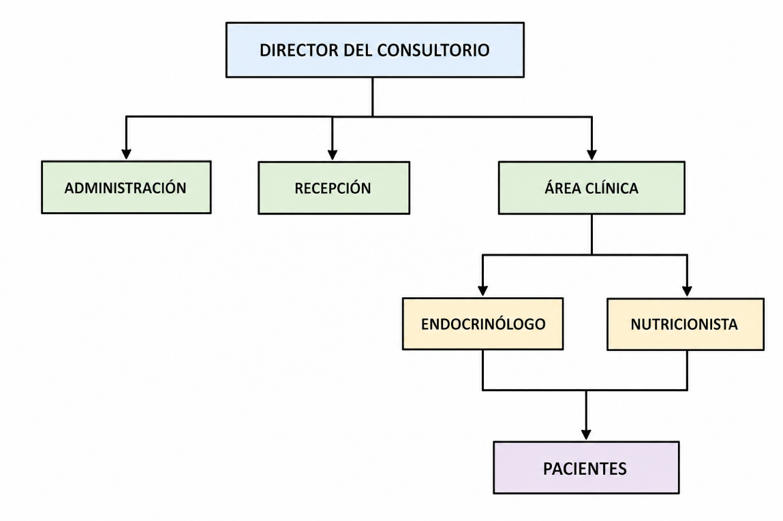

Figura N°1: Organigrama General.
Fuente: Elaboración propia.

1.2.5 ANTECEDENTES DEL PROBLEMA
El Síndrome Ovárico Metabólico Poliendocrino es una condición que involucra alteraciones hormonales, metabólicas y reproductivas que requieren un abordaje integral para su adecuado manejo. Dentro del consultorio Almendra Nutrición Integral se atienden pacientes que presentan diferentes manifestaciones asociadas a esta condición, entre ellas resistencia a la insulina, alteraciones del peso corporal, irregularidades menstruales y dificultades relacionadas con el control metabólico.
Durante la atención de pacientes dentro del consultorio se identificaron las siguientes situaciones:
- Existe dificultad para conocer el nivel de cumplimiento de los planes alimentarios establecidos entre una consulta y otra, debido a que gran parte del seguimiento depende de la información proporcionada posteriormente por la paciente.
- La comunicación entre el profesional de nutrición y la paciente suele concentrarse principalmente durante las consultas programadas, limitando la posibilidad de reforzar recomendaciones nutricionales o resolver dudas que puedan surgir durante el tratamiento.
- Algunas pacientes presentan dificultades para mantener la adherencia a la planificación nutricional, ya sea por falta de seguimiento continuo, desmotivación o dificultades para incorporar los cambios alimentarios a su rutina diaria.
- El análisis de la información clínica, metabólica y nutricional requiere revisar diferentes antecedentes y evaluaciones para elaborar recomendaciones acordes a la situación particular de cada paciente.
- La evolución de las pacientes no siempre puede visualizarse de manera organizada e integral, dificultando la identificación oportuna de avances, retrocesos o cambios que requieran ajustes en la planificación nutricional.
- El incremento de pacientes que requieren seguimiento nutricional genera la necesidad de contar con mecanismos que faciliten la organización de información y apoyen el proceso de planificación alimentaria.

1.2.3. ANTECEDENTES DEL PROYECTO DE INVESTIGACIÓN.

TITULO
“Sistema experto basado en conocimiento para el diagnóstico del síndrome de ovario poliquístico en dispositivos móviles”
RESUMEN
Este proyecto desarrolla un Sistema Experto para el diagnóstico preventivo de los fenotipos del SOP en La Paz, diseñado para superar barreras económicas y de tiempo que impiden las revisiones de rutina. A través del registro sistemático de síntomas, la herramienta ofrece una evaluación rápida y accesible, permitiendo una detección oportuna que reduce complicaciones a largo plazo y mejora la calidad de la salud
reproductiva en la población.
APORTE A LA INVESTIGACION
Su aporte principal radica en la capacidad de procesar variables metabólicas complejas de la resistencia a la insulina, transformando el diagnóstico estático en una solución dinámica y personalizada que mitiga los efectos del SOP mediante un control glucémico de precisión,
inaccesible en los métodos de consulta tradicionales.
AUTOR Lyzeth Estefany Apaza Kea-2021
Universidad Mayor de San Andrés Facultad de Ciencias Puras y Naturales Carrera de Informática

Tabla Nª 1: Antecedentes académico 1.
Fuente: Elaboración propia.

TITULO
“Sistema de experto basado en lógica difusa para el diagnóstico del grado de diabetes”
RESUMEN
La investigación consistió en el desarrollo de un prototipo de sistema experto basado en lógica difusa para apoyar el diagnóstico del grado de diabetes y mejorar la toma de decisiones médicas. Para ello, se trabajó junto a especialistas del Hospital Corea y el Seguro Médico Fecoman, aplicando metodologías de sistemas expertos, reglas de inferencia y herramientas de evaluación de calidad como ISO 9126 y COCOMO II. Además, el estudio incluyó el diseño, desarrollo y validación del prototipo mediante pruebas y análisis de resultados.
APORTE A LA INVESTIGACION
Esta investigación aporta al presente proyecto al demostrar el uso de sistemas expertos para apoyar la toma de decisiones en el área de salud mediante análisis de variables clínicas, sirviendo como referencia para el desarrollo del sistema experto de planificación nutricional para pacientes con Síndrome Ovárico Metabólico Poliendocrino y Resistencia a la Insulina.
AUTOR Gonzales Machicado -2021
Universidad Pública de el Alto

Tabla Nª 2: Antecedentes académico 2.
Fuente: Elaboración propia.

TITULO
“Sistema inteligente para la monitorización y seguimiento de la diabetes basado en un modelo de reglas”
RESUMEN
La investigación desarrolló una plataforma inteligente basada en reglas para la monitorización, seguimiento y apoyo en el tratamiento de pacientes con diabetes mellitus. El sistema incorporó una aplicación web y móvil capaz de analizar parámetros de salud, generar recomendaciones personalizadas y apoyar la autogestión de la enfermedad mediante tecnologías basadas en conocimiento.
APORTE A LA INVESTIGACION
Esta investigación aporta al presente proyecto al demostrar la utilidad de los sistemas basados en reglas para el monitoreo, seguimiento y generación de recomendaciones personalizadas en el área de salud, sirviendo como referencia para el desarrollo del sistema experto de planificación nutricional orientado a pacientes con Síndrome Ovárico Metabólico Poliendocrino y Resistencia a la Insulina.
AUTOR Rafael Valencia García-2022
Universidad de Murcia

Tabla Nª 3: Antecedentes académico 3.
Fuente: Elaboración propia.

TITULO
“Sistema experto para diagnóstico y tratamiento del quiste ovárico, basado en redes bayesianas”
RESUMEN
Este proyecto presenta un Sistema Experto para el diagnóstico y tratamiento de quistes ováricos, desarrollado mediante técnicas de Inteligencia Artificial para emular el razonamiento de especialistas en ginecología. El sistema utiliza una base de conocimiento con reglas y datos clínicos, además de redes bayesianas y un motor de inferencia difuso para analizar variables como síntomas, edad e historial familiar. Su desarrollo y evaluación se realizaron en colaboración con especialistas, permitiendo generar diagnósticos y recomendaciones de tratamiento de forma confiable y comprensible.
APORTE A LA INVESTIGACION
Este modelo combina el conocimiento experto de ginecólogos con técnicas de inteligencia artificial, ofreciendo una herramienta de apoyo clínico que maneja tanto datos inciertos como reglas médicas complejas, validada específicamente para el contexto y necesidades
locales.
AUTOR: Andrea Paola Rodriguez Calliconde
Universidad Mayor de San Andrés Facultad de Ciencias Puras y Naturales Carrera de Informática

Tabla Nª 4: Antecedentes académico 4.
Fuente: Elaboración propia.

1.3. ARGUMENTACIÓN DE LA IMPORTANCIA DEL OBJETO DE ESTUDIO.
El Síndrome Ovárico Metabólico Poliendocrino se ha convertido en una condición de gran relevancia dentro del área de salud debido al impacto que genera en mujeres en edad reproductiva. Durante muchos años, esta condición fue asociada principalmente a problemas ováricos o reproductivos, restando importancia a las alteraciones metabólicas y endocrinas que la acompañan. Sin embargo, investigaciones recientes y el consenso internacional publicado por The Lancet (ver anexo 1) señalan que esta enfermedad no debe ser entendida únicamente como un trastorno ginecológico, razón por la cual actualmente se adopta el término Síndrome Ovárico Metabólico Poliendocrino, con el propósito de representar de forma más precisa su naturaleza multisistémica y metabólica.
Esta nueva perspectiva permite comprender que la condición involucra alteraciones hormonales, metabólicas y endocrinas que pueden afectar significativamente la salud y calidad de vida de las pacientes. Entre los factores con mayor impacto se encuentra la resistencia a la insulina, relacionada con dificultades para controlar el peso corporal, alteraciones hormonales persistentes y un mayor riesgo de desarrollar enfermedades metabólicas y cardiovasculares a largo plazo. Debido a ello, el manejo de esta condición requiere un abordaje más integral que contemple no solo el componente hormonal, sino también el nutricional y metabólico.
Dentro del consultorio Almendra Nutrición Integral, se observa que las pacientes presentan dificultades para mantener hábitos alimentarios adecuados y sostener tratamientos nutricionales adaptados a sus necesidades metabólicas. En varios casos, las pacientes llegan después de haber seguido dietas restrictivas o recomendaciones generales que no consideran las características específicas de esta condición, generando resultados poco sostenibles y dificultades en el control de los síntomas.
En este contexto, la planificación nutricional adquiere una importancia fundamental dentro del tratamiento, ya que una alimentación adecuada puede contribuir al control metabólico y hormonal de las pacientes.

1.4. NOVEDAD CIENTÍFICA.
La novedad científica del presente trabajo radica en la aplicación de un sistema experto para el apoyo a la planificación nutricional de pacientes con Síndrome Ovárico Metabólico Poliendocrino y Resistencia a la Insulina, considerando el nuevo enfoque que reconoce a esta condición como una alteración de carácter metabólico, endocrino y reproductivo. Este cambio de perspectiva permite abordar la planificación nutricional desde una visión más integral, incorporando variables que anteriormente no recibían la misma relevancia dentro del tratamiento.
La propuesta plantea la organización del conocimiento especializado utilizado en el consultorio Almendra Nutrición Integral mediante una base de reglas y un motor de inferencia capaz de analizar información relacionada con antecedentes clínicos, indicadores metabólicos, hábitos alimentarios y objetivos nutricionales. A partir de esta información, el sistema podrá generar recomendaciones alimentarias acordes a las características particulares de cada paciente.
El aporte de la investigación se centra en estructurar el conocimiento nutricional y metabólico en una herramienta que facilite el proceso de planificación alimentaria dentro de un contexto clínico real. De esta manera, se busca disponer de un mecanismo que contribuya a la elaboración de recomendaciones más consistentes y adaptadas a las necesidades individuales de las pacientes, apoyando el manejo nutricional de esta condición desde una perspectiva basada en conocimiento especializado.

II. DESARROLLO

CAPÍTULO 1
MARCO TEÓRICO

II. DESARROLLO

CAPÍTULO 1

MARCO TEÓRICO

1.5. FUNDAMENTOS CLÍNICOS DEL SÍNDROME OVÁRICO METABÓLICO POLIENDOCRINO Y LA RESISTENCIA A LA INSULINA
El síndrome ovárico metabólico poliendocrino constituye una alteración endocrino-metabólica compleja que afecta múltiples dimensiones de la salud femenina, incluyendo la función reproductiva, el metabolismo de la glucosa, la regulación hormonal y el riesgo cardiometabólico. La literatura internacional empleó históricamente la denominación síndrome de ovario poliquístico; sin embargo, en 2026 un consenso internacional estableció el término Polyendocrine Metabolic Ovarian Syndrome (PMOS) con la finalidad de representar de manera más precisa su naturaleza multisistémica (Teede et al., 2026).
La resistencia a la insulina ocupa un lugar relevante dentro de este cuadro debido a su asociación con hiperinsulinemia, alteraciones metabólicas e hiperandrogenismo. La guía internacional de 2023 resalta la importancia de evaluar los factores metabólicos de las pacientes y de implementar intervenciones sobre el estilo de vida, independientemente de la presencia o ausencia de exceso de peso (Teede et al., 2023).

1.5.1. SÍNDROME OVÁRICO METABÓLICO POLIENDOCRINO
El PMOS es un síndrome heterogéneo que integra manifestaciones ovulatorias, endocrinas, metabólicas y, en determinados casos, características morfológicas ováricas. Esta naturaleza heterogénea explica que dos pacientes diagnosticadas con la misma condición puedan presentar perfiles clínicos diferentes, por ejemplo, predominio de alteraciones menstruales en una paciente y mayor compromiso metabólico en otra (Teede et al., 2023).
El nuevo nombre adoptado en 2026 busca precisamente reducir la interpretación limitada derivada del término “ovario poliquístico”. El consenso internacional determinó que los conceptos polyendocrine, metabolic y ovarian describen mejor la fisiopatología multisistémica y evitan la idea incorrecta de que la presencia de quistes ováricos constituye necesariamente el elemento principal de la enfermedad (Teede et al., 2026).

1.5.1.1. DEFINICIÓN
El síndrome ovárico metabólico poliendocrino es una condición endocrina y metabólica caracterizada por una combinación variable de disfunción ovulatoria, hiperandrogenismo y alteraciones ováricas, acompañada frecuentemente por factores metabólicos como resistencia a la insulina y mayor riesgo de alteraciones glucémicas. Su diagnóstico debe realizarse mediante criterios clínicos establecidos y después de excluir otras causas que puedan producir manifestaciones semejantes (Teede et al., 2023).
La denominación PMOS fue establecida mediante un proceso internacional de consenso que involucró profesionales de salud, investigadores y personas afectadas por la condición. El objetivo fue sustituir una denominación centrada principalmente en la apariencia ovárica por otra que reflejara la participación conjunta del sistema endocrino, metabólico y reproductivo (Teede et al., 2026).

1.5.1.2. CARACTERÍSTICAS CLÍNICAS Y METABÓLICAS
Entre las manifestaciones clínicas más relevantes se encuentran los ciclos menstruales irregulares, la alteración de la ovulación y las manifestaciones de hiperandrogenismo, como hirsutismo, acné o alopecia androgenética. La intensidad y combinación de estas características puede variar entre pacientes, motivo por el cual la evaluación requiere integrar antecedentes, signos clínicos y pruebas complementarias (Teede et al., 2023).
Desde el punto de vista metabólico, las pacientes pueden presentar resistencia a la insulina, hiperinsulinemia, alteraciones lipídicas, adiposidad central y mayor riesgo de desarrollar alteraciones de la tolerancia a la glucosa. Estas características justifican que el abordaje no se limite a los aspectos reproductivos, sino que considere también la prevención y el seguimiento de factores cardiometabólicos (Teede et al., 2023; Teede et al., 2026).

1.5.1.3. FACTORES DE RIESGO
El desarrollo del PMOS responde a una interacción entre susceptibilidad genética, mecanismos endocrinos, características metabólicas y factores ambientales. El exceso de adiposidad y determinados patrones de estilo de vida pueden agravar las alteraciones metabólicas, aunque la enfermedad puede presentarse también en mujeres con índice de masa corporal dentro de rangos considerados normales (Teede et al., 2023).
Los antecedentes familiares, la presencia de alteraciones metabólicas y la susceptibilidad individual constituyen elementos relevantes en la valoración del riesgo. Por esta razón, las guías actuales recomiendan una evaluación integral que contemple factores reproductivos, metabólicos, psicológicos y de estilo de vida en lugar de analizar únicamente la morfología de los ovarios (Teede et al., 2023).

1.5.1.4. CARACTERÍSTICAS EN MUJERES DE 21 A 35 AÑOS
El intervalo comprendido entre los 21 y 35 años se encuentra dentro de la etapa reproductiva adulta, periodo en el que las manifestaciones relacionadas con alteraciones menstruales, hiperandrogenismo, fertilidad y metabolismo pueden adquirir especial relevancia clínica. Durante esta etapa también pueden hacerse evidentes problemas asociados con irregularidad menstrual o dificultades reproductivas que conducen a la valoración especializada (Teede et al., 2023).
No obstante, debe señalarse que las principales guías internacionales no establecen criterios diagnósticos específicos exclusivamente para el grupo de 21 a 35 años. Por tanto, en una investigación delimitada a ese intervalo etario, la selección corresponde a una delimitación de la población de estudio y no a una categoría clínica independiente reconocida para PMOS (Teede et al., 2023).

1.5.2. RESISTENCIA A LA INSULINA
La resistencia a la insulina corresponde a una disminución de la respuesta de los tejidos a la acción de esta hormona, lo que obliga al organismo a incrementar inicialmente su producción para mantener el control de la glucosa. Este fenómeno puede preceder durante años al desarrollo de alteraciones metabólicas más evidentes y forma parte de diversos trastornos cardiometabólicos (National Institute of Diabetes and Digestive and Kidney Diseases [NIDDK], 2024).
En pacientes con PMOS, la resistencia a la insulina resulta especialmente relevante porque puede interactuar con la función ovárica y con la producción de andrógenos. Por ello, el componente metabólico debe considerarse tanto durante la evaluación como en la planificación de estrategias de modificación del estilo de vida y alimentación (Teede et al., 2023).

1.5.2.1. DEFINICIÓN
La resistencia a la insulina se define como una respuesta biológica disminuida de los tejidos sensibles a la insulina frente a concentraciones determinadas de esta hormona. Como consecuencia, el páncreas puede incrementar la secreción de insulina con el objetivo de mantener temporalmente los valores de glucosa dentro de rangos adecuados (Cleveland Clinic, 2024).
Este proceso no constituye por sí solo diabetes mellitus, aunque puede participar en su desarrollo cuando la capacidad compensatoria de las células beta pancreáticas disminuye. Por ello, la identificación de factores de riesgo y el seguimiento metabólico permiten intervenir antes de que aparezcan alteraciones glucémicas de mayor magnitud (NIDDK, 2024).

1.5.2.2. FISIOPATOLOGÍA
En condiciones fisiológicas, la insulina facilita la captación y utilización de glucosa en diversos tejidos y participa en la regulación del metabolismo energético. Cuando existe resistencia, tejidos como el músculo, el tejido adiposo y el hígado presentan una respuesta reducida a la señal de la hormona, lo que modifica el equilibrio del metabolismo de carbohidratos y lípidos (Cleveland Clinic, 2024).
Como respuesta compensatoria, el páncreas puede producir cantidades mayores de insulina, generando hiperinsulinemia. Si la compensación deja de ser suficiente, pueden elevarse progresivamente las concentraciones de glucosa y desarrollarse estados de prediabetes o diabetes tipo 2 en personas susceptibles (NIDDK, 2024).

1.5.2.3. FACTORES DE RIESGO
Los factores relacionados con resistencia a la insulina incluyen exceso de adiposidad, especialmente abdominal, inactividad física, antecedentes familiares de alteraciones glucémicas, determinadas condiciones endocrinas y hábitos de vida desfavorables. Sin embargo, la susceptibilidad metabólica varía entre individuos y la presencia de un único factor no determina necesariamente la existencia de resistencia a la insulina (NIDDK, 2024).
En mujeres con PMOS, la alteración de la sensibilidad a la insulina puede estar presente incluso sin obesidad, aunque el incremento del tejido adiposo puede intensificar el problema. Por ello, el abordaje contemporáneo evita reducir el riesgo metabólico únicamente al peso corporal y promueve una evaluación individualizada (Teede et al., 2023).

1.5.2.4. DIAGNÓSTICO CLÍNICO Y BIOQUÍMICO
La resistencia a la insulina no dispone de una única prueba universalmente aceptada para su medición rutinaria en todos los contextos clínicos. La evaluación suele integrar antecedentes, antropometría, valores de glucosa y otros indicadores metabólicos, mientras que índices derivados de glucosa e insulina, como HOMA-IR, pueden emplearse en determinados entornos clínicos o de investigación (Teede et al., 2023).
En el contexto del PMOS, la guía internacional de 2023 advierte que las determinaciones rutinarias de insulina presentan limitaciones y no recomienda utilizarlas de manera aislada como prueba diagnóstica universal. Por ello, los resultados deben interpretarse junto con el contexto clínico, los antecedentes y otras variables metabólicas disponibles (Teede et al., 2023).

1.5.2.5. CONSECUENCIAS METABÓLICAS
Una resistencia persistente a la insulina puede favorecer hiperinsulinemia, alteraciones glucémicas y cambios en el metabolismo lipídico. Con el tiempo y en personas susceptibles, estos procesos pueden incrementar la probabilidad de desarrollar prediabetes, diabetes tipo 2 y otras alteraciones cardiometabólicas (NIDDK, 2024).

En PMOS, estas alteraciones adquieren importancia adicional por su interacción con otros componentes endocrinos. La presencia conjunta de disfunción metabólica y reproductiva hace necesario un seguimiento integral que considere parámetros antropométricos, antecedentes familiares, estilo de vida y resultados bioquímicos relevantes (Teede et al., 2023).

1.5.2.6. RESISTENCIA A LA INSULINA EN MUJERES DE 21 A 35 AÑOS
En mujeres adultas jóvenes, la resistencia a la insulina puede permanecer inicialmente sin manifestaciones clínicas evidentes. No obstante, determinadas condiciones endocrino-metabólicas, entre ellas PMOS, pueden aumentar la necesidad de evaluar factores de riesgo metabólico durante esta etapa de la vida (Teede et al., 2023).
Al igual que ocurre con PMOS, no existe un criterio específico de resistencia a la insulina exclusivo para mujeres de 21 a 35 años. Por tanto, este intervalo debe entenderse como una delimitación poblacional de la investigación, aplicándose los principios de evaluación metabólica correspondientes a mujeres adultas en edad reproductiva (NIDDK, 2024; Teede et al., 2023).

1.5.3. RELACIÓN ENTRE EL SÍNDROME OVÁRICO METABÓLICO POLIENDOCRINO Y LA RESISTENCIA A LA INSULINA
La relación entre PMOS y resistencia a la insulina es bidireccional y compleja. La disminución de la sensibilidad a la insulina puede producir hiperinsulinemia compensatoria, la cual se relaciona con mecanismos que favorecen la producción de andrógenos y agravan determinadas manifestaciones endocrinas del síndrome (Teede et al., 2023).
Esta relación ayuda a comprender por qué el PMOS no debe considerarse únicamente una alteración ginecológica. El consenso de 2026 destacó precisamente la participación conjunta de elementos endocrinos, ováricos y metabólicos, justificando un enfoque multidisciplinario para su valoración y seguimiento (Teede et al., 2026).

1.5.3.1. HIPERINSULINEMIA E HIPERANDROGENISMO
La hiperinsulinemia compensatoria puede contribuir al hiperandrogenismo mediante diferentes mecanismos endocrinos. Entre ellos se encuentra la influencia sobre la producción ovárica de andrógenos y sobre proteínas transportadoras que participan en la disponibilidad de hormonas sexuales (Teede et al., 2023).
Esta interacción constituye uno de los vínculos fisiopatológicos entre el componente metabólico y el reproductivo del PMOS. Por este motivo, mejorar la salud metabólica mediante intervenciones adecuadas puede producir beneficios que trascienden el control glucémico y repercuten también en determinadas manifestaciones clínicas del síndrome (Cowan et al., 2023).

1.5.3.2. IMPACTO METABÓLICO
Las mujeres con PMOS presentan un riesgo metabólico que requiere evaluación periódica, particularmente en presencia de obesidad, antecedentes familiares, dislipidemia o alteraciones glucémicas. La guía internacional recomienda reconocer este riesgo como parte integral del manejo clínico de la enfermedad (Teede et al., 2023).
La resistencia a la insulina puede contribuir al desarrollo de alteraciones en el metabolismo de la glucosa y los lípidos y potenciar otros factores cardiometabólicos. Por ello, la intervención sobre alimentación, actividad física y comportamiento sedentario forma parte de las estrategias de primera línea en PMOS (Cowan et al., 2023).

1.5.3.3. IMPACTO REPRODUCTIVO
Las alteraciones endocrinas y metabólicas asociadas con PMOS pueden influir sobre la ovulación y la regularidad menstrual. La anovulación o la ovulación irregular constituyen manifestaciones importantes y pueden relacionarse con dificultades reproductivas en determinadas pacientes (Teede et al., 2023).
La presencia de resistencia a la insulina puede intensificar algunos mecanismos hormonales asociados con hiperandrogenismo y disfunción ovulatoria. No obstante, la expresión clínica es variable y requiere evaluación individual, evitando asumir que todas las mujeres con PMOS presentan los mismos problemas reproductivos o metabólicos (Teede et al., 2023).

1.5.4. ABORDAJE NUTRICIONAL
El abordaje nutricional constituye una parte importante de la intervención sobre el estilo de vida en PMOS y resistencia a la insulina. Las recomendaciones contemporáneas se orientan hacia una alimentación sostenible, adaptada a las preferencias, cultura, estado metabólico y necesidades individuales de cada paciente, evitando prescripciones innecesariamente restrictivas (Cowan et al., 2023).
La evidencia disponible indica que no existe una única distribución de macronutrientes que sea universalmente superior para todas las mujeres con PMOS. En consecuencia, la planificación debe priorizar calidad nutricional, adherencia, adecuación energética y objetivos individualizados más que imponer un patrón rígido para todas las pacientes (Teede et al., 2023; Juhász et al., 2024).

1.5.4.1. RELACIÓN CON LA ALIMENTACIÓN
La alimentación puede influir sobre el peso corporal, la composición corporal, el control glucémico y otros factores cardiometabólicos asociados con PMOS. Una dieta equilibrada y sostenible, acompañada de actividad física, constituye una estrategia de primera línea para mejorar la salud general de las pacientes (Cowan et al., 2023).
Los estudios comparativos de diferentes patrones dietéticos muestran resultados variables y no respaldan una única dieta como superior en todos los resultados clínicos. Algunas estrategias, entre ellas patrones tipo DASH, han mostrado efectos favorables sobre ciertos indicadores metabólicos, pero la elección debe considerar el perfil individual y la evidencia disponible (Juhász et al., 2024).

1.5.4.2. INTERVENCIÓN NUTRICIONAL
La intervención nutricional debe comenzar con una valoración que incluya hábitos alimentarios, estado antropométrico, condiciones metabólicas, preferencias, recursos y objetivos de la paciente. A partir de esta información puede diseñarse una estrategia realista que favorezca cambios mantenibles en el tiempo (Teede et al., 2023).
Las recomendaciones nutricionales no deben limitarse a la reducción de peso. Incluso cuando no existe pérdida ponderal, una alimentación de mejor calidad, acompañada de actividad física y hábitos saludables, puede aportar beneficios sobre salud metabólica y bienestar general (Cowan et al., 2023).

1.5.4.3. PLANIFICACIÓN NUTRICIONAL INDIVIDUALIZADA
Una planificación nutricional individualizada adapta energía, distribución de alimentos, frecuencia de comidas y características cualitativas de la dieta a las necesidades particulares de la paciente. Esta individualización favorece la adherencia y evita asumir que todas las personas con PMOS o resistencia a la insulina requieren exactamente las mismas restricciones (Teede et al., 2023).
En un contexto de apoyo computacional, la individualización puede sustentarse en variables antropométricas, metabólicas, clínicas y alimentarias previamente registradas. Sin embargo, las recomendaciones generadas por un sistema deben entenderse como apoyo a la decisión profesional y no como sustitución de la valoración del nutricionista responsable (Teede et al., 2023).

1.5.4.4. SEGUIMIENTO NUTRICIONAL
El seguimiento permite observar la evolución de las variables relevantes y ajustar la intervención cuando las necesidades, objetivos o condiciones metabólicas cambian. El proceso puede considerar evolución antropométrica, adherencia, cambios en hábitos alimentarios, resultados metabólicos y percepción de la paciente sobre el plan establecido (Cowan et al., 2023).
En sistemas de información aplicados a nutrición, el registro estructurado de evaluaciones facilita la comparación longitudinal y permite visualizar tendencias que apoyen la toma de decisiones. Esta función resulta especialmente pertinente en enfermedades crónicas o de seguimiento prolongado, donde la evolución debe interpretarse en diferentes momentos y no solamente a partir de una evaluación aislada (Teede et al., 2023).

1.6. SISTEMAS DE INFORMACIÓN
Los sistemas de información integran personas, procesos, datos y recursos tecnológicos con la finalidad de recopilar, procesar, almacenar y distribuir información útil para las actividades de una organización. Su propósito no consiste únicamente en automatizar tareas, sino también en mejorar el acceso a información relevante y apoyar los procesos operativos y de toma de decisiones (Stair & Reynolds, 2021).
En ámbitos especializados, como salud y nutrición, un sistema de información permite organizar datos de pacientes, evaluaciones y procesos de seguimiento de manera estructurada. Esto facilita la disponibilidad y trazabilidad de la información, siempre que su diseño contemple necesidades funcionales, seguridad, calidad de datos y características del entorno de uso (Stair & Reynolds, 2021).

1.6.1. SISTEMA
Un sistema puede entenderse como un conjunto organizado de elementos que interactúan entre sí para alcanzar un propósito determinado. Los elementos reciben entradas, desarrollan procesos y producen salidas, mientras que mecanismos de retroalimentación permiten ajustar el comportamiento del conjunto cuando existen cambios en su entorno (Stair & Reynolds, 2021).
Desde la perspectiva de ingeniería, estudiar una aplicación como sistema permite analizar sus componentes, relaciones, entradas, procesos y resultados de manera integrada. Esta visión evita considerar cada módulo de forma aislada y favorece la comprensión de cómo las decisiones tomadas en una parte pueden repercutir en el funcionamiento general (Stair & Reynolds, 2021).

1.6.2. SISTEMA DE INFORMACIÓN
Un sistema de información procesa datos para transformarlos en información con utilidad para personas u organizaciones. Este proceso comprende funciones de entrada, procesamiento, almacenamiento, recuperación y distribución, apoyadas por recursos humanos y tecnológicos (Stair & Reynolds, 2021).
En el ámbito de una aplicación clínica-nutricional, un sistema de información puede integrar perfiles de pacientes, evaluaciones, diagnósticos, planes alimentarios y reportes. La integración permite disminuir la fragmentación de los datos y facilita que cada usuario autorizado acceda a la información correspondiente a sus funciones (Stair & Reynolds, 2021).

1.6.3. COMPONENTES DE UN SISTEMA DE INFORMACIÓN
Los sistemas de información comprenden componentes relacionados con personas, procedimientos, software, hardware, bases de datos y comunicaciones. Cada componente cumple una función específica, pero el valor del sistema depende de la interacción coordinada entre ellos y de su alineación con las necesidades de la organización (Stair & Reynolds, 2021).
Para una solución web, el software de aplicación gestiona la lógica del negocio; la base de datos almacena información persistente; las interfaces permiten la interacción con los usuarios y la infraestructura de comunicación conecta las distintas capas o servicios. La definición clara de responsabilidades facilita la evolución y mantenimiento del producto (Sommerville, 2024).

1.6.4. CICLO DE VIDA DE UN SISTEMA
El ciclo de vida del desarrollo de sistemas comprende las actividades mediante las cuales una solución pasa desde la identificación de necesidades hasta su implementación, mantenimiento y eventual sustitución. Los modelos actuales reconocen etapas relacionadas con análisis, diseño, construcción, pruebas, despliegue y mantenimiento, aunque su ejecución puede adoptar enfoques secuenciales o iterativos (OpenStax, 2025).
El seguimiento de un ciclo de vida proporciona una estructura para gestionar requisitos, riesgos, construcción y validación del sistema. En proyectos que utilizan métodos ágiles, estas actividades no desaparecen, sino que pueden desarrollarse de manera incremental y repetirse en ciclos cortos de trabajo conforme evoluciona el producto (Sommerville, 2024).

1.7. INTELIGENCIA ARTIFICIAL
La inteligencia artificial comprende el estudio y desarrollo de sistemas capaces de realizar tareas asociadas con procesos inteligentes, tales como razonamiento, reconocimiento de patrones, aprendizaje, planificación y toma de decisiones. El campo reúne diferentes paradigmas, desde técnicas simbólicas y sistemas basados en conocimiento hasta aprendizaje automático y modelos generativos (Sarker, 2022).
En el ámbito sanitario, la inteligencia artificial se utiliza como apoyo para analizar información, generar predicciones, organizar conocimiento y asistir en determinadas decisiones. Sin embargo, cuando sus resultados pueden afectar decisiones clínicas, se requiere transparencia, validación y participación profesional para evitar una dependencia automática de las recomendaciones generadas (Alnattah et al., 2025).

1.7.1. DEFINICIÓN DE INTELIGENCIA ARTIFICIAL
La inteligencia artificial puede definirse como una disciplina de la informática orientada a construir sistemas que ejecutan actividades que requieren capacidades asociadas con inteligencia, como razonamiento, percepción, resolución de problemas y adaptación. A lo largo de su evolución, el concepto ha incorporado enfoques simbólicos, estadísticos y de aprendizaje computacional (Sarker, 2022).
Un elemento importante es que inteligencia artificial no equivale únicamente a aprendizaje automático. Los sistemas basados en reglas y conocimiento forman parte de la tradición de IA y continúan siendo útiles cuando se requiere representar explícitamente condiciones, criterios y decisiones, especialmente en entornos donde la explicación del razonamiento constituye un requisito importante (Prenosil et al., 2025).

1.7.2. ÁREAS DE APLICACIÓN DE LA INTELIGENCIA ARTIFICIAL
Las aplicaciones de IA abarcan salud, industria, educación, finanzas, agricultura, logística y sistemas de información. Dependiendo del problema pueden utilizarse técnicas de aprendizaje automático, procesamiento de lenguaje natural, visión artificial, sistemas expertos, optimización o combinación de diferentes enfoques (Sarker, 2022).
En medicina, la IA se ha empleado en análisis de imágenes, predicción de riesgos, apoyo diagnóstico, procesamiento de información clínica y sistemas de soporte a decisiones. Los sistemas basados en reglas conservan especial relevancia cuando el conocimiento puede expresarse mediante criterios explícitos que deben ser revisados por especialistas (Alnattah et al., 2025).

1.7.3. SISTEMAS BASADOS EN CONOCIMIENTO
Un sistema basado en conocimiento representa información especializada de un dominio y utiliza mecanismos computacionales para obtener conclusiones a partir de ella. En los sistemas simbólicos, el conocimiento puede modelarse mediante hechos, reglas y relaciones que posteriormente son procesados por un mecanismo de inferencia (Sarker, 2022).
Esta aproximación ofrece ventajas cuando se necesita diferenciar claramente el conocimiento del dominio del código general de la aplicación. Al mantener las reglas separadas, pueden revisarse, explicarse y actualizarse sin modificar necesariamente todos los componentes del software, contribuyendo a una mayor trazabilidad del razonamiento (Borrego-Díaz & Galán-Páez, 2022).

1.8. SISTEMAS EXPERTOS
Los sistemas expertos son aplicaciones de inteligencia artificial orientadas a representar y utilizar conocimiento especializado con el objetivo de resolver problemas en un dominio específico. Su propósito es reproducir parte del proceso de razonamiento utilizado por un especialista mediante conocimiento formalizado y mecanismos de inferencia (Sarker, 2022).
A diferencia de modelos puramente predictivos, un sistema experto basado en reglas puede ofrecer una trayectoria de razonamiento explícita. Esta característica es particularmente útil en aplicaciones sanitarias de apoyo a decisiones, donde resulta deseable conocer qué condiciones fueron evaluadas y qué reglas originaron una recomendación (Alnattah et al., 2025).

1.8.1. DEFINICIÓN DE SISTEMA EXPERTO
Un sistema experto es un sistema informático que utiliza conocimiento especializado y procedimientos de inferencia para resolver problemas dentro de un dominio delimitado. En los sistemas basados en reglas, el conocimiento se representa normalmente mediante condiciones y conclusiones que pueden evaluarse a partir de información proporcionada al sistema (Sarker, 2022).
El objetivo de estos sistemas no debe interpretarse necesariamente como sustitución del experto humano. En áreas sensibles como salud, su función puede ser brindar apoyo estructurado, organizar conocimiento y ofrecer recomendaciones que posteriormente sean valoradas por el profesional responsable (Jáuregui-Velarde et al., 2023).

1.8.2. CARACTERÍSTICAS DE LOS SISTEMAS EXPERTOS
Los sistemas expertos se caracterizan por trabajar sobre un dominio restringido, almacenar conocimiento especializado y emplear mecanismos de inferencia para obtener conclusiones. La separación entre conocimiento e inferencia permite modificar determinadas reglas sin alterar completamente la lógica general del sistema (Sarker, 2022).
Otra característica relevante es la posibilidad de explicar decisiones cuando el sistema conserva información sobre los hechos analizados y las reglas activadas. Esta trazabilidad incrementa la interpretabilidad y puede facilitar la revisión por parte de especialistas, especialmente en aplicaciones de apoyo clínico (Prenosil et al., 2025).

1.8.3. ARQUITECTURA DE UN SISTEMA EXPERTO
La arquitectura clásica de un sistema experto comprende una base de conocimientos, una memoria o base de hechos, un motor de inferencia y una interfaz mediante la cual el usuario proporciona información y recibe resultados. Dependiendo de la implementación, pueden añadirse componentes para explicación, adquisición y mantenimiento del conocimiento (Sarker, 2022).
Esta separación facilita la construcción modular del sistema. Los datos específicos de una paciente pueden mantenerse como hechos, mientras que los criterios clínicos y nutricionales se almacenan en reglas independientes que el motor procesa para producir resultados y recomendaciones (Alnattah et al., 2025).

1.8.3.1. BASE DE CONOCIMIENTOS
La base de conocimientos contiene información formalizada del dominio sobre el cual opera el sistema experto. Puede incorporar reglas, relaciones, conceptos, criterios o estructuras de decisión desarrolladas a partir de literatura científica y conocimiento de especialistas (Sarker, 2022).
En una aplicación nutricional, esta base puede incluir criterios para interpretar variables antropométricas, metabólicas y alimentarias y establecer recomendaciones relacionadas con el seguimiento. Su calidad depende de la validez, actualización y consistencia de las fuentes utilizadas para construir las reglas (Alnattah et al., 2025).

1.8.3.2. BASE DE HECHOS
La base de hechos almacena datos concretos correspondientes al problema que se analiza en una ejecución determinada. Estos hechos constituyen la información sobre la cual el motor de inferencia comprueba las condiciones establecidas en la base de conocimientos (Sarker, 2022).
En el contexto de una paciente, los hechos pueden incluir edad, sexo, peso, índice de masa corporal, perímetro abdominal, glucosa, indicadores metabólicos, características del diagnóstico y otros datos disponibles. Mantener separados los hechos de las reglas facilita que el mismo conocimiento sea evaluado para múltiples pacientes sin duplicarlo (Borrego-Díaz & Galán-Páez, 2022).

1.8.3.3. MOTOR DE INFERENCIA
El motor de inferencia es el componente encargado de aplicar el conocimiento disponible sobre los hechos proporcionados y determinar qué reglas se cumplen. Su funcionamiento comprende la evaluación de condiciones, selección de reglas aplicables y producción de conclusiones o nuevos hechos (Sarker, 2022).
En sistemas clínicos basados en reglas, el motor puede proporcionar resultados reproducibles siempre que reciba los mismos hechos y utilice la misma versión de la base de conocimientos. Esta característica favorece la auditoría de las recomendaciones y permite identificar qué criterios condujeron a una conclusión (Alnattah et al., 2025).

1.8.3.4. INTERFAZ DE USUARIO
La interfaz de usuario permite que las personas interactúen con el sistema experto, ingresen datos, consulten resultados y comprendan las recomendaciones generadas. Su diseño debe adaptarse al nivel de conocimiento y responsabilidades de cada perfil de usuario (Jáuregui-Velarde et al., 2023).
En aplicaciones sanitarias, la interfaz también debe reducir errores de captura y presentar claramente las conclusiones sin crear una impresión de certeza superior a la evidencia disponible. La calidad de la interacción resulta importante para que el sistema sea útil como herramienta de apoyo profesional (ISO/IEC, 2023).

1.8.4. REPRESENTACIÓN DEL CONOCIMIENTO
La representación del conocimiento consiste en transformar información del dominio en estructuras que puedan ser procesadas computacionalmente. Dentro de la IA simbólica se utilizan reglas, expresiones lógicas, ontologías, grafos y otras formas de representación explícita (Borrego-Díaz & Galán-Páez, 2022).
En un sistema experto, una adecuada representación permite conservar la relación entre información de entrada, condiciones evaluadas y conclusiones obtenidas. Esto favorece la explicabilidad y facilita la revisión del conocimiento por parte de especialistas humanos (Prenosil et al., 2025).

1.8.4.1. HECHOS Y REGLAS
Los hechos representan información considerada verdadera o disponible dentro de una ejecución, mientras que las reglas expresan relaciones que indican qué conclusión debe obtenerse cuando determinadas condiciones se cumplen. Esta separación constituye uno de los fundamentos de los sistemas expertos basados en reglas (Sarker, 2022).
Una regla sencilla puede adoptar una estructura lógica equivalente a “SI se cumplen determinadas condiciones, ENTONCES generar una conclusión”. En aplicaciones reales, las condiciones pueden combinar múltiples variables, operadores lógicos y criterios de prioridad antes de producir una recomendación (Alnattah et al., 2025).

1.8.4.2. REGLAS DE PRODUCCIÓN
Las reglas de producción constituyen una forma de representación en la que el conocimiento se expresa mediante pares condición-acción o condición-conclusión. Cuando los hechos satisfacen la parte condicional de una regla, el sistema puede activar la consecuencia correspondiente (Sarker, 2022).
Este modelo resulta apropiado cuando el conocimiento profesional puede expresarse mediante criterios explícitos y verificables. Su principal ventaja es que cada regla puede ser inspeccionada individualmente, facilitando la validación y modificación de la base de conocimientos (Prenosil et al., 2025).

1.8.4.3. MODELO JDM
El JSON Decision Model (JDM) es un formato utilizado para representar modelos de decisión mediante estructuras JSON. En GoRules, el modelo se organiza mediante nodos, conexiones y configuraciones que describen el flujo de una decisión y pueden ser ejecutados por el motor ZEN (GoRules, 2026).
Entre sus ventajas se encuentran la separación entre lógica de decisión y código de aplicación, la legibilidad del formato JSON y la posibilidad de mantener los modelos bajo control de versiones. JDM puede incluir tablas de decisión, expresiones, nodos condicionales y otros elementos que permiten representar reglas de manera declarativa (GoRules, 2026).

1.8.5. MECANISMOS DE INFERENCIA
Los mecanismos de inferencia determinan cómo se aplica el conocimiento almacenado para obtener nuevas conclusiones. En los sistemas basados en reglas, las estrategias más conocidas son el encadenamiento hacia adelante y el encadenamiento hacia atrás, aunque su selección depende de la naturaleza del problema (Sarker, 2022).
La estrategia utilizada influye en el orden de evaluación de reglas y en la información requerida por el sistema. Cuando se dispone inicialmente de datos completos sobre una paciente y se desea determinar qué conclusiones se derivan de ellos, el razonamiento dirigido por datos resulta especialmente adecuado (Alnattah et al., 2025).

1.8.5.1. ENCADENAMIENTO HACIA ADELANTE
El encadenamiento hacia adelante parte de los hechos conocidos y evalúa las reglas cuyas condiciones puedan cumplirse. Cuando una regla se activa, su conclusión puede convertirse en nueva información disponible y permitir la evaluación de reglas adicionales (Sarker, 2022).
Esta estrategia es apropiada para sistemas que reciben un conjunto de características del usuario y buscan determinar todas las conclusiones compatibles con ellas. En un sistema nutricional, los datos clínicos y antropométricos pueden constituir el punto inicial para identificar reglas aplicables y generar recomendaciones (Alnattah et al., 2025).

1.8.5.2. ENCADENAMIENTO HACIA ATRÁS
El encadenamiento hacia atrás parte de una hipótesis o conclusión que se desea verificar y busca determinar qué hechos o condiciones serían necesarios para demostrarla. El proceso continúa hasta confirmar los datos requeridos o establecer que la hipótesis no puede sostenerse (Sarker, 2022).
Este mecanismo resulta útil en problemas donde existen objetivos concretos que deben comprobarse, como verificar si se cumplen determinados criterios. Puede coexistir conceptualmente con estrategias dirigidas por datos, aunque una implementación específica puede optar por uno de ellos según las necesidades del dominio (Borrego-Díaz & Galán-Páez, 2022).

1.9. INGENIERÍA DEL CONOCIMIENTO
La ingeniería del conocimiento comprende las actividades utilizadas para identificar, adquirir, estructurar, formalizar, implementar y validar conocimiento especializado dentro de un sistema computacional. Su papel es fundamental en sistemas expertos porque permite transformar conocimiento humano y documental en representaciones procesables por una máquina (Jáuregui-Velarde et al., 2023).
Este proceso requiere colaboración entre el especialista del dominio y quien construye el modelo de conocimiento. En aplicaciones sanitarias, la adquisición debe apoyarse además en evidencia científica actualizada para evitar que las reglas dependan únicamente de la experiencia individual de una persona (Alnattah et al., 2025).

1.9.1. METODOLOGÍA BUCHANAN
La metodología Buchanan proporciona una secuencia de actividades orientadas a la construcción de sistemas expertos mediante adquisición y formalización progresiva del conocimiento. Su aplicación continúa apareciendo en investigaciones contemporáneas de sistemas expertos, especialmente en proyectos donde el conocimiento de especialistas debe transformarse en reglas evaluables (Jáuregui-Velarde et al., 2023).
Su utilidad radica en mantener una relación continua entre identificación del problema, construcción del conocimiento, implementación y validación. Esta característica permite revisar y refinar las reglas cuando los resultados del prototipo no coinciden con el criterio esperado del experto (Jáuregui-Velarde et al., 2023).

1.9.2. ETAPAS DE LA METODOLOGÍA BUCHANAN
Las implementaciones contemporáneas de Buchanan describen etapas relacionadas con identificación, conceptualización, formalización, implementación y prueba o validación. Durante la identificación se delimita el problema; posteriormente, el conocimiento se organiza y transforma hasta construir un prototipo evaluable (Jáuregui-Velarde et al., 2023).
El proceso no debe interpretarse como completamente lineal. Las pruebas pueden revelar inconsistencias que obliguen a regresar a fases anteriores para ajustar conceptos, reglas o estructuras de conocimiento. Esta iteración resulta necesaria para mejorar la correspondencia entre el comportamiento del sistema y el conocimiento del dominio (Jáuregui-Velarde et al., 2023).

1.10. METODOLOGÍA DE DESARROLLO DE SOFTWARE
Una metodología de desarrollo proporciona principios, actividades y prácticas que organizan la construcción de software. Su elección depende del contexto, tamaño del equipo, nivel de incertidumbre, frecuencia de cambios y necesidad de interacción con usuarios o interesados (Sommerville, 2024).
En proyectos donde los requisitos evolucionan conforme se valida el producto, los enfoques iterativos permiten desarrollar funcionalidades en incrementos y recoger retroalimentación durante el proceso. Scrum constituye uno de los marcos ágiles más extendidos para organizar este tipo de trabajo (Ciancarini et al., 2024).

1.10.1. METODOLOGÍAS ÁGILES
Las metodologías ágiles promueven ciclos de desarrollo cortos, colaboración frecuente, adaptación al cambio y entrega incremental de funcionalidades. Estas prácticas buscan disminuir el riesgo de construir durante largos periodos una solución que posteriormente no satisfaga las necesidades reales de los interesados (Sommerville, 2024).
La agilidad no elimina actividades como análisis, diseño o pruebas; modifica la manera en que estas se distribuyen a lo largo del proyecto. En lugar de realizar cada actividad una única vez, pueden repetirse en iteraciones conforme se incorporan nuevas funcionalidades (Pérez Castillo et al., 2024).

1.10.2. SCRUM
Scrum es un marco ágil que organiza el trabajo en iteraciones denominadas Sprints, durante las cuales un equipo desarrolla un incremento del producto. El trabajo se gestiona mediante elementos como Product Backlog y Sprint Backlog y mediante responsabilidades claramente diferenciadas dentro del equipo (Ciancarini et al., 2024).
El enfoque permite priorizar requisitos y adaptar el desarrollo conforme se obtiene información nueva. Investigaciones recientes continúan mostrando su uso como base para procesos iterativos, especialmente cuando se requiere inspeccionar avances periódicamente y reorganizar prioridades (Menekse Dalveren et al., 2026).

1.10.3. RESPONSABILIDADES DEL EQUIPO SCRUM
El equipo Scrum integra responsabilidades vinculadas con la maximización del valor, facilitación del marco de trabajo y construcción del producto. La distribución de estas responsabilidades evita concentrar todas las decisiones en una sola persona y favorece la colaboración alrededor de objetivos definidos (Haputhanthrige et al., 2024).
El funcionamiento adecuado requiere comunicación entre Product Owner, Scrum Master y Developers. Aunque las responsabilidades sean diferentes, todos participan en la entrega del producto y en la adaptación del trabajo según los resultados obtenidos en cada ciclo (Ciancarini et al., 2024).

1.10.3.1. PRODUCT OWNER
El Product Owner es responsable de orientar el producto hacia la generación de valor y administrar el Product Backlog. Esto incluye priorizar necesidades, clarificar elementos y mantener una visión del producto que permita al equipo comprender qué funcionalidades tienen mayor importancia (Haputhanthrige et al., 2024).
En un proyecto académico, esta responsabilidad puede adaptarse a la estructura real del trabajo sin asumir artificialmente la existencia de un equipo empresarial completo. Lo fundamental es identificar quién prioriza las necesidades y valida que las funcionalidades desarrolladas correspondan con los objetivos del producto (Ciancarini et al., 2024).

1.10.3.2. SCRUM MASTER
El Scrum Master facilita la aplicación de Scrum, ayuda a eliminar impedimentos y contribuye a que el equipo comprenda y aplique los principios del marco de trabajo. Su función no equivale a la de un jefe tradicional que distribuye todas las tareas de manera unilateral (Ciancarini et al., 2024).
También promueve condiciones que favorezcan la comunicación y mejora continua. En contextos académicos donde una misma persona puede asumir varias responsabilidades, debe explicarse la adaptación realizada sin alterar conceptualmente las funciones definidas por Scrum (Pérez Castillo et al., 2024).

1.10.3.3. DEVELOPERS
Los Developers son responsables de construir el incremento del producto durante el Sprint y de organizar técnicamente el trabajo necesario para alcanzar el objetivo establecido. Su responsabilidad comprende diseño, implementación, pruebas y demás actividades requeridas para producir software funcional (Haputhanthrige et al., 2024).
El enfoque promueve equipos capaces de tomar decisiones sobre la forma de ejecutar el trabajo en lugar de depender permanentemente de instrucciones externas. Esta autonomía técnica debe mantenerse alineada con las prioridades del producto y con los criterios de calidad definidos (Ciancarini et al., 2024).

1.10.4. ARTEFACTOS DE SCRUM
Los artefactos de Scrum permiten hacer visible el trabajo y facilitar la inspección del producto y del proceso. Entre los principales se encuentran el Product Backlog y Sprint Backlog, que organizan respectivamente las necesidades generales del producto y el trabajo seleccionado para una iteración (Menekse Dalveren et al., 2026).
Estos artefactos deben actualizarse conforme evoluciona el proyecto. No son únicamente documentos administrativos, sino instrumentos que permiten ordenar prioridades, comunicar el trabajo pendiente y mantener trazabilidad entre necesidades y funcionalidades desarrolladas (Shidende et al., 2025).

1.10.4.1. PRODUCT BACKLOG
El Product Backlog es una lista ordenada y evolutiva de funcionalidades, mejoras, correcciones y otras necesidades del producto. Sus elementos pueden modificarse o reordenarse a medida que se obtiene nueva información sobre usuarios o requisitos (Shidende et al., 2025).
En un sistema de apoyo nutricional, el Product Backlog puede agrupar funcionalidades relacionadas con gestión de pacientes, evaluaciones, inferencia, planificación alimentaria, seguimiento y reportes. La priorización permite construir inicialmente las funciones de mayor valor y posteriormente ampliar el producto (Ciancarini et al., 2024).

1.10.4.2. SPRINT BACKLOG
El Sprint Backlog contiene los elementos seleccionados para un Sprint y el trabajo necesario para desarrollar el incremento esperado. Debe proporcionar suficiente claridad para que el equipo pueda supervisar el avance hacia el objetivo de la iteración (Menekse Dalveren et al., 2026).
Su contenido puede adaptarse durante el Sprint cuando aparece nueva información técnica, siempre que no se pierda el objetivo establecido. Esta flexibilidad permite reaccionar ante problemas de implementación sin abandonar la planificación general del producto (Pérez Castillo et al., 2024).

1.10.5. HISTORIAS DE USUARIO
Las historias de usuario describen necesidades desde la perspectiva de quien utiliza o se beneficia de una funcionalidad. Su redacción facilita centrar el desarrollo en objetivos del usuario en lugar de describir únicamente componentes técnicos internos (Shidende et al., 2025).
En proyectos ágiles, las historias pueden complementarse con criterios de aceptación que indiquen las condiciones necesarias para considerar una funcionalidad terminada. Esto mejora la comunicación entre las necesidades funcionales y las pruebas que posteriormente verifican el comportamiento esperado (Sommerville, 2024).

1.11. MODELADO DE SOFTWARE
El modelado de software utiliza representaciones abstractas para describir aspectos funcionales, estructurales y dinámicos de un sistema antes o durante su construcción. Los modelos ayudan a manejar la complejidad y sirven como instrumento de comunicación entre desarrolladores y otros participantes del proyecto (Wayahdi & Ruziq, 2023).
Un único diagrama no representa todos los aspectos de una aplicación. Por esta razón, pueden utilizarse diferentes modelos para describir funcionalidades, interacciones, clases y organización modular, manteniendo correspondencia entre ellos (Alturas, 2023).

1.11.1. LENGUAJE UNIFICADO DE MODELADO (UML)
UML es un lenguaje gráfico utilizado para visualizar, especificar y documentar diferentes perspectivas de sistemas de software. Incluye diagramas estructurales y de comportamiento que permiten representar desde requisitos funcionales hasta relaciones entre clases e interacciones entre objetos (Wayahdi & Ruziq, 2023).
Su utilidad se encuentra en proporcionar una notación común para comunicar diseños. En proyectos web puede emplearse selectivamente, utilizando únicamente aquellos diagramas que aporten información relevante para la comprensión del sistema y evitando generar modelos sin utilidad práctica (Sanches, 2023).

1.11.2. DIAGRAMAS DE CASOS DE USO
Los diagramas de casos de uso representan funciones que un sistema ofrece y los actores externos que interactúan con ellas. Su propósito es describir qué servicios proporciona el sistema desde una perspectiva funcional, sin especificar detalladamente la implementación interna (Wayahdi & Ruziq, 2023).
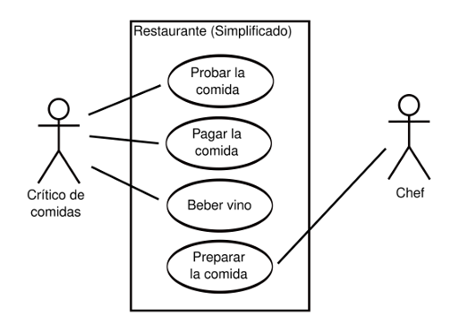
En un sistema con varios perfiles, estos diagramas permiten diferenciar las funcionalidades disponibles para administrador, nutricionista, endocrinólogo y paciente. Esta representación ayuda a relacionar requisitos funcionales con los usuarios responsables de iniciar cada interacción (Alturas, 2023).

Figura N°2: Diagrama de Casos de Uso.
Fuente: Rogersorianos, P. (2012, noviembre 30). DIAGRAMAS UML. rogersorianos. https://rogersorianos.wordpress.com/2012/11/30/diagramas-uml/

1.11.3. DIAGRAMAS DE SECUENCIA
Los diagramas de secuencia representan interacciones entre participantes u objetos mostrando el orden temporal de los mensajes intercambiados. Son útiles para detallar cómo diferentes componentes colaboran para realizar una funcionalidad previamente identificada (Wayahdi & Ruziq, 2023).
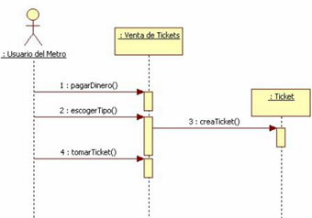
Por ejemplo, una operación de evaluación puede representarse desde la acción iniciada por un usuario, el procesamiento en un controlador o servicio, la consulta a la base de datos y la respuesta final. Esto facilita analizar responsabilidades y dependencias antes de implementar o modificar el comportamiento (Sanches, 2023).

Figura N°3: Diagrama de Secuencia.
Fuente: Diagrama de Secuencia del Sistema (DSS). (s/f).

1.11.4. DIAGRAMAS DE CLASES
Los diagramas de clases representan la estructura estática del sistema mediante clases, atributos, operaciones y relaciones. Permiten visualizar entidades principales y asociaciones que posteriormente pueden reflejarse en modelos de dominio o estructuras del código (Wayahdi & Ruziq, 2023).
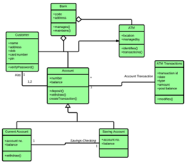
La correspondencia entre casos de uso, interacciones y clases contribuye a mantener coherencia entre requisitos y diseño. Alturas (2023) destaca precisamente la importancia de verificar la consistencia entre las funcionalidades representadas y las estructuras de clases definidas para soportarlas.

Figura N°3: Diagrama de Clases.
Fuente: Diagrama de clases: Qué es, cómo hacerlo y ejemplos. (s/f). https://miro.com/. https://miro.com/es/diagrama/que-es-diagrama-clases-uml/

1.11.5. DIAGRAMAS DE PAQUETES
Los diagramas de paquetes muestran cómo los elementos de un sistema se agrupan en unidades lógicas y qué dependencias existen entre dichas unidades. Son especialmente útiles para ofrecer una vista de mayor nivel cuando la cantidad de clases y componentes vuelve difícil interpretar el sistema mediante un único diagrama detallado (Sanches, 2023).
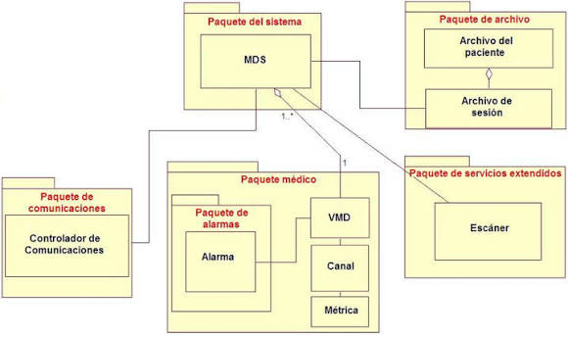
En una aplicación modular, los paquetes pueden representar dominios como autenticación, pacientes, evaluaciones, diagnóstico, nutrición, planificación o sistema experto. Esta organización ayuda a visualizar la separación de responsabilidades y las dependencias principales entre áreas funcionales (Sommerville, 2024).

Figura N°4: Diagrama de Paquetes.
Fuente: Diagrama de paquetes. (2020, December 26). Diagramaweb.com. https://diagramaweb.com/paquetes/

1.12. ARQUITECTURA DE SOFTWARE
La arquitectura de software describe la organización fundamental de un sistema, sus componentes principales, responsabilidades, interfaces y relaciones. Las decisiones arquitectónicas influyen en características como mantenibilidad, escalabilidad, seguridad y capacidad de evolución (Michaels, 2022).
Una arquitectura adecuada busca separar responsabilidades y disminuir acoplamientos innecesarios. En aplicaciones web modernas, esta separación puede producirse tanto entre cliente y servidor como dentro del propio servidor mediante patrones de organización de la lógica del software (Sommerville, 2024).

1.12.1. DEFINICIÓN DE ARQUITECTURA DE SOFTWARE
La arquitectura de software constituye una representación de alto nivel de cómo se estructura una solución y cómo colaboran sus elementos. Incluye decisiones relacionadas con componentes, distribución, comunicación, persistencia y patrones empleados para organizar responsabilidades (Michaels, 2022).
Estas decisiones suelen ser difíciles de modificar una vez que el sistema ha crecido, por lo que deben justificarse a partir de requisitos funcionales y no funcionales. Una arquitectura comprensible también facilita que otros desarrolladores puedan mantener y extender el producto (Sommerville, 2024).

1.12.2. ARQUITECTURA CLIENTE-SERVIDOR
La arquitectura cliente-servidor distribuye responsabilidades entre componentes clientes que solicitan servicios y servidores que procesan solicitudes, gestionan lógica o proporcionan datos. En aplicaciones web, el navegador constituye típicamente el cliente, mientras que el servidor procesa las operaciones de negocio y se comunica con otros servicios o bases de datos (Sommerville, 2024).
Los clientes actuales pueden realizar una cantidad importante de procesamiento mediante tecnologías frontend, mientras el servidor conserva responsabilidades relacionadas con reglas de negocio, seguridad y persistencia. Esta distribución permite construir interfaces interactivas sin trasladar controles críticos a un entorno que puede ser manipulado por el usuario (Sommerville, 2024; OWASP, 2021).

1.12.3. ARQUITECTURA MODELO-VISTA-CONTROLADOR (MVC)
MVC es un patrón que separa una aplicación en tres responsabilidades principales: modelo, vista y controlador. El modelo representa datos y lógica relacionada con el dominio; la vista se ocupa de la presentación y el controlador coordina las solicitudes e interacción entre componentes (Wang et al., 2023).
Esta separación busca reducir el acoplamiento entre presentación y lógica del negocio. En aplicaciones web, MVC facilita mantener cambios de interfaz separados de ciertas reglas de dominio y proporciona una estructura comprensible para organizar el código (Contreras Rivas et al., 2025).

1.12.3.1. MODELO
El modelo representa información, reglas y operaciones relacionadas con el dominio de la aplicación. En sistemas que utilizan frameworks MVC, también suele participar en la interacción con mecanismos de persistencia y en la representación de entidades del negocio (Tang et al., 2026).
Dentro de un sistema clínico, los modelos pueden representar pacientes, evaluaciones, diagnósticos, planes o reglas, manteniendo relaciones que reflejen la estructura lógica de los datos. La separación respecto de la presentación facilita reutilizar esta información desde diferentes interfaces (Contreras Rivas et al., 2025).

1.12.3.2. VISTA
La vista corresponde al componente responsable de presentar información al usuario y permitir la interacción con el sistema. Puede incluir formularios, tablas, gráficos, mensajes y otros elementos visuales necesarios para realizar las tareas previstas (Tang et al., 2026).
En aplicaciones que combinan un backend MVC con React, la presentación puede delegarse parcialmente a componentes frontend independientes. Esto no elimina la importancia de separar la interfaz de la lógica del dominio, sino que adapta el patrón a una arquitectura web más distribuida (Sommerville, 2024).

1.12.3.3. CONTROLADOR
El controlador recibe solicitudes o eventos, coordina las operaciones necesarias y determina la respuesta apropiada. Su función es actuar como intermediario entre la interacción externa y los componentes que gestionan los datos o reglas del sistema (Wang et al., 2023).
Una adecuada organización evita concentrar toda la lógica del negocio dentro de los controladores. Las operaciones complejas pueden delegarse a servicios especializados, manteniendo los controladores centrados en validación, coordinación y construcción de respuestas (Contreras Rivas et al., 2025).

1.13. TECNOLOGÍAS DE DESARROLLO
Las tecnologías de desarrollo comprenden lenguajes de programación, frameworks, bibliotecas y gestores de datos utilizados para implementar una solución. Su selección debe guardar relación con los requisitos funcionales, arquitectura, capacidad de mantenimiento y experiencia disponible en el proyecto (Sommerville, 2024).
Una aplicación puede combinar diferentes tecnologías cuando cada una cumple una responsabilidad específica. Esto permite utilizar herramientas especializadas para interfaz, lógica del servidor, persistencia o procesamiento inteligente sin exigir que todo el producto sea desarrollado con un único lenguaje (Michaels, 2022).

1.13.1. LENGUAJES DE PROGRAMACIÓN
Los lenguajes de programación permiten expresar algoritmos, estructuras de datos y comportamientos que posteriormente son interpretados o ejecutados por un computador. Los lenguajes presentan diferencias de sintaxis, sistema de tipos, paradigma y ecosistema, por lo que su elección depende de la función que desempeñarán en la solución (Sommerville, 2024).
En aplicaciones web multilenguaje es posible utilizar un lenguaje para el backend, otro para la lógica frontend y otro para servicios especializados. Esta distribución exige interfaces claras entre componentes para evitar dependencias innecesarias y facilitar el mantenimiento (Michaels, 2022).

1.13.1.1. PHP
PHP es un lenguaje de programación de propósito general especialmente utilizado en desarrollo web del lado del servidor. Puede integrarse con HTML y dispone de un amplio conjunto de funciones y extensiones para procesamiento de solicitudes, acceso a bases de datos y construcción de aplicaciones dinámicas (PHP Documentation Group, 2026).

1.13.1.2. JAVASCRIPT
JavaScript es un lenguaje de programación multiplataforma ampliamente utilizado para agregar comportamiento dinámico e interacción a aplicaciones web. En el navegador permite manipular la interfaz, responder a eventos y comunicarse con servicios mediante APIs (Mozilla Developer Network, 2026).

1.13.1.3. TYPESCRIPT
TypeScript extiende JavaScript incorporando un sistema de tipos estático que permite detectar determinadas inconsistencias durante el desarrollo antes de la ejecución del programa. Su código puede transformarse posteriormente en JavaScript compatible con los entornos de ejecución correspondientes (Microsoft, 2026).

1.13.1.4. PYTHON
Python es un lenguaje de propósito general caracterizado por una sintaxis de alto nivel y un amplio ecosistema de bibliotecas. Se utiliza en desarrollo web, automatización, ciencia de datos e inteligencia artificial y dispone de soporte para diferentes paradigmas de programación (Python Software Foundation, 2026).

1.13.2. FRAMEWORKS Y LIBRERÍAS

1.13.2.1. LARAVEL
Laravel es un framework de desarrollo web basado en PHP que proporciona herramientas para enrutamiento, controladores, autenticación, validación, persistencia y otras funciones comunes de aplicaciones web. Su estructura favorece la organización modular y el uso de convenciones conocidas dentro del ecosistema PHP (Laravel, 2025).

1.13.2.2. REACT
React es una biblioteca de JavaScript destinada a la construcción de interfaces de usuario mediante componentes. La interfaz puede dividirse en piezas reutilizables que reciben propiedades, administran estado y producen elementos visuales en función de los datos disponibles (React, 2026).

1.13.2.3. FASTAPI
FastAPI es un framework de Python para construcción de APIs web que aprovecha anotaciones de tipos y herramientas de validación para definir entradas y respuestas. Su documentación promueve el uso de modelos estructurados, validación automática y generación de documentación basada en OpenAPI (FastAPI, 2026).

1.13.3. TECNOLOGÍAS DE INTERFAZ

1.13.3.1. DAISYUI
DaisyUI es una biblioteca de componentes basada en clases CSS que proporciona abstracciones de nivel superior sobre utilidades de Tailwind CSS. Incluye estilos para elementos como botones, tarjetas, formularios, navegación, tablas y componentes de retroalimentación visual (daisyUI, 2026).

1.13.4. SISTEMA GESTOR DE BASES DE DATOS

1.13.4.1. POSTGRESQL
PostgreSQL es un sistema gestor de bases de datos objeto-relacional de código abierto que soporta una parte extensa del estándar SQL. Entre sus características se encuentran consultas complejas, claves foráneas, disparadores, vistas, integridad transaccional y control de concurrencia multiversión (PostgreSQL Global Development Group, 2026).

1.14. MÉTRICAS DE CALIDAD DEL SOFTWARE
La calidad del software debe evaluarse mediante características que permitan determinar en qué medida el producto satisface necesidades funcionales y no funcionales. ISO/IEC 25010:2023 establece un modelo de calidad de producto compuesto por nueve características y sus respectivas subcaracterísticas (ISO/IEC, 2023).

1.14.1. USABILIDAD
La usabilidad tradicionalmente hace referencia a la facilidad con la que los usuarios pueden comprender, aprender y utilizar un sistema para alcanzar sus objetivos. Una interfaz que reduce errores y presenta información comprensible favorece la eficiencia de interacción y la aceptación del producto (ISO/IEC, 2023).
Debe señalarse que ISO/IEC 25010:2023 modificó esta denominación dentro del modelo de calidad de producto y utiliza formalmente capacidad de interacción (interaction capability). Esta característica incluye aspectos como facilidad de aprendizaje, operabilidad, protección frente a errores, asistencia al usuario e inclusividad (ISO/IEC, 2023).

1.14.2. FIABILIDAD
La fiabilidad representa la capacidad del producto para ejecutar las funciones especificadas bajo determinadas condiciones durante un periodo determinado sin interrupciones o fallos inaceptables. Incluye elementos relacionados con disponibilidad, tolerancia a fallos y capacidad de recuperación (ISO/IEC, 2023).

1.14.3. SEGURIDAD
La seguridad comprende la capacidad del producto para proteger información y operaciones frente a accesos o modificaciones no autorizadas. ISO/IEC 25010:2023 considera aspectos como confidencialidad, integridad, autenticidad, responsabilidad y resistencia frente a ataques (ISO/IEC, 2023).

1.14.4. MANTENIBILIDAD
La mantenibilidad corresponde a la capacidad del producto para ser modificado de manera eficaz y eficiente por las personas responsables de su mantenimiento. Incluye modularidad, reutilización, analizabilidad, modificabilidad y capacidad de prueba (ISO/IEC, 2023).

1.14.5. PORTABILIDAD
La portabilidad ha sido tradicionalmente entendida como la facilidad para transferir un producto entre diferentes entornos. Aspectos como adaptabilidad, instalación y reemplazabilidad permitían evaluar en qué medida el sistema podía utilizarse bajo condiciones tecnológicas diferentes (ISO/IEC, 2011/2023).

1.15. SEGURIDAD DEL SOFTWARE
La seguridad del software comprende principios, prácticas y mecanismos utilizados para proteger aplicaciones y datos frente a amenazas que puedan comprometer confidencialidad, integridad, disponibilidad o control de acceso. Esta protección debe considerarse desde las primeras etapas del desarrollo y no únicamente cuando el producto está finalizado (OWASP, 2021).
Además, la seguridad debe contemplar protección de credenciales, validación de entradas, configuración del servidor, actualización de dependencias, manejo adecuado de sesiones y registros de eventos. Estas medidas contribuyen a reducir riesgos relacionados con inyección, fallos criptográficos, configuraciones incorrectas y componentes vulnerables (OWASP, 2021).

1.16. PRUEBAS DE SOFTWARE
Las pruebas de software consisten en actividades orientadas a detectar defectos y comprobar que el sistema presenta el comportamiento esperado bajo diferentes condiciones. La estrategia de pruebas debe relacionarse con los requisitos y con los riesgos asociados a las funciones evaluadas (Sommerville, 2024).

1.16.1. PRUEBAS DE CAJA NEGRA
Las pruebas de caja negra verifican el comportamiento observable del software sin depender del conocimiento detallado de su implementación interna. El evaluador proporciona entradas, ejecuta una función y compara la salida obtenida con el comportamiento esperado definido por los requisitos (Sommerville, 2024).
Esta técnica resulta apropiada para validar formularios, restricciones, operaciones de negocio y resultados generados por el sistema. Los casos de prueba deben incluir valores válidos, inválidos y situaciones límite para comprobar no únicamente los escenarios exitosos, sino también la respuesta frente a errores (Dharmaadi et al., 2025).

1.17. CALIDAD DEL SOFTWARE
La calidad del software representa el grado en que un producto satisface necesidades explícitas e implícitas dentro de un contexto determinado. Su evaluación requiere considerar tanto el cumplimiento funcional como propiedades relacionadas con rendimiento, interacción, fiabilidad, seguridad y capacidad de evolución (ISO/IEC, 2023).
El concepto de calidad no debe reducirse a comprobar que el sistema “funciona”. Un producto puede cumplir sus funciones principales y aun presentar problemas relacionados con seguridad, mantenibilidad o interacción, por lo que deben definirse criterios de evaluación complementarios (ISO/IEC, 2023).

1.17.1. ISO/IEC 25010
ISO/IEC 25010:2023 forma parte de la familia SQuaRE y establece un modelo para especificar y evaluar la calidad de productos de software y otros productos de tecnologías de información y comunicación. La edición vigente fue publicada en noviembre de 2023 y sustituyó la edición de 2011 (ISO/IEC, 2023).

La edición 2023 contiene nueve características: adecuación funcional, eficiencia de desempeño, compatibilidad, capacidad de interacción, fiabilidad, seguridad, mantenibilidad, flexibilidad y seguridad operacional (safety). Estas características se subdividen en propiedades más específicas que pueden servir como referencia para definir métricas y criterios de aceptación del sistema (ISO/IEC, 2023).

1.18. ESTIMACIÓN DE COSTOS
La estimación de costos de software busca anticipar los recursos necesarios para desarrollar un producto considerando tamaño, esfuerzo, duración y características del proyecto. Las estimaciones permiten elaborar presupuestos y analizar la viabilidad económica antes o durante la ejecución (Rashid et al., 2025).

1.18.1. COCOMO II
COCOMO II es un modelo paramétrico utilizado para estimar esfuerzo, duración y costo de desarrollo de software a partir del tamaño y de factores asociados con el proyecto. Su modelo post-arquitectónico se utiliza cuando la arquitectura y las características principales del producto se encuentran suficientemente definidas (Rashid et al., 2025).
En proyectos donde el código ya se encuentra implementado, el tamaño puede expresarse mediante líneas de código fuente o KSLOC, siempre que el procedimiento de medición se documente de forma reproducible. Los resultados deben interpretarse como estimaciones y no como mediciones directas del costo real del producto (Radliński et al., 2025).

1.18.2. VALOR ACTUAL NETO (VAN)
El Valor Actual Neto es un indicador utilizado para evaluar inversiones mediante la comparación entre el valor presente de los flujos futuros y el desembolso inicial. Los flujos se descuentan utilizando una tasa que representa el costo de oportunidad o rentabilidad mínima considerada para la inversión (Parrino et al., 2022).
Cuando el VAN es positivo, el valor presente de los beneficios esperados supera el valor presente de los costos considerados bajo la tasa utilizada, lo que respalda económicamente la inversión. Si el VAN es negativo, el proyecto no alcanzaría la rentabilidad requerida bajo los supuestos establecidos (Dahlquist & Knight, 2022).

1.18.3. TASA INTERNA DE RETORNO (TIR)
La Tasa Interna de Retorno corresponde a la tasa de descuento que hace que el Valor Actual Neto de un proyecto sea igual a cero. Representa una medida porcentual de rentabilidad implícita obtenida a partir de los flujos de caja proyectados (Vernimmen et al., 2022).
Para interpretar la TIR se compara su valor con la tasa mínima de rendimiento requerida. Si la TIR supera dicha tasa y los flujos presentan un patrón convencional, el proyecto puede considerarse económicamente aceptable. Sin embargo, la TIR debe analizarse junto con el VAN, ya que puede presentar limitaciones cuando existen flujos no convencionales o proyectos de diferente escala (Dahlquist & Knight, 2022).

CAPÍTULO 2

JUSTIFICACIÓN DEL PROYECTO
CAPÍTULO 2
JUSTIFICACIÓN DEL PROYECTO

2.1. JUSTIFICACIÓN TÉCNICA
El desarrollo del presente proyecto es técnicamente viable debido a la disponibilidad de herramientas y tecnologías adecuadas para la construcción del sistema experto propuesto.
- Laravel 12 será utilizado como framework principal para el desarrollo de la aplicación web, debido a que proporciona una estructura organizada para la construcción de sistemas, facilita la implementación de la lógica de negocio y cuenta con herramientas integradas para la gestión de usuarios, validación de datos, seguridad, rutas y acceso a bases de datos.
- PHP 8.2 será utilizado como lenguaje de programación principal del backend, debido a su compatibilidad con Laravel y a su amplio uso en el desarrollo de aplicaciones web. Además, permite implementar de manera eficiente los procesos internos y la lógica requerida por los diferentes módulos del sistema.
- React 18 será utilizado para el desarrollo de la interfaz de usuario, permitiendo construir componentes reutilizables, interfaces dinámicas y una interacción más fluida dentro de los diferentes módulos de la plataforma.
- TypeScript será empleado en el desarrollo del frontend para incorporar tipado estático al código, permitiendo reducir errores durante la programación, mejorar la organización del proyecto y facilitar el mantenimiento de los componentes desarrollados con React.
- Tailwind CSS será utilizado para la construcción y personalización de los estilos de la interfaz, permitiendo desarrollar diseños responsivos, modernos y adaptables a diferentes tamaños de pantalla.
- DaisyUI será empleado como biblioteca de componentes basada en Tailwind CSS, permitiendo disponer de elementos visuales reutilizables y mantener una apariencia uniforme en los diferentes módulos del sistema.
- PostgreSQL será empleado como sistema gestor de base de datos debido a su estabilidad, rendimiento, seguridad y capacidad para gestionar información estructurada y relaciones complejas. Esta tecnología permitirá almacenar los registros clínicos, metabólicos, nutricionales, diagnósticos, planes alimentarios y datos de seguimiento generados dentro del sistema.
- Python será utilizado para el desarrollo de los componentes relacionados con el sistema experto, debido a su facilidad para implementar procesos de análisis, evaluación de reglas y procesamiento de información.
- FastAPI permitirá exponer las funcionalidades del sistema experto mediante una API, facilitando la comunicación entre la aplicación web y el motor de inferencia. De esta manera, la información registrada en la plataforma podrá ser enviada para su procesamiento y posteriormente retornar las conclusiones y recomendaciones generadas.
- ZEN Engine será utilizado como motor de reglas del sistema experto, permitiendo representar, gestionar y ejecutar reglas de producción a partir de los datos clínicos, metabólicos, antropométricos y nutricionales de las pacientes. Su implementación permitirá realizar inferencias y generar resultados que sirvan como apoyo al profesional de nutrición durante el proceso de planificación y seguimiento nutricional.
El consultorio Almendra Nutrición Integral manifestó su conformidad con las tecnologías seleccionadas para el desarrollo del proyecto y dispone de los equipos de cómputo, acceso a internet e infraestructura tecnológica necesaria para la implementación y funcionamiento del sistema.

2.2. JUSTIFICACIÓN ECONÓMICA
La atención nutricional de pacientes con Síndrome Ovárico Metabólico Poliendocrino y Resistencia a la Insulina requiere el análisis de información clínica, metabólica y alimentaria, así como el seguimiento continuo de cada paciente. Estas actividades demandan tiempo y recursos que forman parte de los costos operativos del consultorio.
Con el apoyo del sistema permitirá centralizar la información de las pacientes y facilitar la gestión de evaluaciones, planes nutricionales y registros de seguimiento. Esto contribuirá a reducir el tiempo destinado a tareas administrativas y de organización de información, permitiendo un uso más eficiente de los recursos disponibles dentro del consultorio.
Asimismo, la digitalización de los registros permitirá reducir el uso de papel, impresiones, fotocopias, carpetas y espacios físicos destinados al almacenamiento de documentación, disminuyendo gastos relacionados con materiales de oficina y manejo documental.

De tal forma que, al optimizar los procesos relacionados con la planificación nutricional y el seguimiento de pacientes, el profesional podrá dedicar más tiempo a la atención especializada y aumentar la capacidad de atención dentro de su jornada laboral. Esto representa un beneficio económico para el consultorio al mejorar la productividad y el aprovechamiento de los recursos humanos disponibles.

2.3. JUSTIFICACIÓN SOCIAL
El Síndrome Ovárico Metabólico Poliendocrino y la Resistencia a la Insulina constituyen condiciones que pueden afectar diferentes aspectos de la salud de las pacientes, incluyendo el bienestar físico, emocional y social. Debido a las alteraciones metabólicas y hormonales asociadas, muchas mujeres requieren seguimiento continuo y orientación nutricional para adoptar hábitos alimentarios que contribuyan al control de su condición.
A pesar de la importancia del acompañamiento nutricional, las pacientes suelen enfrentar dificultades para mantener la continuidad de las recomendaciones recibidas durante la consulta. La falta de seguimiento entre controles puede afectar la adherencia al tratamiento y limitar el cumplimiento de los objetivos nutricionales establecidos por el profesional de salud.
Ante esta situación, el sistema propuesto busca fortalecer el proceso de atención brindado por el consultorio Almendra Nutrición Integral, facilitando el acceso a información relacionada con el tratamiento nutricional, el seguimiento de la evolución de las pacientes y la organización de registros asociados a su proceso de atención.
De esta manera, el proyecto busca contribuir a una atención nutricional más organizada, personalizada y continua, proporcionando herramientas que favorezcan la comunicación y el seguimiento entre el profesional y la paciente. Asimismo, se pretende promover una mayor participación de las pacientes en el cuidado de su alimentación y facilitar el cumplimiento de las recomendaciones nutricionales establecidas durante su tratamiento.

2.2. JUSTIFICACIÓN LEGAL
El desarrollo de este sistema experto se justifica legalmente en el marco de la Constitución Política del Estado Plurinacional de Bolivia, que reconoce el derecho a la salud y promueve acciones orientadas a la protección y bienestar de la población.
Asimismo, se relaciona con la Ley N.º 775 de Promoción de la Alimentación Saludable, la cual fomenta hábitos alimentarios adecuados y la prevención de enfermedades no transmisibles, aspectos estrechamente vinculados al manejo nutricional de pacientes con Síndrome Ovárico Metabólico Poliendocrino y Resistencia a la Insulina.
De igual manera, el sistema respeta las atribuciones establecidas para el profesional nutricionista-dietista mediante el Decreto Supremo N.º 18947, ya que su función es apoyar la planificación nutricional y el seguimiento de pacientes, sin reemplazar el criterio ni la intervención del especialista.

CAPÍTULO 3

DISEÑO TEÓRICO DE LA INVESTIGACIÓN

CAPÍTULO 3

DISEÑO TEÓRICO DE LA INVESTIGACIÓN

3.1. PROBLEMÁTICA
Muchas mujeres con Síndrome Ovárico Metabólico Poliendocrino y Resistencia a la Insulina recurren a dietas, suplementos o recomendaciones obtenidas de fuentes no especializadas con la intención de mejorar su condición. Sin embargo, al no considerar las características clínicas y metabólicas particulares de cada paciente, estas medidas suelen generar resultados limitados y dificultan el control adecuado de los síntomas.
Debido a que esta condición requiere un control continuo más que un tratamiento curativo, la planificación nutricional desempeña un papel importante dentro de su manejo. No obstante, cada paciente presenta necesidades diferentes relacionadas con su estado nutricional, antecedentes clínicos, hábitos alimentarios y evolución metabólica, lo que hace que el proceso de evaluación y seguimiento sea más complejo.
Se observa que muchas pacientes presentan dificultades para mantener las recomendaciones nutricionales entre consultas, registrar adecuadamente sus hábitos alimentarios o dar continuidad a los cambios propuestos durante el tratamiento. A ello se suma la falta apoyo y seguimiento continuo que permitan acompañar a las pacientes durante el proceso, favoreciendo en algunos casos el abandono de hábitos saludables o la pérdida de adherencia al tratamiento nutricional.
Por otra parte, el seguimiento de pacientes con esta condición implica revisar información clínica, metabólica y nutricional acumulada a lo largo del tiempo. A medida que aumenta la cantidad de pacientes atendidas, también se incrementa la información que debe ser analizada para realizar un seguimiento adecuado de cada caso.

Estas situaciones dificultan el control continuo de la evolución de las pacientes, el seguimiento oportuno de los objetivos nutricionales establecidos y el acompañamiento constante durante el tratamiento, afectando la continuidad del proceso de atención nutricional.

3.2. FORMULACIÓN DEL PROBLEMA
¿Cómo apoyar la planificación nutricional y el seguimiento de pacientes con Síndrome Ovárico Metabólico Poliendocrino y Resistencia a la Insulina, considerando sus características clínicas, metabólicas y alimentarias en el consultorio Almendra Nutrición Integral?

3.3. DELIMITACIÓN DEL CONTENIDO
El presente sistema experto de apoyo a la planificación nutricional para pacientes con Síndrome Ovárico Metabólico Poliendocrino ( ) y Resistencia a la Insulina (RI) abarca el desarrollo e implementación de los siguientes módulos y funcionalidades:
- Módulo de gestión de pacientes: Permitirá registrar, actualizar y administrar la información general de las pacientes, incluyendo datos personales, antecedentes relevantes y seguimiento clínico.
- Módulo de evaluación endocrinológica: Permitirá al endocrinólogo registrar información relacionada con ciclo menstrual, hiperandrogenismo, evaluación ecográfica, evaluación metabólica y diagnóstico de SOMP.
- Módulo de evaluación nutricional: Permitirá al nutricionista registrar evaluaciones nutricionales, incluyendo peso, talla, índice de masa corporal (IMC), perímetro abdominal, nivel de actividad física, objetivos nutricionales y observaciones clínicas.
- Módulo de gestión de alimentos: Permitirá registrar, actualizar y administrar el catálogo de alimentos utilizados por el sistema, incluyendo información nutricional, clasificación por grupos alimentarios y rol nutricional.
- Módulo de planes alimentarios: Permitirá al nutricionista crear, editar y administrar planes alimentarios semanales personalizados, organizados por días y tiempos de comida.
- Módulo de gestión de recetas: permite al nutricionista registrar, actualizar y administrar recetas asociadas a la planificación alimentaria. Cada receta puede incluir información como nombre, ingredientes, cantidades, preparación, tipo de comida y datos nutricionales, facilitando su reutilización dentro de los planes alimentarios generados para las pacientes.
- Módulo de seguimiento nutricional y retroalimentación: Permitirá a las pacientes registrar el cumplimiento de comidas, nivel de hambre, energía, síntomas gastrointestinales, antojos y observaciones relacionadas con el plan nutricional.
- Módulo de historial clínico y nutricional: Permitirá visualizar el historial completo de evaluaciones, diagnósticos, planes alimentarios y retroalimentación registrada durante el proceso de seguimiento.
- Módulo de reportes e indicadores: Permitirá generar reportes e indicadores relacionados con el estado nutricional de las pacientes, evolución clínica, adherencia al tratamiento y cumplimiento de objetivos.
- Módulo de generación automática de planes alimentarios: Permitirá generar propuestas semanales de alimentación utilizando el sistema experto, considerando diagnóstico SOMP, resistencia a la insulina, evaluación nutricional, preferencias alimentarias, restricciones, alergias y retroalimentación registrada por la paciente.
- Módulo de panel de la paciente: permite a la paciente acceder a la información relacionada con su tratamiento nutricional, visualizar su plan alimentario asignado, consultar las comidas organizadas por día, acceder a las recetas correspondientes y revisar las indicaciones establecidas por el profesional de nutrición.
- Módulo de seguimiento y retroalimentación: permite a la paciente registrar información relacionada con el cumplimiento del plan alimentario, nivel de hambre, energía, síntomas gastrointestinales, antojos y observaciones asociadas a su alimentación. Estos registros sirven como apoyo para que el nutricionista pueda evaluar la adherencia y realizar ajustes durante el seguimiento.
Lo que no hará el sistema:
- No prescribirá medicamentos ni tratamientos farmacológicos: El sistema estará orientado exclusivamente al apoyo nutricional y no generará recomendaciones farmacológicas.
- No sustituirá la toma de decisiones del profesional de salud: Las recomendaciones generadas por el sistema experto actuarán únicamente como apoyo para el nutricionista y endocrinólogo.
- No incorporará aplicaciones móviles nativas: El sistema será desarrollado como una plataforma web y no contará con aplicaciones móviles independientes para Android o iOS.
- No incorporará dispositivos IoT o monitoreo en tiempo real mediante sensores externos
- La plataforma no realizará captura automática de datos biométricos provenientes de dispositivos inteligentes.
- No utilizará modelos de inteligencia artificial de tipo caja negra para la toma de decisiones clínicas Las recomendaciones serán generadas mediante reglas explícitas y mecanismos de inferencia transparentes propios de un sistema experto.

3.4. Delimitación temporal
Se establecerá un plazo específico para cada fase del proyecto, incluyendo el análisis, diseño, desarrollo y pruebas del sistema experto. Asimismo, se definirán fechas de cumplimiento para las diferentes actividades e iteraciones planificadas bajo la metodología Scrum, permitiendo un seguimiento continuo del avance del proyecto.
Debido a que el desarrollo de sistemas expertos puede requerir ajustes derivados de la validación de reglas, pruebas funcionales y refinamiento de la base de conocimientos, se mantendrá una flexibilidad razonable en el cronograma para adaptarse a posibles eventualidades y garantizar la calidad y correcto funcionamiento del producto final, previendo su conclusión y presentación durante la segunda gestión del año 2026.

3.5. DELIMITACIÓN ESPACIAL
El presente proyecto se desarrollará y aplicará en el consultorio Almendra Nutrición Integral, ubicado en la Calle 9 de Obrajes, Edificio Zodiaco, planta baja, oficina N.º 6, zona Sur de la ciudad de La Paz, Bolivia.
La evaluación del sistema se realizará considerando la información y los procesos de atención desarrollados dentro del consultorio, enfocados en pacientes con Síndrome Ovárico Metabólico Poliendocrino y Resistencia a la Insulina. De esta manera, el proyecto se enmarca en el contexto real de atención nutricional brindado por esta institución, permitiendo su aplicación dentro de un entorno especializado de seguimiento y planificación nutricional.

3.6. OBJETIVOS

3.6.1. OBJETIVO GENERAL
Desarrollar un sistema experto basado en un motor de inferencia que permita apoyar la planificación nutricional y el seguimiento de pacientes con Síndrome Ovárico Metabólico Poliendocrino y Resistencia a la Insulina del consultorio Almendra Nutrición Integral en la gestión 2026 La Paz.

3.6.2. OBJETIVOS ESPECÍFICOS
- Identificar las características clínicas, metabólicas, antropométricas y alimentarias necesarias para la planificación nutricional y el seguimiento de pacientes con Síndrome Ovárico Metabólico Poliendocrino y Resistencia a la Insulina.
- Desarrollar el motor de inferencia del sistema experto para analizar la información clínica, metabólica y nutricional de las pacientes, generando recomendaciones para la planificación alimentaria personalizada.
- Generar planes nutricionales semanales personalizados considerando las características individuales de cada paciente y los criterios establecidos en la base de conocimiento.
- Dar seguimiento a la paciente mediante un portal web que permita consultar su plan alimentario, registrar el cumplimiento de comidas, síntomas y bienestar, visualizar su evolución y recibir retroalimentación nutricional.
- Desarrollar un módulo de seguimiento y reportes que permita visualizar la evolución de los indicadores clínicos, metabólicos, antropométricos y nutricionales de las pacientes, facilitando el análisis de su progreso por parte del profesional de nutrición.

CAPÍTULO 4

DISEÑO O DISPOSITIVO DE PRUEBA

CAPÍTULO 4

DISEÑO O DISPOSITIVO DE PRUEBA

4.1. ARGUMENTACION DE LA METODOLOGIA DE INVESTIGACION

4.1.1. ENFOQUE DE INVESTIGACIÓN
La presente investigación adopta un enfoque mixto, debido a que integra procedimientos cualitativos y cuantitativos para el apoyo del proceso de planificación nutricional y seguimiento de pacientes con Síndrome Ovárico Metabólico Poliendocrino (SOMP) y resistencia a la insulina en el consultorio Almendra Nutrición Integral. Desde el componente cualitativo, se busca comprender los procedimientos desarrollados durante la atención nutricional, las necesidades existentes y los criterios utilizados por los profesionales para la evaluación, planificación y seguimiento de las pacientes. Por su parte, el componente cuantitativo permite recopilar y analizar información medible obtenida mediante instrumentos estructurados, facilitando la identificación de frecuencias, tendencias y características presentes en la población estudiada.
En relación con el alcance, la investigación es de tipo descriptivo, ya que pretende identificar y caracterizar la situación actual del proceso de atención nutricional, así como las variables clínicas, metabólicas, antropométricas y alimentarias consideradas durante la evaluación y seguimiento de las pacientes. Este alcance permite describir los procedimientos existentes y las características del fenómeno estudiado sin buscar establecer relaciones causales entre las variables.
Asimismo, el estudio adopta un diseño no experimental de corte transversal, debido a que las variables son observadas y analizadas en su contexto natural sin realizar una manipulación deliberada sobre ellas. La información es recopilada durante un periodo determinado con el propósito de conocer la situación existente en el momento del estudio. En consecuencia, no se aplican tratamientos experimentales ni se modifican las condiciones de las pacientes para evaluar sus efectos, sino que se analiza la información disponible tal como se presenta dentro del contexto de estudio.
Finalmente, se emplea el método inductivo-deductivo. El componente inductivo parte del análisis de situaciones particulares, procedimientos y necesidades identificadas dentro del consultorio para reconocer patrones y establecer conclusiones generales relacionadas con el proceso de planificación y seguimiento nutricional. De manera complementaria, el componente deductivo parte de conocimientos teóricos, criterios científicos y principios previamente establecidos para analizar su aplicación en situaciones concretas relacionadas con el SOMP y la resistencia a la insulina. La combinación de ambos métodos permite integrar la evidencia obtenida en el contexto de estudio con los fundamentos teóricos que orientan la investigación.

4.1.2. TIPO DE INVESTIGACIÓN
La presente investigación es de tipo aplicada, debido a que parte de una problemática identificada dentro del consultorio Almendra Nutrición Integral y busca generar una solución tecnológica orientada al fortalecimiento del proceso de planificación nutricional y seguimiento de pacientes con Síndrome Ovárico Metabólico Poliendocrino (SOMP) y resistencia a la insulina.
La investigación aplicada se orienta a utilizar conocimientos teóricos, metodológicos y tecnológicos para responder a una necesidad concreta dentro de un contexto determinado. En este sentido, el estudio no se limita únicamente a describir la problemática existente, sino que emplea la información obtenida durante el proceso de investigación para diseñar y desarrollar una propuesta tecnológica acorde con las características y necesidades identificadas en el entorno de estudio.

4.1.3. DISEÑO DE INVESTIGACIÓN
La investigación adopta un diseño no experimental, debido a que las variables relacionadas con los procesos de planificación nutricional, seguimiento de pacientes y atención especializada son observadas y analizadas en su contexto natural, sin realizar una manipulación deliberada sobre ellas. Por tanto, no se aplican tratamientos experimentales ni se modifican las condiciones de las pacientes con el propósito de analizar sus efectos, sino que se estudia la situación existente dentro del consultorio Almendra Nutrición Integral.
Asimismo, el estudio presenta un diseño de corte transversal, ya que la recolección de información se desarrolla durante un periodo determinado correspondiente a la gestión 2026. Este diseño permite caracterizar los procesos, necesidades y condiciones existentes en el momento de la investigación, proporcionando una representación de la situación actual del entorno analizado.

4.2. TECNICAS DE INVESTIGACIÓN

4.2.1. ENTREVISTAS
La entrevista fue utilizada para recopilar información directamente de los profesionales del consultorio Almendra Nutrición Integral, con el propósito de conocer el proceso de atención, los criterios empleados durante la evaluación nutricional, la planificación alimentaria y el seguimiento de las pacientes. Asimismo, permitió identificar conocimientos y criterios especializados relacionados con las variables consideradas durante la atención nutricional, constituyéndose en una fuente importante para comprender el funcionamiento actual del proceso. (Ver Anexo 1. Resuldatos de la entrevista)

4.2.2. ENCUESTAS
La encuesta fue aplicada a las pacientes que forman parte de la población de estudio, con el propósito de recopilar información cuantificable relacionada con su experiencia durante el proceso de atención nutricional, las dificultades presentes en el seguimiento de las recomendaciones alimentarias y sus necesidades respecto al acompañamiento nutricional. Los resultados obtenidos permitieron identificar frecuencias, tendencias y características de la población estudiada, complementando la información obtenida mediante las técnicas cualitativas. (Ver Anexo 2. Resultados de la encuesta)

4.2.3. OBSERVACIÓN DIRECTA
Permitió analizar el proceso de atención nutricional dentro del consultorio, identificando las actividades realizadas durante la consulta, el flujo de información y las necesidades existentes relacionadas con el seguimiento de pacientes y la organización de datos clínicos y nutricionales.

4.2.4. FICHA DE LEVANTAMIENTO DE REQUERIMIENTOS
La ficha de levantamiento de requerimientos fue utilizada para registrar y organizar las necesidades funcionales y no funcionales identificadas a partir del proceso de investigación. Este instrumento permitió documentar las funcionalidades, restricciones y características requeridas para la propuesta tecnológica.

4.3. HERRAMIENTAS DE INVESTIGACION

4.3.1. GUÍA DE ENTREVISTA

La guía de entrevista fue utilizada como instrumento para orientar la recopilación de información proporcionada por los profesionales del consultorio Almendra Nutrición Integral. Contiene preguntas relacionadas con el proceso de atención, evaluación nutricional, planificación alimentaria, seguimiento de pacientes y criterios especializados considerados durante la atención.
Este instrumento permitió organizar las preguntas de manera estructurada y obtener información relevante para comprender el proceso actual y las necesidades que debían ser consideradas en el desarrollo de la propuesta tecnológica.

4.3.2. CUESTIONARIO
El cuestionario fue utilizado para recopilar información de las pacientes que forman parte de la población de estudio. Estuvo compuesto por preguntas orientadas a conocer su experiencia durante la atención nutricional, las principales dificultades relacionadas con el cumplimiento de las recomendaciones alimentarias y sus necesidades respecto al seguimiento nutricional.
La información obtenida mediante este instrumento permitió generar datos cuantificables para identificar tendencias y características comunes dentro de la población estudiada.

4.3.3. FICHA DE OBSERVACIÓN
La ficha de observación fue empleada para registrar de manera ordenada la información identificada durante la observación directa del proceso de atención desarrollado en el consultorio. Mediante este instrumento se documentaron aspectos relacionados con las actividades realizadas durante la consulta, el manejo de la información clínica y nutricional, el seguimiento de las pacientes y las dificultades observadas dentro del proceso actual.

La utilización de esta ficha permitió sistematizar las observaciones realizadas y complementar la información recopilada mediante las entrevistas y encuestas.
4.3.4. FICHA DE LEVANTAMIENTO DE REQUERIMIENTOS
La ficha de levantamiento de requerimientos fue utilizada para documentar y organizar las necesidades identificadas durante el proceso de investigación. Este instrumento permitió registrar los requerimientos funcionales y no funcionales necesarios para el desarrollo del sistema, considerando las necesidades de los profesionales y de las pacientes.
La información recopilada permitió establecer las funcionalidades principales, restricciones y características que posteriormente fueron consideradas durante el análisis y diseño del sistema.

4.4. ESPACION MUESTRAL
El espacio muestral de la investigación está conformado por pacientes con Síndrome Ovárico Metabólico Poliendocrino (SOMP) y resistencia a la insulina que reciben atención nutricional en el consultorio Almendra Nutrición Integral, ubicado en la ciudad de La Paz. Para la delimitación de la población se consideran aquellas pacientes registradas durante la gestión 2026 y que cumplen con las características establecidas para el estudio.

4.4.1. POBLACIÓN
La población principal de la investigación está conformada por 31 pacientes con Síndrome Ovárico Metabólico Poliendocrino (SOMP) y resistencia a la insulina atendidas en el consultorio Almendra Nutrición Integral durante la gestión 2026. Esta cantidad corresponde al universo accesible identificado dentro del periodo de estudio y constituye la población considerada para la recopilación de información cuantitativa relacionada con el proceso de planificación y seguimiento nutricional.
De manera complementaria, se consideran como informantes clave a los profesionales vinculados directamente con la atención de las pacientes, principalmente el profesional de nutrición y el profesional de endocrinología. Su participación se orienta a la obtención de información cualitativa relacionada con los procedimientos de atención, criterios clínicos y nutricionales, necesidades del proceso y conocimiento especializado utilizado durante la evaluación y seguimiento.
4.4.2. MUESTRA POBLACIONAL
4.4.2.1. MUESTRA DE DATOS DE PRUEBA
Para determinar el número mínimo de pacientes necesario para la investigación, se considera como población a las mujeres con Síndrome Ovárico Metabólico Poliendocrino (SOMP) y resistencia a la insulina atendidas en el consultorio Almendra Nutrición Integral durante la gestión 2026. Debido a que esta población se encuentra claramente delimitada y está conformada por un número reducido de pacientes, corresponde aplicar una fórmula para poblaciones finitas.
El cálculo del tamaño muestral permite establecer una cantidad mínima de participantes que represente adecuadamente a la población de estudio. Para ello, se adopta un nivel de confianza del 95 %, un margen de error del 5 % y valores de probabilidad de ocurrencia y no ocurrencia de 0,50, debido a que no se dispone de una proporción previa conocida respecto a las características que serán analizadas en las pacientes.
La fórmula utilizada es la siguiente:
$$n=\frac{Z^{2}*p*q*N}{(e^{2}\left(N-1\right)+z^{2}*p*q}$$
Ecuación 3: Fórmula para el cálculo del tamaño muestral en poblaciones finitas. Fuente: Adaptado de Hernández Sampieri, Fernández y Baptista (2018).

Donde:
$N$= tamaño de la población.
$n$= tamaño de la muestra.
$Z$= valor correspondiente al nivel de confianza.
$e$= margen de error.
$p$= probabilidad de ocurrencia.
$q$= probabilidad de no ocurrencia.
Sustituyendo los valores en la fórmula:
$$n=\frac{{1.96}^{2}*0.50*0.50*31}{({0.05)}^{2}\left(31-1\right)+{(1.96)}^{2}*0.50*0.50}$$
$$n=\frac{29.7724}{1.0354}$$
$$n=28.75$$
El resultado obtenido establece una muestra mínima aproximada de 29 pacientes. Sin embargo, considerando que la población total está conformada por únicamente 31 pacientes y que existe acceso a la totalidad de ellas durante el periodo de estudio, se determina trabajar con las 31 pacientes, aplicando un criterio censal.
Esta decisión permite incorporar toda la información disponible dentro del universo accesible de la investigación y evitar la exclusión de pacientes que cumplen con las características establecidas para el estudio.

Población total (N) | Muestra (n)
31 | 29

Tabla Nª 5: Población y muestra.
Fuente: Elaboración propia.

4.5. APORTE DE INGENIERÍA
El aporte de ingeniería de la presente investigación consiste en el diseño e implementación de una arquitectura de software basada en conocimiento para apoyar el análisis endocrinológico, la planificación nutricional y el seguimiento de pacientes con Síndrome Ovárico Metabólico Poliendocrino (SOMP) y resistencia a la insulina. La propuesta trasciende el almacenamiento convencional de información, debido a que transforma los datos registrados durante la atención en hechos estructurados que posteriormente son evaluados mediante modelos de decisión y reglas expertas.

4.5.1. SISTEMA EXPERTO
El sistema experto constituye el núcleo inteligente de la solución desarrollada, debido a que permite procesar información clínica, metabólica, antropométrica y nutricional mediante conocimiento previamente estructurado. Su funcionamiento se basa en la transformación de los datos registrados de cada paciente en hechos computables, los cuales son posteriormente evaluados mediante modelos de decisión y reglas expertas.
A diferencia de un sistema convencional orientado únicamente al registro, consulta y almacenamiento de información, el sistema experto incorpora mecanismos de representación del conocimiento, evaluación de condiciones, generación de conclusiones y trazabilidad de las decisiones obtenidas. La arquitectura mantiene separada la lógica de gestión del expediente de la lógica inferencial, permitiendo que la aplicación principal administre la información mientras el componente experto procesa los hechos y devuelve resultados estructurados para su posterior revisión profesional.
El funcionamiento general del sistema experto puede representarse mediante el siguiente flujo:
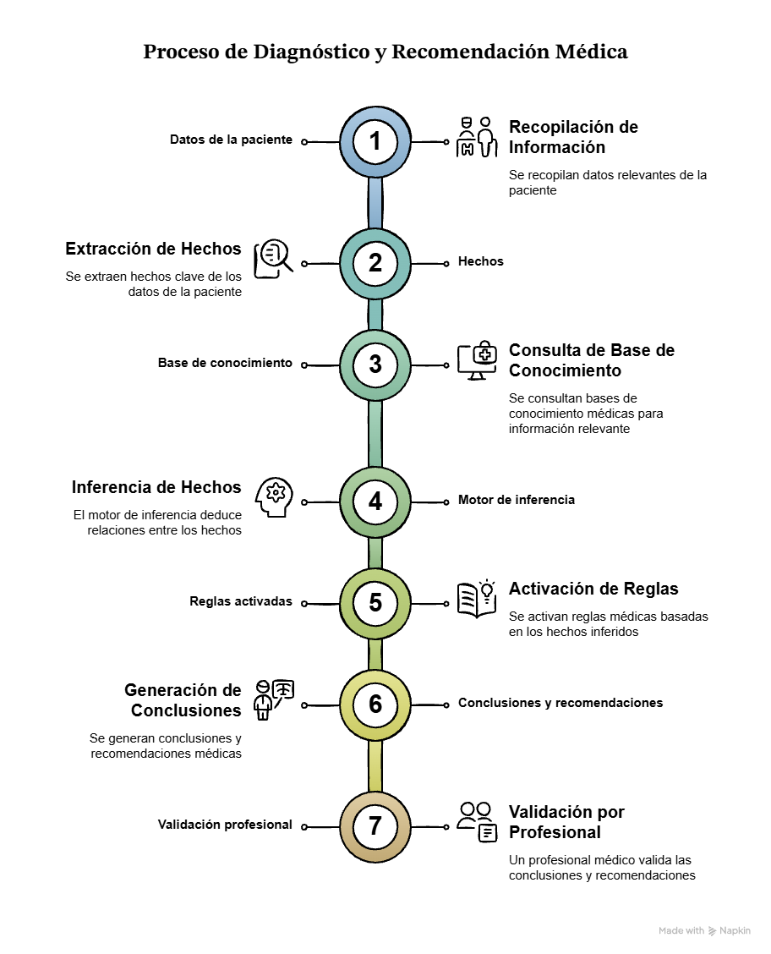

Figura N°5: Funcionamiento general del sistema experto.
Fuente: Elaboración propia.

4.5.2. REPRESENTACION DEL CONOCIMIENTO EXPERTO
El conocimiento utilizado por el sistema se representa mediante modelos JDM expresados en JSON. Esta estrategia permite separar los datos de entrada de las reglas utilizadas para evaluarlos. La aplicación construye hechos relacionados con las características de la paciente, mientras que los modelos de conocimiento determinan cómo estos hechos deben combinarse para obtener una conclusión.
De forma general, una regla puede representarse mediante:<
$$R_{I}:C_{I}→A_{I}$$
Donde:
$R_{i}$= regla experta.
$C_{i}$= conjunto de condiciones.
$A_{i}$= conclusión o acción generada.
Elemento | Descripción
Código | Identificador de la regla
Hechos de entrada | Variables utilizadas para evaluar la condición
Condición | Expresión lógica o relacional
Conclusión | Resultado obtenido cuando se cumple la regla
Recomendación | Acción o criterio asociado
Prioridad | Orden de evaluación
Confianza | Indicador de consistencia o completitud
Versión | Versión del conocimiento utilizado
Elemento | Descripción

Tabla Nª 6: Estructura lógica de una regla experta
Fuente: Elaboración propia.

4.5.3. CONSTRUCCIÓN DE HECHOS
Antes de ejecutar una inferencia, la información almacenada debe transformarse en hechos computables. En el sistema, este proceso permite integrar información procedente de diferentes evaluaciones y presentarla al motor bajo una estructura normalizada.
Los hechos utilizados pueden agruparse de la siguiente manera:
Grupo | Ejemplos de hechos
Datos generales | Edad, sexo
Antropometrías | peso, talla, IMC, perímetro abdominal
Metabólicos | glucosa, insulina, HOMA-IR, QUICKI, perfil lipídico
Endocrinológicos | alteración ovulatoria, hiperandrogenismo, morfología ovárica
Nutricionales | actividad física, objetivo, preferencias, intolerancias
Diagnósticos | SOMP, fenotipo, resistencia a la insulina, grado de riesgo

Tabla Nª 7: Ejemplos de la base de hechos.
Fuente: Elaboración propia.

La separación entre hechos y reglas constituye un elemento importante del aporte, debido a que permite modificar el conocimiento experto sin cambiar la estructura general mediante la cual se obtiene información de las pacientes.

4.5.4. MOTOR DE INFERENCIA
El motor de inferencia constituye el componente central del sistema experto. Su función consiste en recibir los hechos construidos por la aplicación, procesarlos mediante los modelos JDM y determinar qué reglas cumplen las condiciones establecidas.
De forma conceptual, para un conjunto de hechos:
$$R=\left\{h_{1, },h_{2},...,h_{n}\right\}$$
y un conjunto de reglas:
$$R=\left\{r_{1, },r,...,r_{n}\right\}$$
el motor determina el subconjunto:
$$R_{a}=\left\{r_{i}∈ R∣ C_{I}(H) = VERDADERO \right\}$$
donde $R_{a}$corresponde al conjunto de reglas activadas.
Posteriormente, las reglas activadas generan conclusiones, recomendaciones y explicaciones que son devueltas a la aplicación. De acuerdo con la implementación descrita, las respuestas conservan además información sobre las reglas utilizadas, nivel de confianza y versión del modelo experto, permitiendo reconstruir posteriormente el razonamiento realizado.
Elemento | Descripción
Entrada | Hechos estructurados de la paciente
Modelo | JDM correspondiente al dominio
Procesador | ZEN Engine
Proceso | Evaluación de condiciones
Salida | Resultado, reglas activadas, explicación, recomendaciones
Persistencia | Laravel / PostgreSQL
Validación | Endocrinólogo o nutricionista

Tabla Nª 8: Flujo de los elementos.
Fuente: Elaboración propia.

4.5.5. INFERENCIA ENDOCRINOLÓGICA
La inferencia endocrinológica corresponde al proceso mediante el cual el sistema experto analiza los hechos relacionados con las características hormonales, reproductivas y metabólicas de la paciente. Este procesamiento se realiza mediante modelos de conocimiento independientes, permitiendo evaluar información relacionada con el Síndrome Ovárico Metabólico Poliendocrino y con la resistencia a la insulina sin incorporar directamente esta lógica dentro de los controladores de la aplicación.
Los resultados generados por el motor no se consideran decisiones clínicas definitivas, sino propuestas de apoyo sujetas a revisión profesional. La aplicación conserva los hechos utilizados, las reglas activadas, el resultado obtenido y la validación realizada posteriormente por el endocrinólogo. Esta separación permite distinguir entre el razonamiento automático del sistema y la decisión profesional.

4.5.5.1. EVALUACIÓN DEL SOMP
La evaluación del Síndrome Ovárico Metabólico Poliendocrino utiliza hechos relacionados con la alteración ovulatoria, el hiperandrogenismo clínico o bioquímico y la morfología ovárica. Estos hechos son construidos previamente por la aplicación a partir de los registros endocrinológicos disponibles y posteriormente son evaluados por el modelo JDM correspondiente.
De manera conceptual, los criterios pueden representarse como variables binarias:
$$C_{i}= C_{OV}+C_{ha}+C_{mo}$$

4.5.5.2. EVALUACIÓN DE RESISTENCIA A AL INSULINA
Para apoyar la evaluación metabólica se integran variables como glucosa e insulina en ayunas, además de indicadores derivados como HOMA-IR y QUICKI. Según la lógica que me pasaste, estos índices pueden calcularse cuando existen los valores necesarios.
Índice HOMA-IR
$$HOMA-IR=\frac{Glucosa en ayunas (mg/dL)×Insulina en ayunas (μU/mL)​}{405}$$
Índice QUICKI
$$QUICKI=\frac{1}{log(Insulina en ayunas)+log(Glucosa en ayunas)}​$$

Variable | Tipo | Utilización
Glucosa en ayunas | Entrada | Evaluación metabólica
Insulina en ayunas | Entrada | Evaluación metabólica
HOMA-IR | Derivada/entrada | Indicador de resistencia a la insulina
QUICKI | Derivada/entrada | Indicador de sensibilidad a la insulina
Perfil lipídico | Entrada | Identificación de factores metabólicos
Riesgo metabólico | Derivada | Apoyo a la clasificación

Tabla Nª 9: Variables consideradas en la inferencia metabolica.
Fuente: Elaboración propia.

4.5.6. INTEGRACIÓN ENDOCRINO-NUTRICIONAL
La integración endocrino-nutricional permite relacionar la información obtenida durante la evaluación endocrinológica y metabólica con los datos registrados durante la valoración nutricional. Este proceso evita que la planificación alimentaria sea elaborada únicamente a partir de variables antropométricas o requerimientos energéticos, incorporando también información relacionada con el Síndrome Ovárico Metabólico Poliendocrino (SOMP), la resistencia a la insulina y los factores metabólicos identificados en cada paciente.
Entre los datos considerados se encuentran el diagnóstico y fenotipo del SOMP, el grado de resistencia a la insulina, los valores de HOMA-IR y QUICKI, los indicadores antropométricos, el nivel de actividad física, los hábitos alimentarios, preferencias, alergias, intolerancias, alimentos rechazados y los requerimientos nutricionales establecidos. Esta información es estructurada como un conjunto de hechos que posteriormente son procesados por el componente experto para generar recomendaciones nutricionales individualizadas.

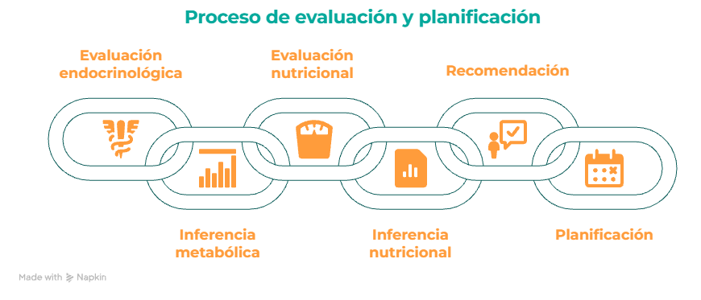

Figura N°6: Integración endocrina-nutricional.
Fuente: Elaboración propia.

Esta secuencia establece una relación lógica entre los diferentes componentes de la atención, permitiendo que la recomendación nutricional considere previamente las condiciones endocrinas y metabólicas registradas. De esta manera, la información no permanece aislada entre módulos, sino que se integra dentro de un mismo proceso de razonamiento y apoyo a la planificación.

Área | Información considerada
Endocrinológica | Diagnóstico SOMP, fenotipo, alteración ovulatoria, hiperandrogenismo
Metabólica | Resistencia a la insulina, HOMA-IR, QUICKI, glucosa, insulina y riesgos metabólicos
Antropométrica | Peso, talla, IMC, perímetro abdominal y composición corporal
Nutricional | Requerimientos energéticos y distribución de macronutrientes
Hábitos | Horarios, frecuencia de comidas y nivel de actividad física
Restricciones | Alergias, intolerancias y alimentos rechazados
Preferencias | Características y preferencias alimentarias de la paciente

Tabla Nª 10: Flujo de las áreas.
Fuente: Elaboración propia.

4.5.7. GENERACIÓN DE LA PLANIFICACIÓN NUTRICIONAL
Una vez procesada y validada la recomendación nutricional, el sistema utiliza la información resultante como base para la construcción de una propuesta de planificación alimentaria semanal. La generación del plan considera los requerimientos nutricionales de la paciente, las restricciones identificadas y la información obtenida durante las evaluaciones endocrinológica, metabólica y nutricional.
La planificación se organiza en siete días y contempla cuatro tiempos principales de alimentación: desayuno, almuerzo, merienda y cena. Para distribuir el requerimiento energético diario, el sistema utiliza porcentajes configurables asociados a cada tiempo de comida. Estos valores forman parte de la configuración del sistema y pueden ser revisados por el profesional de nutrición de acuerdo con las características y necesidades individuales de la paciente.
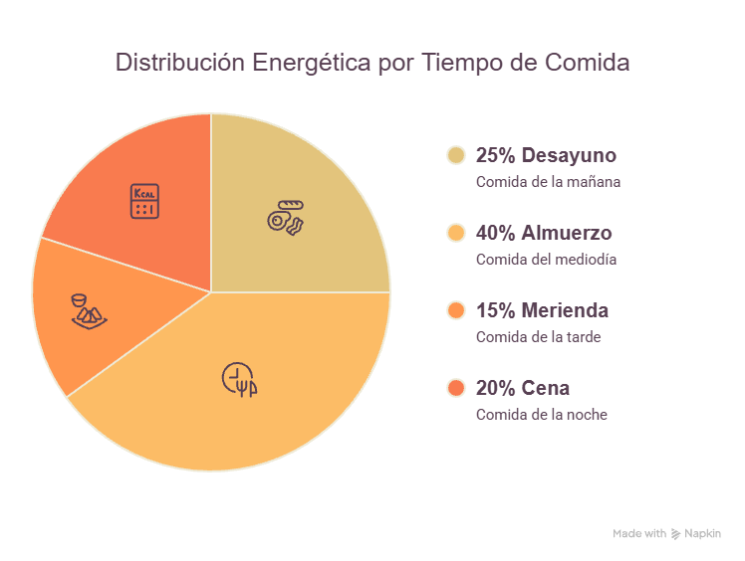

Figura N°7: Energía por tiempo de comida.
Fuente: Elaboración propia.

La energía correspondiente a cada tiempo de comida puede expresarse mediante:
$$Ei​=GET×Pi​$$
Donde:
- $E_{i}$= energía asignada al tiempo de comida $i$;
- $GET$= requerimiento energético diario;
- $P_{i}$= proporción energética asignada al tiempo de comida.

Por ejemplo:
$$E_{desayuno}=GET×0,25 \\ E_{almuerzo}=GET×0,40 \\ E_{merienda}=GET×0,15 \\ E_{cena}=GET×0,20$$

Esta distribución permite organizar el requerimiento energético diario dentro de una estructura semanal, manteniendo la posibilidad de que el profesional modifique la planificación antes de su aprobación definitiva.

4.5.8. SELECCIÓN Y RESTRICCIÓN DE RECETAS
La selección de recetas constituye una etapa posterior a la definición de los requerimientos nutricionales y de las restricciones individuales de la paciente. El sistema analiza las recetas disponibles considerando su compatibilidad con el tiempo de comida, su aporte nutricional, las restricciones registradas y la diversidad de preparaciones dentro de la planificación semanal.
Las alergias, intolerancias y alimentos rechazados funcionan como restricciones obligatorias dentro del proceso de selección. Una receta que contenga un componente incompatible con alguna de estas restricciones debe ser descartada antes de ser considerada como alternativa para la planificación. Cuando no existe una receta adecuada dentro del catálogo disponible, el sistema genera un componente pendiente de revisión profesional en lugar de crear automáticamente una preparación inexistente.
La elegibilidad de una receta puede expresarse mediante:

$$Elegible(r)=Compatible(r)∧¬Restriccioˊn(r)$$
Donde:
- $Elegible\left(r\right)$= determina si la receta puede formar parte de la planificación;
- $Compatible\left(r\right)$= verifica la correspondencia con los criterios nutricionales y el tiempo de comida;
- $Restricci\overset{ˊ}{o}n\left(r\right)$= identifica la presencia de ingredientes o características incompatibles con la paciente.

Criterio | Función
Restricciones alimentarias | Excluir recetas incompatibles
Tipo de comida | Asociar la receta al momento correspondiente
Aporte nutricional | Comparar la receta con los requerimientos establecidos
Compatibilidad | Verificar que la preparación sea adecuada para la paciente
Diversidad | Evitar repeticiones innecesarias durante la semana
Disponibilidad | Utilizar únicamente recetas existentes y registradas

Tabla Nª 11: Criterios considerados para la selección de recetas.
Fuente: Elaboración propia.

4.5.10. VALIDACIÓN PROFESIONAL
La validación profesional constituye el último nivel del proceso de apoyo a la decisión. Los resultados generados automáticamente son considerados propuestas que deben ser revisadas por el profesional correspondiente antes de convertirse en una decisión definitiva dentro del proceso de atención.
En el área endocrinológica, el profesional puede revisar los resultados relacionados con SOMP y resistencia a la insulina, complementarlos y determinar su aprobación o rechazo. De manera similar, el profesional de nutrición revisa las recomendaciones y la planificación alimentaria antes de que estas sean utilizadas dentro del seguimiento de la paciente. La arquitectura establece además que una recomendación nutricional no validada no debe convertirse automáticamente en un plan aprobado.
Este esquema puede expresarse mediante:

$$Resultadofinal​=Validacioˊnprofesional​\left(Inferenciasistema​\right)$$

Resultado generado | Responsable de revisión | Acción
Inferencia relacionada con SOMP | Endocrinólogo | Aprobar, rechazar o complementar
Inferencia relacionada con resistencia a la insulina | Endocrinólogo | Aprobar, rechazar o complementar
Recomendación nutricional | Nutricionista | Aprobar, rechazar o modificar
Plan alimentario | Nutricionista | Revisar, modificar y aprobar

Tabla Nª 12: Responsabilidad dentro del proceso de validación.
Fuente: Elaboración propia.

La incorporación de esta etapa mantiene una separación entre el razonamiento automático y la decisión profesional. De esta manera, el sistema funciona como una herramienta de apoyo, mientras que la responsabilidad sobre la interpretación clínica y nutricional permanece bajo criterio del especialista.

CAPÍTULO 5

DESCRIPCIÓN DEL PROYECTO

CAPÍTULO 5

DESCRIPCIÓN DEL PROYECTO

5.1. INTRODUCCIÓN AL MARCO DE TRABAJO SCRUM
Scrum es un marco de trabajo ágil que permite desarrollar productos de forma iterativa e incremental mediante ciclos denominados Sprints. Su aplicación facilita la planificación, revisión y mejora continua de las funcionalidades desarrolladas.
En el proyecto, Scrum se utilizó para organizar las actividades de análisis, diseño, implementación y validación, distribuyendo el desarrollo del sistema en Sprints que permitieron construir y ajustar progresivamente sus diferentes módulos.5.2. Fase -1 Pre Game

5.2.1. IDENTIFICACIÓN DE ROLES SCRUM
- Product Owner
El rol de Product Owner fue asumido por la responsable del consultorio Almendra Nutrición Integral, quien representó las necesidades del entorno de estudio y participó en la identificación, priorización y validación de los requerimientos del sistema. Asimismo, proporcionó información relacionada con los procesos de atención y realizó la revisión progresiva de las funcionalidades desarrolladas.
- Scrum Master
El rol de Scrum Master fue desempeñado por Azfrith Blanco, responsable de organizar y dar seguimiento a las actividades planificadas durante los Sprints, identificar posibles impedimentos y mantener la aplicación del marco de trabajo Scrum durante el desarrollo del proyecto.

- Developers
La responsabilidad de Developers fue asumida por Azfrith Blanco, encargada del análisis, diseño, desarrollo, integración y pruebas del sistema experto. Entre sus actividades se incluyeron la construcción de los módulos funcionales, la implementación del componente experto, la integración de los servicios y la ejecución de las pruebas correspondientes.
Debido al carácter académico e individual del proyecto, las responsabilidades de Scrum Master y Developer fueron asumidas por la misma investigadora, manteniendo diferenciadas las funciones de organización del proceso y desarrollo técnico.
- Stakeholders (Partes Interesadas)
Las principales partes interesadas corresponden a los profesionales y pacientes vinculados con el consultorio Almendra Nutrición Integral. La nutricionista y el endocrinólogo participan en los procesos de evaluación, validación y seguimiento, mientras que las pacientes constituyen las principales beneficiarias de la planificación y seguimiento nutricional.

5.2.2. ANÁLISIS DE REQUERIMIENTOS

5.2.2.1. REQUERIMIENTOS FUNCIONALES

Campo | Detalle
Código de requerimiento | RF-01
Nombre del requerimiento | Autenticación mediante Google
Tipo de requerimiento | Requisito [X] Restricción [ ]
Descripción del requerimiento | El sistema debe permitir el inicio de sesión mediante una cuenta de Google únicamente cuando el correo electrónico se encuentre previamente registrado y autorizado dentro de la plataforma.
Prioridad del requerimiento | Alta – Esencial [ ] Media – Deseado [X] Baja – Opcional [ ]

Tabla Nª 13: Requerimientos funcionales: Autenticación mediante Google.
Fuente: Elaboración propia.

Campo | Detalle
Código de requerimiento | RF-02
Nombre del requerimiento | Control de acceso por roles y permisos
Tipo de requerimiento | Requisito [X] Restricción [ ]
Descripción del requerimiento | El sistema debe restringir el acceso a rutas, módulos y acciones de acuerdo con el estado de autenticación y los permisos asignados a cada rol.
Prioridad del requerimiento | Alta – Esencial [X] Media – Deseado [ ] Baja – Opcional [ ]

Tabla Nª 14: Requerimientos funcionales: Control de acceso por roles y permisos.
Fuente: Elaboración propia.

Campo | Detalle
Código de requerimiento | RF-03
Nombre del requerimiento | Visualización del panel administrativo
Tipo de requerimiento | Requisito [X] Restricción [ ]
Descripción del requerimiento | El sistema debe proporcionar al administrador un panel con información general relacionada con usuarios, pacientes y actividad operativa de la plataforma.
Prioridad del requerimiento | Alta – Esencial [X] Media – Deseado [ ] Baja – Opcional [ ]

Tabla Nª 15: Requerimientos funcionales: Visualización del panel administrativo.
Fuente: Elaboración propia.

Campo | Detalle
Código de requerimiento | RF-4
Nombre del requerimiento | Registro y actualización de usuarios
Tipo de requerimiento | Requisito [X] Restricción [ ]
Descripción del requerimiento | El sistema debe permitir al administrador registrar y actualizar usuarios, además de asignarles un rol existente dentro de la plataforma.
Prioridad del requerimiento | Alta – Esencial [X] Media – Deseado [ ] Baja – Opcional [ ]

Tabla Nª 16: Requerimientos funcionales: Registro y actualización de usuarios.
Fuente: Elaboración propia.

Campo | Detalle
Código de requerimiento | RF-5
Nombre del requerimiento | Registro de pacientes
Tipo de requerimiento | Requisito [X] Restricción [ ]
Descripción del requerimiento | El sistema debe permitir al personal autorizado registrar pacientes con sus datos personales y generar la cuenta de acceso correspondiente, validando los datos obligatorios establecidos.
Prioridad del requerimiento | Alta – Esencial [X] Media – Deseado [ ] Baja – Opcional [ ]

Tabla Nª 17: Requerimientos funcionales: Registro de pacientes.
Fuente: Elaboración propia.
Campo | Detalle
Código de requerimiento | RF-6
Nombre del requerimiento | Registro de pacientes
Tipo de requerimiento | Requisito [X] Restricción [ ]
Descripción del requerimiento | El sistema debe permitir al personal autorizado registrar pacientes con sus datos personales y generar la cuenta de acceso correspondiente.
Prioridad del requerimiento | Alta – Esencial [X] Media – Deseado [ ] Baja – Opcional [ ]

Tabla Nª 18: Requerimientos funcionales: Registro de pacientes.
Fuente: Elaboración propia.

Campo | Detalle
Código de requerimiento | RF-7
Nombre del requerimiento | Gestión de historia menstrual
Tipo de requerimiento | Requisito [X] Restricción [ ]
Descripción del requerimiento | El sistema debe permitir registrar y consultar antecedentes y características relacionadas con el ciclo menstrual de la paciente, conservando su historial.
Prioridad del requerimiento | Alta – Esencial [X] Media – Deseado [ ] Baja – Opcional [ ]

Tabla Nª 19: Requerimientos funcionales: Gestión de historia menstrual
Fuente: Elaboración propia.

Campo | Detalle
Código de requerimiento | RF-8
Nombre del requerimiento | Registro de manifestaciones de hiperandrogenismo
Tipo de requerimiento | Requisito [X] Restricción [ ]
Descripción del requerimiento | El sistema debe permitir registrar manifestaciones clínicas relacionadas con hiperandrogenismo y sus observaciones correspondientes.
Prioridad del requerimiento | Alta – Esencial [X] Media – Deseado [ ] Baja – Opcional [ ]

Tabla Nª 20: Requerimientos funcionales: Registro de hiperandrogenismo.
Fuente: Elaboración propia.
Campo | Detalle
Código de requerimiento | RF-9
Nombre del requerimiento | Registro de antecedentes endocrino-metabólicos
Tipo de requerimiento | Requisito [X] Restricción [ ]
Descripción del requerimiento | El sistema debe permitir registrar antecedentes personales, familiares y medicamentos relacionados con el estado endocrino-metabólico de la paciente.
Prioridad del requerimiento | Alta – Esencial [X] Media – Deseado [ ] Baja – Opcional [ ]

Tabla Nª 21: Requerimientos funcionales: Registro de antecedentes endocrino-metabólicos.
Fuente: Elaboración propia.

Campo | Detalle
Código de requerimiento | RF-10
Nombre del requerimiento | Construcción de hechos para evaluación de SOMP
Tipo de requerimiento | Requisito [X] Restricción [ ]
Descripción del requerimiento | El sistema debe construir un conjunto estructurado de hechos a partir de la información clínica disponible relacionada con alteración ovulatoria, hiperandrogenismo, morfología ovárica y diagnósticos diferenciales.
Prioridad del requerimiento | Alta – Esencial [X] Media – Deseado [ ] Baja – Opcional [ ]

Tabla Nª 22: Requerimientos funcionales: Construcción de hechos para evaluación de SOMP.
Fuente: Elaboración propia.

Campo | Detalle
Código de requerimiento | RF-11
Nombre del requerimiento | Evaluación experta del SOMP
Tipo de requerimiento | Requisito [X] Restricción [ ]
Descripción del requerimiento | El sistema debe procesar los hechos endocrinológicos mediante el motor de inferencia y los modelos de conocimiento definidos, generando una propuesta de resultado, criterios identificados.
Prioridad del requerimiento | Alta – Esencial [X] Media – Deseado [ ] Baja – Opcional [ ]

Tabla Nª 23: Requerimientos funcionales: Evaluación experta del SOMP.
Fuente: Elaboración propia.
Campo | Detalle
Código de requerimiento | RF-12
Nombre del requerimiento | Construcción de hechos para resistencia a la insulina
Tipo de requerimiento | Requisito [X] Restricción [ ]
Descripción del requerimiento | El sistema debe estructurar hechos metabólicos a partir de los resultados disponibles de glucosa, insulina, HOMA-IR, QUICKI y otros factores metabólicos relevantes.
Prioridad del requerimiento | Alta – Esencial [X] Media – Deseado [ ] Baja – Opcional [ ]

Tabla Nª 24: Requerimientos funcionales: Construcción de hechos para resistencia a la insulina.
Fuente: Elaboración propia.

Campo | Detalle
Código de requerimiento | RF-13
Nombre del requerimiento | Gestión de evaluaciones nutricionales
Tipo de requerimiento | Requisito [X] Restricción [ ]
Descripción del requerimiento | El sistema debe permitir crear, consultar y actualizar las evaluaciones nutricionales correspondientes a cada paciente.
Prioridad del requerimiento | Alta – Esencial [X] Media – Deseado [ ] Baja – Opcional [ ]

Tabla Nª 25: Requerimientos funcionales: Gestión de evaluaciones nutricionales.
Fuente: Elaboración propia.

Campo | Detalle
Código de requerimiento | RF-14
Nombre del requerimiento | Registro de hábitos alimentarios
Tipo de requerimiento | Requisito [X] Restricción [ ]
Descripción del requerimiento | El sistema debe permitir registrar información relacionada con horarios de comida, consumo de agua, azúcar y otros hábitos alimentarios relevantes.
Prioridad del requerimiento | Alta – Esencial [X] Media – Deseado [ ] Baja – Opcional [ ]

Tabla Nª 26: Requerimientos funcionales: Registro de hábitos alimentarios.
Fuente: Elaboración propia.

Campo | Detalle
Código de requerimiento | RF-15
Nombre del requerimiento | Cálculo de requerimientos nutricionales
Tipo de requerimiento | Requisito [X] Restricción [ ]
Descripción del requerimiento | El sistema debe calcular los requerimientos energéticos y nutricionales necesarios para apoyar la planificación alimentaria, incluyendo energía y distribución de macronutrientes.
Prioridad del requerimiento | Alta – Esencial [X] Media – Deseado [ ] Baja – Opcional [ ]

Tabla Nª 27: Requerimientos funcionales: Cálculo de requerimientos nutricionales.
Fuente: Elaboración propia.

Campo | Detalle
Código de requerimiento | RF-16
Nombre del requerimiento | Generación de recomendación nutricional experta
Tipo de requerimiento | Requisito [X] Restricción [ ]
Descripción del requerimiento | El sistema debe enviar los hechos nutricionales al componente experto para generar una recomendación base acompañada de su trazabilidad.
Prioridad del requerimiento | Alta – Esencial [X] Media – Deseado [ ] Baja – Opcional [ ]

Tabla Nª 28: Requerimientos funcionales: Generación de recomendación nutricional experta.
Fuente: Elaboración propia.

Campo | Detalle
Código de requerimiento | RF-17
Nombre del requerimiento | Aprobación o rechazo de recomendación nutricional
Tipo de requerimiento | Requisito [X] Restricción [ ]
Descripción del requerimiento | El sistema debe permitir al nutricionista aprobar o rechazar la recomendación generada, registrando profesional, fecha y observaciones.
Prioridad del requerimiento | Alta – Esencial [X] Media – Deseado [ ] Baja – Opcional [ ]

Tabla Nª 29: Requerimientos funcionales: Aprobación o rechazo de recomendación nutricional.
Fuente: Elaboración propia.

Campo | Detalle
Código de requerimiento | RF-18
Nombre del requerimiento | Gestión de recetas nutricionales
Tipo de requerimiento | Requisito [X] Restricción [ ]
Descripción del requerimiento | El sistema debe permitir registrar, consultar y actualizar recetas con sus ingredientes, preparación, porciones y composición nutricional.
Prioridad del requerimiento | Alta – Esencial [X] Media – Deseado [ ] Baja – Opcional [ ]

Tabla Nª 30: Requerimientos funcionales: Gestión de recetas nutricionales.
Fuente: Elaboración propia.

Campo | Detalle
Código de requerimiento | RF-19
Nombre del requerimiento | Generación de plan alimentario semanal
Tipo de requerimiento | Requisito [X] Restricción [ ]
Descripción del requerimiento | El sistema debe generar una propuesta de planificación alimentaria organizada en siete días consecutivos.
Prioridad del requerimiento | Alta – Esencial [X] Media – Deseado [ ] Baja – Opcional [ ]

Tabla Nª 31: Requerimientos funcionales: Generación de plan alimentario semanal.
Fuente: Elaboración propia.

Campo | Detalle
Código de requerimiento | RF-20
Nombre del requerimiento | Registro de cumplimiento de comidas
Tipo de requerimiento | Requisito [X] Restricción [ ]
Descripción del requerimiento | El sistema debe permitir a la paciente registrar el cumplimiento de las comidas establecidas en su plan alimentario.
Prioridad del requerimiento | Alta – Esencial [X] Media – Deseado [ ] Baja – Opcional [ ]

Tabla Nª 32: Requerimientos funcionales: Registro de cumplimiento de comidas.
Fuente: Elaboración propia.

Campo | Detalle
Código de requerimiento | RF-21
Nombre del requerimiento | Comunicación nutricionista-paciente
Tipo de requerimiento | Requisito [X] Restricción [ ]
Descripción del requerimiento | El sistema debe permitir el intercambio autorizado de mensajes y retroalimentación entre nutricionista y paciente dentro del proceso de seguimiento.
Prioridad del requerimiento | Alta – Esencial [ ] Media – Deseado [X] Baja – Opcional [ ]

Tabla Nª 33: Requerimientos funcionales: Comunicación nutricionista-paciente.
Fuente: Elaboración propia.

5.2.2.2. REQUERIMIENTOS NO FUNCIONALES
Campo | Detalle
Código de requerimiento | RNF-01
Nombre del requerimiento | Seguridad de acceso
Tipo de requerimiento | Requisito [X] Restricción [ ]
Descripción del requerimiento | El sistema debe garantizar que únicamente los usuarios autenticados y autorizados puedan acceder a los módulos e información correspondientes a su rol.
Prioridad del requerimiento | Alta – Esencial [X] Media – Deseado [ ] Baja – Opcional [ ]

Tabla Nª 34: Requerimientos no funcionales: Seguridad de acceso.
Fuente: Elaboración propia.

Campo | Detalle
Código de requerimiento | RNF-02
Nombre del requerimiento | Seguridad de la información
Tipo de requerimiento | Requisito [X] Restricción [ ]
Descripción del requerimiento | El sistema debe proteger la información clínica, metabólica y nutricional de las pacientes, evitando accesos no autorizados, modificaciones indebidas o exposición de datos sensibles.
Prioridad del requerimiento | Alta – Esencial [X] Media – Deseado [ ] Baja – Opcional [ ]

Tabla Nª 35: Requerimientos no funcionales: Seguridad de la información.
Fuente: Elaboración propia.
Campo | Detalle
Código de requerimiento | RNF-03
Nombre del requerimiento | Integridad de los datos
Tipo de requerimiento | Requisito [X] Restricción [ ]
Descripción del requerimiento | El sistema debe mantener la consistencia de la información durante las operaciones de registro, actualización e inferencia, evitando la generación de datos incompletos o inconsistentes.
Prioridad del requerimiento | Alta – Esencial [X] Media – Deseado [ ] Baja – Opcional [ ]

Tabla Nª 36: Requerimientos no funcionales Integridad de los datos.
Fuente: Elaboración propia.

Campo | Detalle
Código de requerimiento | RNF-04
Nombre del requerimiento | Trazabilidad de las inferencias
Tipo de requerimiento | Requisito [X] Restricción [ ]
Descripción del requerimiento | El sistema debe conservar la información necesaria para identificar los hechos, reglas, resultados y validaciones profesionales asociados a cada proceso de inferencia.
Prioridad del requerimiento | Alta – Esencial [X] Media – Deseado [ ] Baja – Opcional [ ]

Tabla Nª 37: Requerimientos no funcionales: Trazabilidad de las inferencias.
Fuente: Elaboración propia.

Campo | Detalle
Código de requerimiento | RNF-05
Nombre del requerimiento | Disponibilidad del sistema
Tipo de requerimiento | Requisito [X] Restricción [ ]
Descripción del requerimiento | El sistema debe mantenerse disponible durante las actividades de atención y seguimiento, gestionando de forma controlada los errores producidos por la indisponibilidad de servicios externos.
Prioridad del requerimiento | Alta – Esencial [X] Media – Deseado [ ] Baja – Opcional [ ]

Tabla Nª 38: Requerimientos no funcionales: Disponibilidad del sistema.
Fuente: Elaboración propia.

Campo | Detalle
Código de requerimiento | RNF-06
Nombre del requerimiento | Facilidad de uso
Tipo de requerimiento | Requisito [X] Restricción [ ]
Descripción del requerimiento | El sistema debe presentar una interfaz clara, comprensible y consistente que facilite la interacción de los diferentes tipos de usuarios con las funcionalidades correspondientes a su rol.
Prioridad del requerimiento | Alta – Esencial [X] Media – Deseado [ ] Baja – Opcional [ ]

Tabla Nª 39: Requerimientos no funcionales: Facilidad de uso.
Fuente: Elaboración propia.

Campo | Detalle
Código de requerimiento | RNF-07
Nombre del requerimiento | Compatibilidad
Tipo de requerimiento | Requisito [X] Restricción [ ]
Descripción del requerimiento | El sistema debe funcionar correctamente en navegadores web modernos y adaptarse a diferentes tamaños de pantalla sin perder las funcionalidades principales.
Prioridad del requerimiento | Alta – Esencial [ ] Media – Deseado [X] Baja – Opcional [ ]

Tabla Nª 40: Requerimientos no funcionales: Compatibilidad.
Fuente: Elaboración propia.

Campo | Detalle
Código de requerimiento | RNF-08
Nombre del requerimiento | Mantenibilidad del sistema
Tipo de requerimiento | Requisito [X] Restricción [ ]
Descripción del requerimiento | El sistema debe mantener una estructura modular que facilite la actualización, corrección y ampliación de sus componentes, incluyendo los modelos de conocimiento utilizados por el sistema experto.
Prioridad del requerimiento | Alta – Esencial [ ] Media – Deseado [X] Baja – Opcional [ ]

Tabla Nª 41: Requerimientos no funcionales: Mantenibilidad del sistema.
Fuente: Elaboración propia.

5.2.3. HISTORIAS DE USUARIO
ID | PRIOR | RIESGO | USUARIO | TÍTULO | DESCRIPCIÓN | ESTIM.
HU-01 | Alta | Medio | Usuario | Autenticación mediante Google | Como usuario, quiero iniciar sesión con Google para acceder rápidamente al sistema. | 2
HU-02 | Muy alta | Alto | Usuario | Control de acceso por roles | Como usuario, quiero acceder solo a las funciones permitidas según mi rol. | 3
HU-03 | Alta | Medio | Administrador | Panel administrativo | Como administrador, quiero visualizar información general para supervisar el sistema. | 3
HU-04 | Muy alta | Medio | Administrador | Gestión de usuarios | Como administrador, quiero registrar y actualizar usuarios y asignarles roles. | 3
HU-05 | Muy alta | Alto | Endocrinólogo / Nutricionista | Registro de pacientes | Como profesional, quiero registrar pacientes para gestionar su atención. | 3
HU-06 | Muy alta | Alto | Endocrinólogo | Historia menstrual | Como endocrinólogo, quiero registrar la historia menstrual para evaluar antecedentes ovulatorios. | 3
HU-07 | Muy alta | Alto | Endocrinólogo | Hiperandrogenismo | Como endocrinólogo, quiero registrar manifestaciones de hiperandrogenismo para complementar la evaluación. | 3
HU-08 | Alta | Medio | Endocrinólogo | Antecedentes endocrino-metabólicos | Como endocrinólogo, quiero registrar antecedentes relevantes para la evaluación clínica. | 3
HU-09 | Muy alta | Alto | Endocrinólogo | Construcción de hechos SOMP | Como endocrinólogo, quiero que el sistema estructure los datos clínicos para su inferencia. | 5
HU-10 | Muy alta | Alto | Endocrinólogo | Evaluación experta del SOMP | Como endocrinólogo, quiero obtener una inferencia del SOMP para apoyar mi evaluación. | 5
HU-11 | Muy alta | Alto | Endocrinólogo | Evaluación de resistencia a la insulina | Como endocrinólogo, quiero analizar indicadores metabólicos para apoyar la evaluación de RI. | 5
HU-12 | Muy alta | Alto | Nutricionista | Evaluación nutricional | Como nutricionista, quiero registrar y actualizar evaluaciones nutricionales de las pacientes. | 3
HU-13 | Alta | Medio | Nutricionista | Hábitos alimentarios | Como nutricionista, quiero registrar hábitos alimentarios para conocer el patrón de alimentación. | 3
HU-14 | Muy alta | Alto | Nutricionista | Requerimientos nutricionales | Como nutricionista, quiero calcular requerimientos nutricionales para apoyar la planificación. | 5
HU-15 | Muy alta | Alto | Nutricionista | Recomendación nutricional experta | Como nutricionista, quiero obtener recomendaciones expertas para apoyar la planificación nutricional. | 5
HU-16 | Muy alta | Alto | Nutricionista | Validación de recomendación | Como nutricionista, quiero aprobar o rechazar las recomendaciones generadas. | 3
HU-17 | Alta | Medio | Nutricionista | Gestión de recetas | Como nutricionista, quiero gestionar recetas para utilizarlas en los planes alimentarios. | 3
HU-18 | Muy alta | Alto | Nutricionista | Plan alimentario semanal | Como nutricionista, quiero generar un plan semanal para cada paciente. | 5
HU-19 | Muy alta | Medio | Paciente | Cumplimiento de comidas | Como paciente, quiero registrar el cumplimiento de mis comidas para controlar mi adherencia. | 3
HU-20 | Alta | Medio | Nutricionista / Paciente | Comunicación y seguimiento | Como usuario, quiero intercambiar mensajes para mantener el seguimiento nutricional. | 3

Tabla Nª 42:Historias de usuario.
Fuente: Elaboración propia.

5.2.4. PRODUCT BACK LOG
MÓDULO | PRIOR | ID BACKLOG | ELEMENTO DEL BACKLOG | DESCRIPCIÓN | RESPON | ESTIM.
ACCESO Y SEGURIDAD | Alta | 1 | Autenticación mediante Google | Permitir el acceso mediante una cuenta de Google previamente autorizada. | Azfrith Blanco | 2
 | Muy Alta | 2 | Control de acceso por roles | Restringir módulos y acciones según los permisos del usuario. | Azfrith Blanco | 3
ADMINISTRACIÓN | Alta | 3 | Panel administrativo | Mostrar información general sobre usuarios, pacientes y actividad del sistema. | Azfrith Blanco | 3
 | Muy Alta | 4 | Gestión de usuarios | Registrar, actualizar y asignar roles a los usuarios. | Azfrith Blanco | 3
PACIENTES | Muy Alta | 5 | Registro de pacientes | Registrar los datos personales y la cuenta de acceso de cada paciente. | Azfrith Blanco | 3
ENDOCRINOLOGÍA | Muy Alta | 6 | Historia menstrual | Registrar y consultar información relacionada con el ciclo menstrual. | Azfrith Blanco | 3
 | Muy Alta | 7 | Registro de hiperandrogenismo | Registrar manifestaciones clínicas relacionadas con hiperandrogenismo. | Azfrith Blanco | 3
 | Alta | 8 | Antecedentes endocrino-metabólicos | Registrar antecedentes personales, familiares y medicamentos. | Azfrith Blanco | 3
SISTEMA EXPERTO | Muy Alta | 9 | Construcción de hechos SOMP | Transformar la información clínica en hechos procesables por el motor experto. | Azfrith Blanco | 5
 | Muy Alta | 10 | Evaluación experta del SOMP | Procesar los hechos y generar una propuesta de evaluación del SOMP. | Azfrith Blanco | 5
 | Muy Alta | 11 | Evaluación de resistencia a la insulina | Procesar indicadores metabólicos para apoyar la evaluación de RI. | Azfrith Blanco | 5
NUTRICIÓN | Muy Alta | 12 | Evaluación nutricional | Registrar y actualizar las evaluaciones nutricionales de las pacientes. | Azfrith Blanco | 3
 | Alta | 13 | Hábitos alimentarios | Registrar información relacionada con los hábitos de alimentación. | Azfrith Blanco | 3
 | Muy Alta | 14 | Cálculo de requerimientos nutricionales | Calcular energía y distribución de macronutrientes de la paciente. | Azfrith Blanco | 5
SISTEMA EXPERTO NUTRICIONAL | Muy Alta | 15 | Recomendación nutricional experta | Generar recomendaciones a partir de información clínica y nutricional. | Azfrith Blanco | 5
 | Muy Alta | 16 | Validación de recomendación | Permitir aprobar o rechazar la recomendación generada. | Azfrith Blanco | 3
PLANIFICACIÓN NUTRICIONAL | Alta | 17 | Gestión de recetas | Registrar, consultar y actualizar recetas nutricionales. | Azfrith Blanco | 3
 | Muy Alta | 18 | Generación del plan semanal | Generar una planificación alimentaria organizada en siete días. | Azfrith Blanco | 5
SEGUIMIENTO | Muy Alta | 19 | Cumplimiento de comidas | Permitir que la paciente registre el cumplimiento de su plan alimentario. | Azfrith Blanco | 3
 | Alta | 20 | Comunicación y seguimiento | Permitir la retroalimentación entre nutricionista y paciente. | Azfrith Blanco | 3

Tabla Nª 43: Product back log.
Fuente: Elaboración propia.

5.2.5. SPRINT BACKLOG
N.º SPRINT | MÓDULO | TAREAS DEL SPRINT | ESFUERZO ESTIMADO (HORAS) | ESFUERZO REAL (HORAS)
1 | Acceso, administración y pacientes | Análisis de requerimientos y flujo de usuarios | 8 | 7
1 |  | Diseño de autenticación, roles y permisos | 10 | 9
1 |  | Desarrollo de autenticación mediante Google y control de acceso | 12 | 11
1 |  | Desarrollo del panel administrativo y gestión de usuarios | 10 | 9
1 |  | Desarrollo del registro y gestión de pacientes | 8 | 7
1 |  | Pruebas funcionales del módulo | 6 | 5
1 | TIEMPO TOTAL DEL SPRINT |  | 54 | 48
2 | Módulo endocrinológico | Análisis de variables y procesos endocrinológicos | 10 | 9
2 |  | Diseño de estructura e historial endocrinológico | 10 | 9
2 |  | Desarrollo de historia menstrual | 10 | 9
2 |  | Desarrollo del registro de hiperandrogenismo | 8 | 7
2 |  | Desarrollo de antecedentes endocrino-metabólicos | 8 | 7
2 |  | Integración de evaluaciones endocrinológicas | 10 | 9
2 |  | Pruebas funcionales del módulo | 8 | 7
2 | TIEMPO TOTAL DEL SPRINT |  | 64 | 57
3 | Sistema experto SOMP y RI | Análisis del conocimiento y variables de inferencia | 10 | 9
3 |  | Diseño de hechos y modelos de conocimiento | 12 | 11
3 |  | Construcción de hechos para SOMP | 10 | 9
3 |  | Construcción de hechos para resistencia a la insulina | 10 | 9
3 |  | Implementación del motor de inferencia | 16 | 15
3 |  | Integración de modelos JDM con ZEN Engine | 12 | 11
3 |  | Integración Laravel–FastAPI | 10 | 9
3 |  | Pruebas de inferencia y validación de resultados | 10 | 9
3 | TIEMPO TOTAL DEL SPRINT |  | 90 | 82
4 | Evaluación nutricional | Análisis de variables nutricionales | 8 | 7
4 |  | Diseño del módulo de evaluación nutricional | 8 | 7
4 |  | Desarrollo de evaluaciones nutricionales | 10 | 9
4 |  | Desarrollo del registro de hábitos alimentarios | 8 | 7
4 |  | Implementación del cálculo de requerimientos nutricionales | 12 | 11
4 |  | Integración de información clínica y nutricional | 10 | 9
4 |  | Pruebas funcionales y de cálculo | 8 | 8
4 | TIEMPO TOTAL DEL SPRINT |  | 64 | 58
5 | Recomendación experta y planificación nutricional | Diseño del flujo de recomendación nutricional | 8 | 7
5 |  | Construcción de hechos nutricionales | 10 | 9
5 |  | Desarrollo de recomendación nutricional experta | 12 | 11
5 |  | Desarrollo de validación profesional | 8 | 7
5 |  | Desarrollo del catálogo de recetas | 10 | 9
5 |  | Implementación de restricciones y selección de recetas | 12 | 11
5 |  | Desarrollo del generador de plan alimentario semanal | 16 | 15
5 |  | Pruebas del proceso de planificación | 10 | 9
5 | TIEMPO TOTAL DEL SPRINT |  | 86 | 78
6 | Seguimiento e integración final | Diseño del proceso de seguimiento | 6 | 5
6 |  | Desarrollo del registro de cumplimiento de comidas | 8 | 7
6 |  | Desarrollo de comunicación nutricionista-paciente | 8 | 7
6 |  | Implementación de indicadores de seguimiento | 10 | 9
6 |  | Integración de módulos del sistema | 10 | 9
6 |  | Pruebas de integración | 8 | 7
6 |  | Corrección de incidencias y validación final | 8 | 7
6 | TIEMPO TOTAL DEL SPRINT |  | 58 | 51
 | TOTAL GENERAL |  | 416 | 374

Tabla Nª 44: Sprint back log.
Fuente: Elaboración propia.

5.3. FASE 2 – GAME

5.3.1 ANÁLISIS Y DISEÑO

5.3.1.1. DIAGRAMA DE PAQUETES

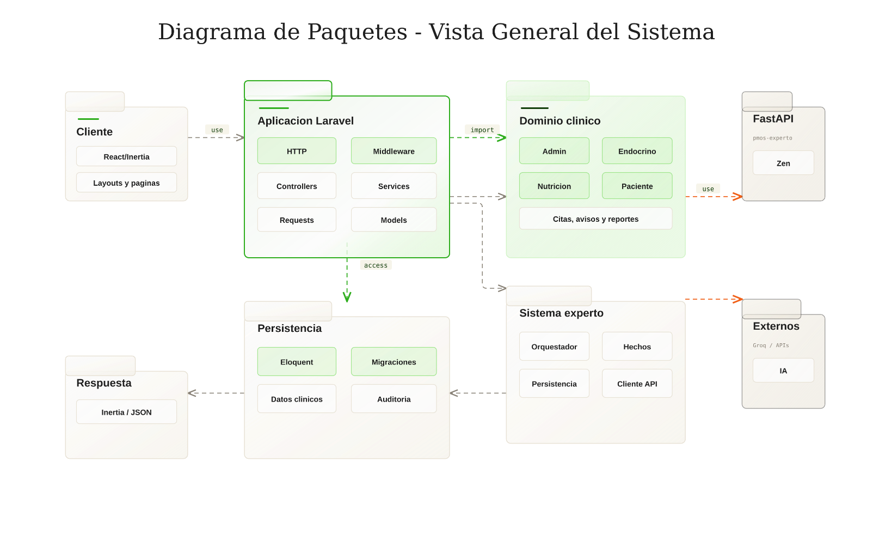

Figura N°8: Diagrama de paquetes: Vista general del sistema.
Fuente: Elaboración propia.

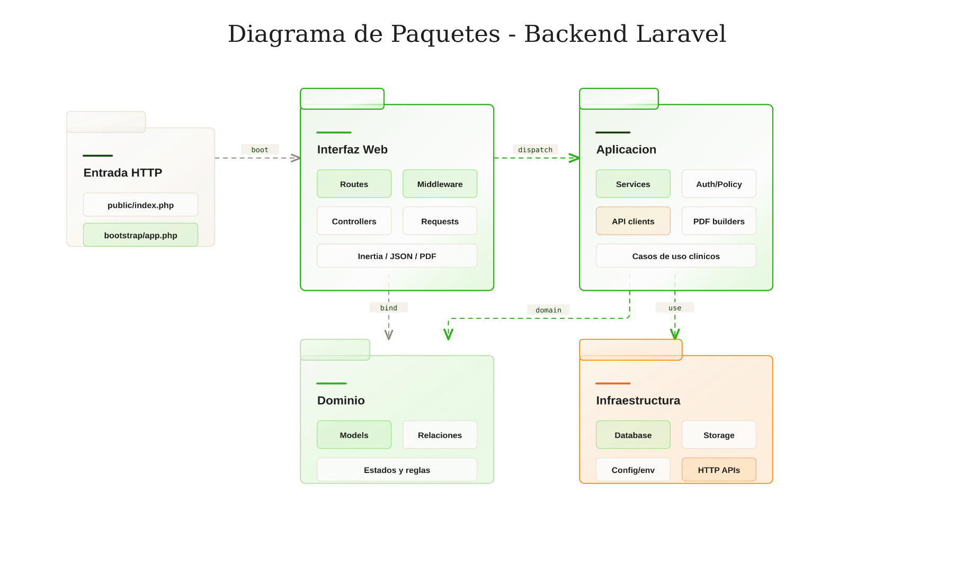

Figura N°9: Diagrama de paquetes: Backend Laravel.
Fuente: Elaboración propia.

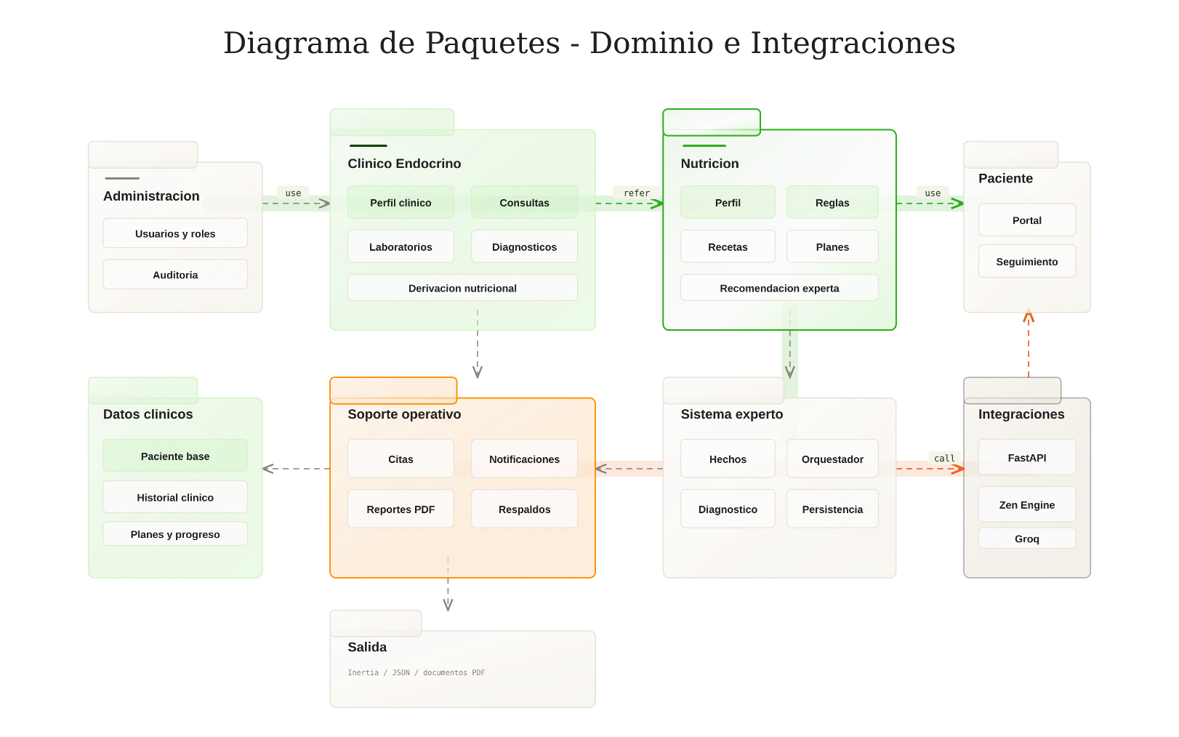

Figura N°10: Diagrama de paquetes: Dominio e Integración
Fuente: Elaboración propia.

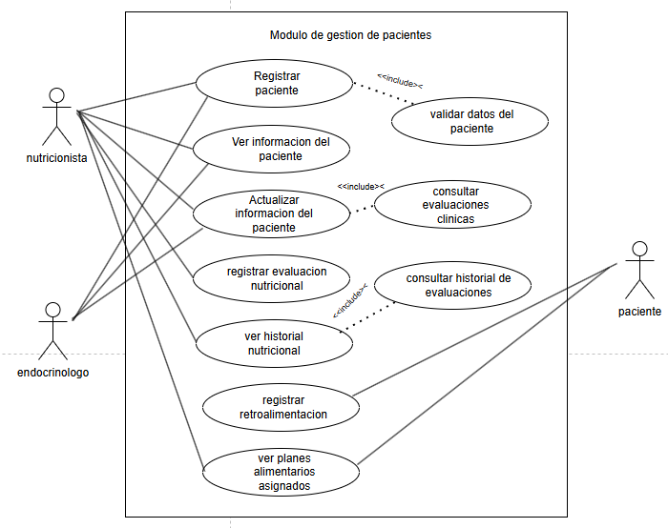
5.3.1.2. DIAGRAMAS DE CASOS DE USO

Figura Nª 6:Diagrama de casos de uso: Módulo de gestión de pacientes.
Fuente: Elaboración propia.

Elemento | Detalle
Caso de uso | Gestión de pacientes
Actor(es) | Nutricionista, Endocrinólogo, Paciente
Tipo | Primario
Propósito | Registrar, consultar, actualizar y dar seguimiento a la información clínica y nutricional de las pacientes.
Resumen | El módulo permite administrar la información personal, clínica y nutricional de las pacientes, incluyendo el registro de evaluaciones, consulta de historial, visualización de planes alimentarios y registro de retroalimentación para apoyar el seguimiento nutricional.

Tabla Nª 13: Diagrama de casos de uso: Módulo de gestión de pacientes.
Fuente: Elaboración propia.
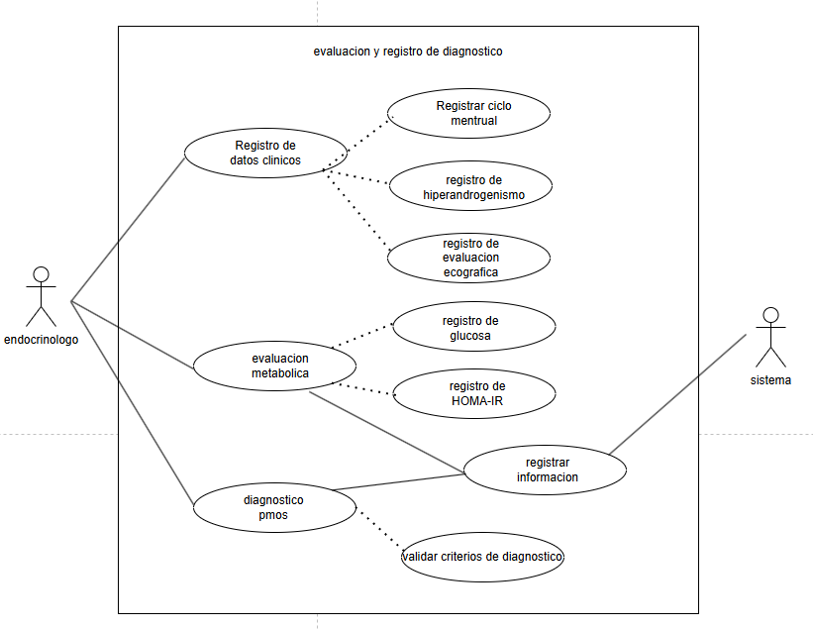

Figura Nª 7:Diagrama de caso de uso: Evaluación y registro de diagnóstico.
Fuente: Elaboración propia.

Elemento | Detalle
Caso de uso | Diagnóstico SOMP
Actor(es) | Endocrinólogo, sistema
Tipo | Primario
Propósito | Determinar y registrar el diagnóstico de la paciente.
Resumen | El sistema verifica los criterios clínicos y metabólicos registrados durante la evaluación y permite almacenar el diagnóstico SOMP dentro del historial de la paciente.

Tabla Nª 14: Diagrama de caso de uso: Evaluación y registro de diagnóstico.
Fuente: Elaboración propia.

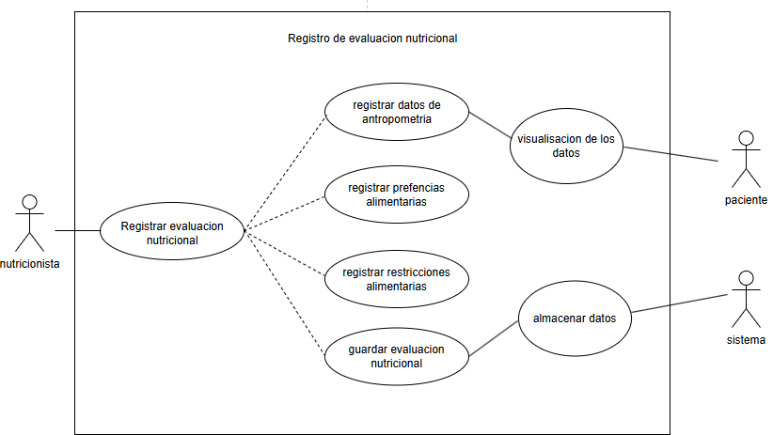

Figura Nª 8: Diagrama de caso de uso: Riesgo de evaluación nutricional.
Fuente: Elaboración propia.

Elemento | Detalle
Caso de uso | Registro de evaluación nutricional
Actor(es) | Nutricionista
Tipo | Primario
Propósito | Registrar la información nutricional necesaria para evaluar el estado de la paciente y apoyar la planificación alimentaria.
Resumen | El nutricionista registra los datos antropométricos, preferencias alimentarias y restricciones alimentarias de la paciente. Posteriormente, el sistema almacena la información registrada y permite su consulta para apoyar el proceso de planificación nutricional y seguimiento de la paciente.

Tabla Nª 15: Diagrama de caso de uso: Riesgo de evaluación nutricional.
Fuente: Elaboración propia.

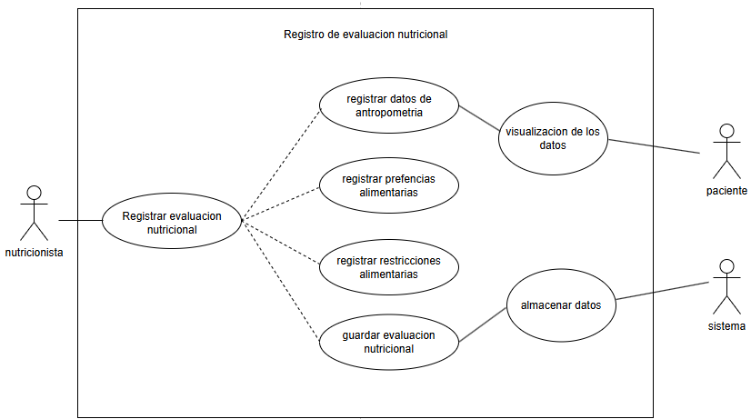

Figura Nª 9:Diagrama de caso de uso: Registro de evaluación nutricional.
Fuente: Elaboración propia.

Elemento | Detalle
Caso de uso | Registro de evaluación nutricional
Actor(es) | Nutricionista, Paciente
Tipo | Primario
Propósito | Registrar la información antropométrica y alimentaria de la paciente para apoyar el proceso de planificación nutricional y seguimiento.
Resumen | El nutricionista registra los datos antropométricos, preferencias alimentarias y restricciones alimentarias de la paciente. Posteriormente, el sistema almacena la información registrada y permite su consulta para apoyar la elaboración de planes alimentarios personalizados y el seguimiento nutricional.

Tabla Nª16: Diagrama de caso de uso: Riesgo de evaluación nutricional.
Fuente: Elaboración propia.

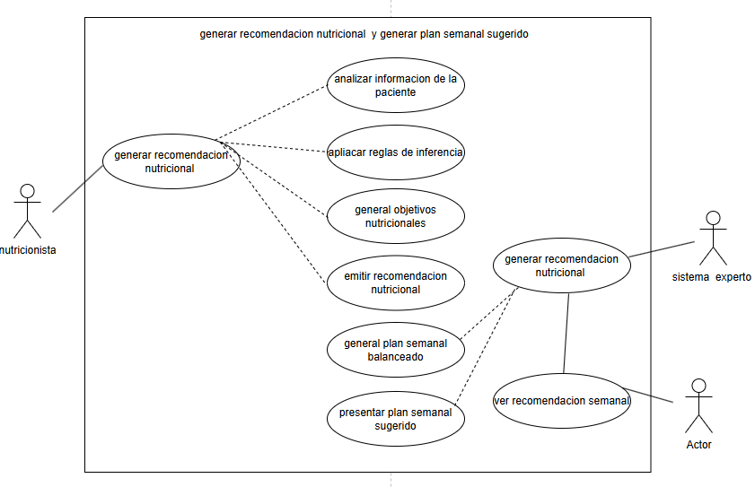

Figura Nª10 :Diagrama de caso de uso: Generar recomendación nutricional y generar plan sugerido.
Fuente: Elaboración propia.
Elemento | Detalle
Caso de uso | Generar recomendación nutricional y plan semanal sugerido
Actor(es) | Nutricionista, Sistema Experto
Tipo | Primario
Propósito | Generar recomendaciones nutricionales personalizadas y una propuesta de plan alimentario semanal a partir de la información clínica, metabólica y nutricional de la paciente.
Resumen | El nutricionista solicita la generación de recomendaciones nutricionales. El sistema experto analiza la información registrada de la paciente, aplica las reglas de inferencia definidas en la base de conocimiento, determina los objetivos nutricionales y genera una propuesta de plan alimentario semanal balanceado. Finalmente, el plan sugerido es presentado al nutricionista para su revisión y validación.

Tabla Nª17: Diagrama de caso de uso: Generar recomendación nutricional y generar plan sugerido.

Fuente: Elaboración propia.

5.3.1.3. Diagramas de Secuencia

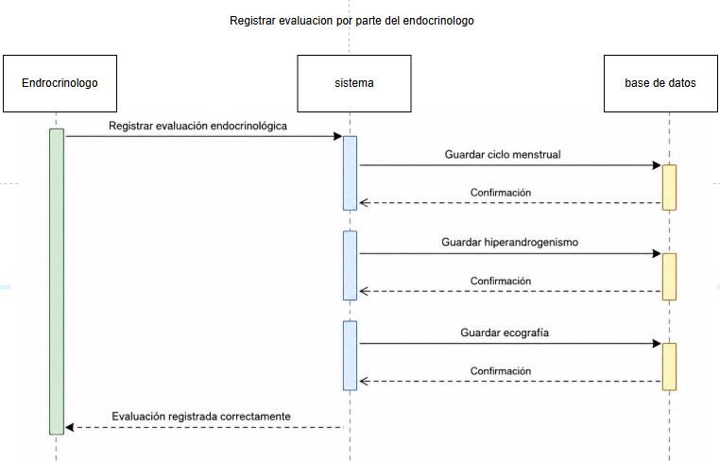
- Registrar evaluación por parte del endocrinólogo

Figura Nª11 :Diagrama de caso de secuencia: Registrar evaluación por parte del endocrinólogo.
Fuente: Elaboración propia.

- Registrar evaluación metabólica

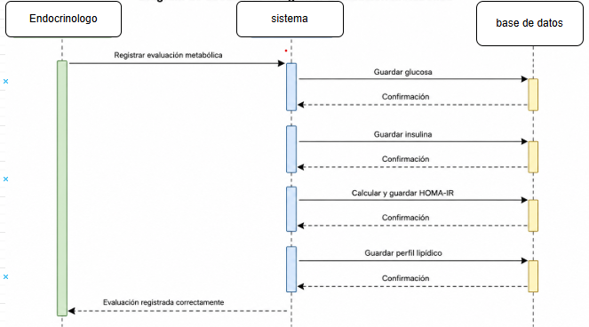

Figura Nª12 :Diagrama de caso de secuencia: Registrar evaluación metabólica.
Fuente: Elaboración propia.

- Registrar evaluación nutricional

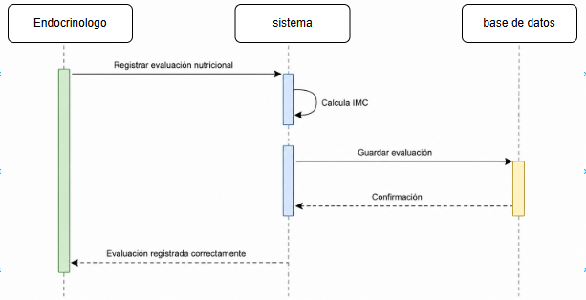

Figura Nª13 :Diagrama de caso de secuencia: Registrar evaluación nutricional.
Fuente: Elaboración propia.

- Generar recomendación nutricional

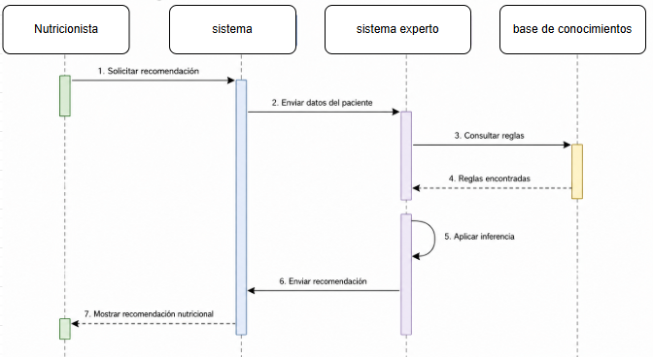

Figura Nª 14:Diagrama de caso de secuencia: Generar recomendación nutricional.
Fuente: Elaboración propia.

- Seguimiento y retroalimentación
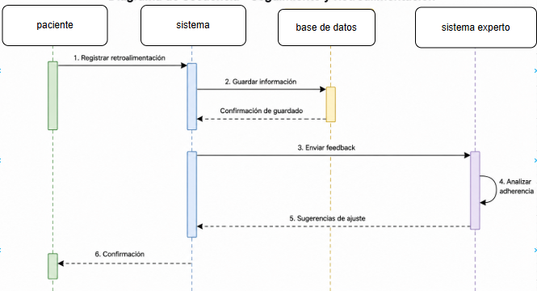

Figura Nª 15: Diagrama de caso de secuencia: Seguimiento y retroalimentación.
Fuente: Elaboración propia.

5.3.1.4. Diagrama de Clases de Alto Nivel
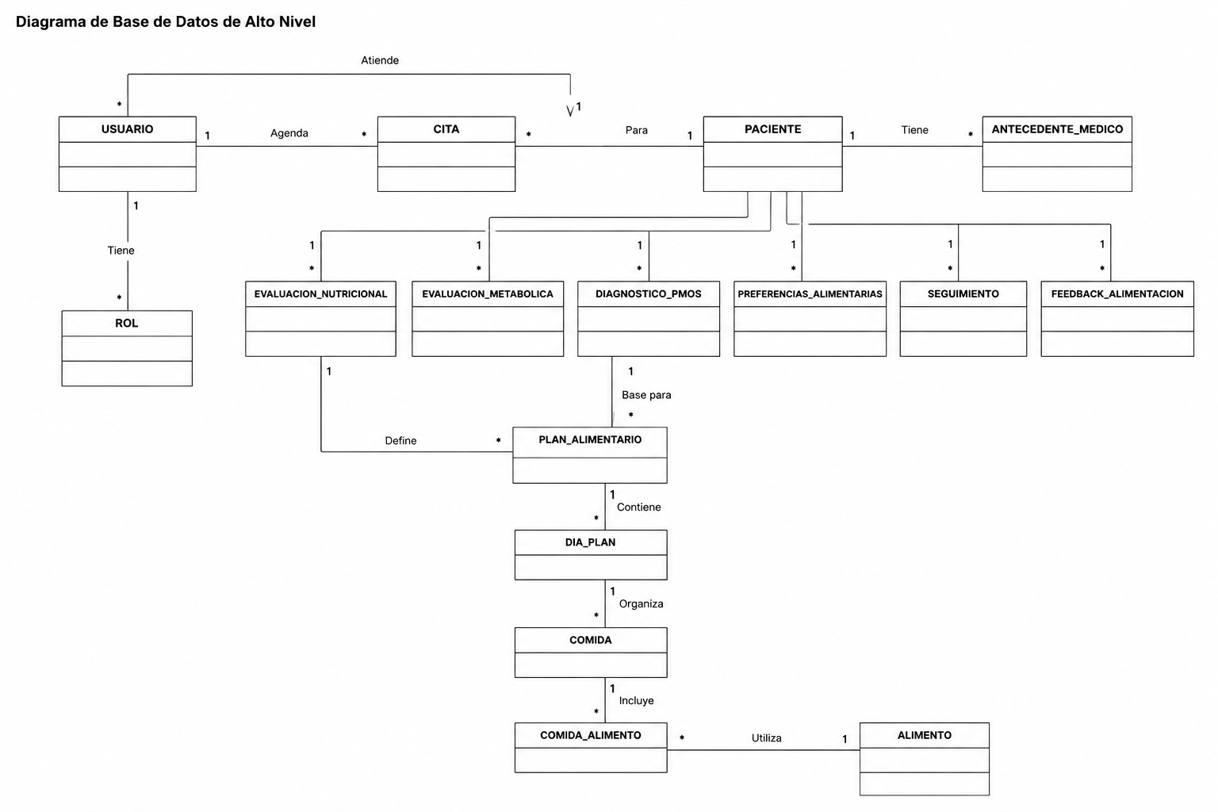

Figura Nª16: Diagrama de clases de alto nivel.
Fuente: Elaboración propia.

5.3.1.5. Diagrama de Clases de Bajo Nivel
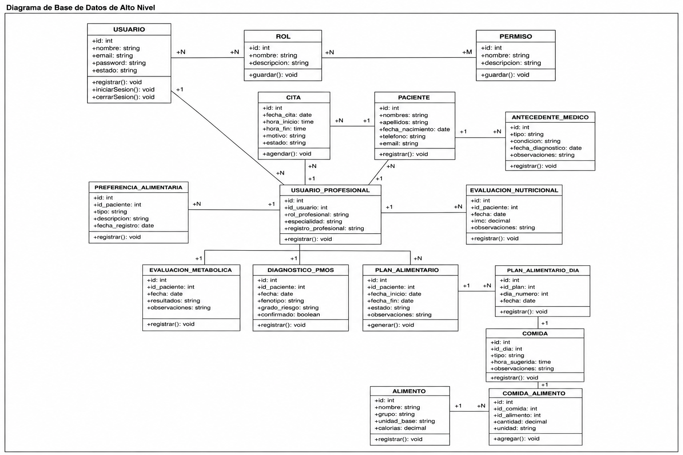

Figura Nª17: Diagrama de clases de bajo nivel.
Fuente: Elaboración propia.

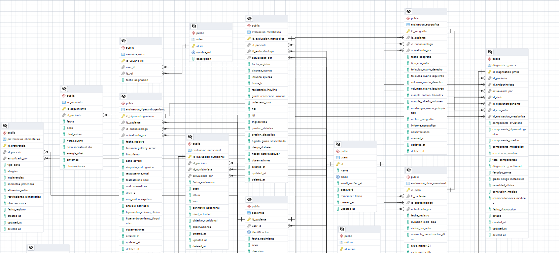
5.3.1.6. Diagrama Físico

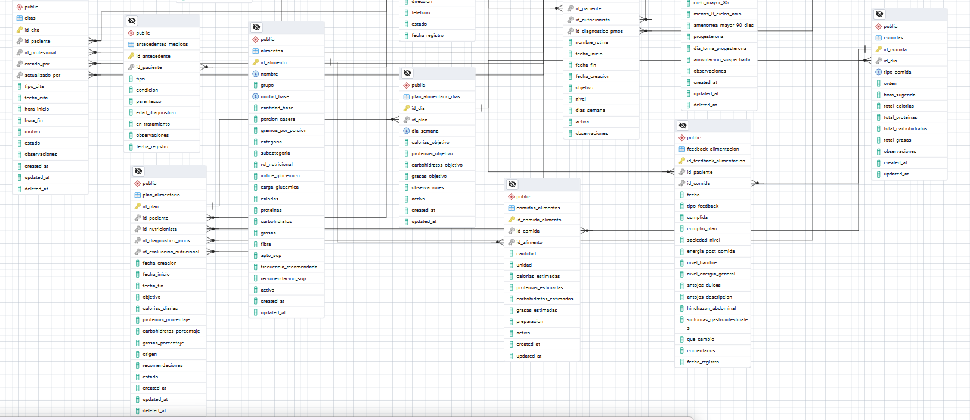

Figura Nª18: Diagrama de fisico.
Fuente: Elaboración propia.

5.3.1.7 ARQUITECTURA DE SOFTWARE
La arquitectura general del sistema se basa en un modelo cliente-servidor, en el cual los usuarios acceden a la aplicación mediante una interfaz web y las solicitudes son procesadas por el servidor de la aplicación. Esta estructura permite centralizar la lógica de negocio, el acceso a la información y la comunicación con los diferentes servicios que forman parte de la solución.
La aplicación principal se encuentra desarrollada con Laravel e Inertia, mientras que la interfaz de usuario utiliza React. El servidor administra la autenticación, los roles, la información clínica y nutricional, la persistencia de datos y la coordinación de los procesos relacionados con pacientes, evaluaciones, planificación y seguimiento. PostgreSQL se utiliza como sistema gestor de base de datos para almacenar la información persistente.
De manera complementaria, el sistema incorpora un microservicio especializado encargado del procesamiento experto. Este componente recibe los hechos generados a partir de la información clínica y nutricional, ejecuta los modelos de conocimiento correspondientes mediante el motor de inferencia y devuelve resultados estructurados a la aplicación principal. Esta separación permite mantener diferenciada la gestión transaccional de la lógica inferencial del sistema experto.

5.3.1.7.1. PATRÓN ARQUITECTÓNICO MODELO–VISTA–CONTROLADOR
Dentro de la aplicación principal se aplica el patrón arquitectónico Modelo–Vista–Controlador (MVC), el cual permite separar las responsabilidades relacionadas con la presentación, el procesamiento de solicitudes y la gestión de datos.

- Modelo
El Modelo representa las entidades y estructuras de información utilizadas por el sistema. Esta capa gestiona la interacción con PostgreSQL y contiene los datos relacionados con usuarios, pacientes, evaluaciones endocrinológicas, evaluaciones nutricionales, diagnósticos, recetas, planes alimentarios, seguimiento e inferencias.
- Vista
La Vista corresponde a las interfaces utilizadas por los diferentes actores del sistema. En la implementación actual, esta capa se desarrolla mediante React e Inertia y permite mostrar formularios, paneles, planes nutricionales, resultados de seguimiento, reportes y demás elementos visuales.
- Controlador
El Controlador recibe las solicitudes provenientes de la interfaz, valida la información y coordina los servicios correspondientes. En esta capa se gestionan operaciones relacionadas con usuarios, pacientes, evaluaciones, planificación y comunicación con los componentes especializados del sistema.
Sin embargo, la lógica compleja del sistema no se concentra directamente dentro de los controladores, sino que se delega a servicios especializados. Esta separación permite mantener los controladores más orientados a la coordinación de solicitudes y evita mezclar la lógica de inferencia con la lógica de presentación o acceso a datos.

5.3.1.7.2. ARQUITECTURA DEL COMPONENTE EXPERTO
El componente experto se encuentra separado de la aplicación principal mediante una arquitectura orientada a servicios. Laravel construye y organiza los hechos correspondientes a cada paciente y los envía al microservicio experto mediante solicitudes HTTP estructuradas.
El microservicio, desarrollado con FastAPI, procesa estos hechos mediante ZEN Engine y modelos JDM. Una vez ejecutada la inferencia, devuelve información relacionada con las reglas activadas, conclusiones, recomendaciones, nivel de confianza y versión del modelo utilizado. Posteriormente, Laravel conserva el resultado y permite su revisión por parte del profesional correspondiente.

5.3.1.8 METODOLOGÍA BUCHANAN
La metodología Buchanan fue empleada para orientar la construcción del componente experto del sistema, debido a que proporciona una secuencia organizada para identificar, adquirir, estructurar, formalizar, implementar y validar conocimiento especializado. Su aplicación resulta adecuada en sistemas basados en conocimiento, donde es necesario transformar criterios provenientes de expertos y fuentes documentales en estructuras que puedan ser procesadas computacionalmente.
Para el presente proyecto, la metodología fue aplicada de manera iterativa mediante las etapas de identificación, conceptualización, formalización, implementación y pruebas. Estas etapas permitieron organizar el conocimiento relacionado con el Síndrome Ovárico Metabólico Poliendocrino (SOMP), la resistencia a la insulina y la planificación nutricional, transformándolo progresivamente en hechos, reglas y modelos de decisión utilizados por el motor de inferencia.
La metodología posee un carácter iterativo, por lo que los resultados obtenidos durante la implementación y las pruebas pueden requerir ajustes en etapas anteriores, como la reformulación de conceptos, modificación de estructuras o refinamiento de reglas.

5.3.1.8.1. ETAPA DE IDENTIFICACIÓN
La etapa de identificación permitió delimitar el problema que debía ser abordado mediante el sistema experto, determinar las fuentes de conocimiento disponibles e identificar a los participantes involucrados en el proceso. En esta etapa se estableció que el dominio del conocimiento comprende principalmente la evaluación relacionada con SOMP y resistencia a la insulina, así como la generación de recomendaciones para apoyar la planificación nutricional.
Asimismo, se identificaron las fuentes necesarias para construir el conocimiento del sistema, diferenciando entre conocimiento proporcionado por profesionales y conocimiento obtenido mediante documentación científica y clínica.
Tipo de fuente | Fuente | Conocimiento obtenido
Primaria | Nutricionista | Criterios nutricionales, restricciones, planificación y seguimiento
Primaria | Endocrinólogo | Criterios endocrinológicos, metabólicos y de validación clínica
Secundaria | Guías clínicas | Criterios diagnósticos y recomendaciones basadas en evidencia
Secundaria | Literatura científica | Variables, relaciones y fundamentos clínicos y metabólicos
Documental | Evaluaciones y formularios | Variables utilizadas durante la atención

Tabla Nª : Etapas del proceso de conocimiento.
Fuente: Elaboración propia.

Esta etapa permitió establecer qué conocimiento debía ser adquirido y quiénes serían responsables de proporcionarlo o validarlo.

5.3.2.1.1. IDENTIFICACIÓN Y SELECCIÓN DEL CONOCIMIENTO
El conocimiento requerido para el desarrollo del sistema experto fue obtenido a partir de diferentes fuentes de información, las cuales fueron clasificadas de la siguiente manera:
- Fuentes primarias: Corresponden a los profesionales involucrados en el proceso de atención nutricional dentro del consultorio Almendra Nutrición Integral. Principalmente se consideró la experiencia y criterios del nutricionista responsable, quien proporcionó la información necesaria para definir recomendaciones nutricionales, criterios de selección de alimentos, restricciones alimentarias y estrategias de seguimiento para pacientes con Síndrome Ovárico Metabólico Poliendocrino y Resistencia a la Insulina.

5.3.1.8.1.1. ADQUISICIÓN DEL CONOCIMIENTO
La adquisición del conocimiento se realizó mediante entrevistas con los profesionales, análisis de los procedimientos utilizados durante la atención y revisión de fuentes documentales relacionadas con SOMP, resistencia a la insulina y nutrición. La información obtenida fue posteriormente organizada para identificar variables, relaciones, restricciones y criterios de decisión.
- Entre los mecanismos utilizados se encuentran.
- Entrevistas con profesionales del área.
- Revisión de evaluaciones endocrinológicas y nutricionales.
- Análisis de criterios clínicos y metabólicos.
- Revisión de guías y literatura científica.
- Identificación de restricciones y recomendaciones nutricionales.
El resultado de esta etapa constituye el conocimiento inicial que posteriormente es estructurado durante la conceptualización.

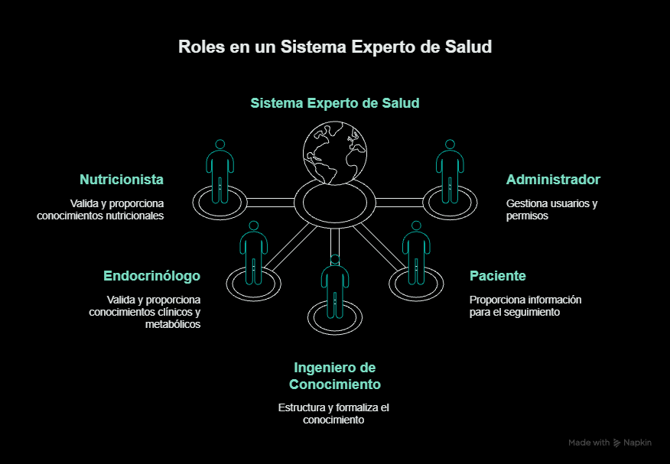
5.3.1.8.1.2. PARTICIPANTES EN LA ADQUISICIÓN DEL CONOCIMIENTO

Figura N°: Participantes del sistema.
Fuente: Elaboración propia.

5.3.1.8.2. ETAPA DE CONCEPTUALIZACIÓN
La etapa de conceptualización permitió identificar los principales conceptos, variables y relaciones que intervienen dentro del dominio estudiado. En esta fase, el conocimiento adquirido fue organizado en grupos conceptuales para establecer qué información constituye una entrada del sistema y cómo se relaciona con las decisiones que posteriormente serán evaluadas.
La conceptualización no representa todavía las reglas computacionales definitivas, sino el modelo conceptual del conocimiento que posteriormente será formalizado.

Categoría | Variables principales
Datos generales | Edad, sexo
Antropométricas | Peso, talla, IMC, perímetro abdominal
Endocrinológicas | Alteración ovulatoria, hiperandrogenismo clínico y bioquímico, morfología ovárica
Metabólicas | Glucosa, insulina, HOMA-IR, QUICKI, colesterol, HDL, LDL, triglicéridos
Nutricionales | Actividad física, objetivo nutricional, requerimiento energético y macronutrientes
Restricciones | Alergias, intolerancias, alimentos rechazados
Preferencias | Alimentos y preparaciones preferidas
Seguimiento | Adherencia, síntomas, hambre, energía, actividad y consumo de agua

Tabla Nª : Etapas de conceptualización.
Fuente: Elaboración propia.

La implementación actual confirma que el sistema integra información endocrinológica, metabólica y nutricional antes de generar recomendaciones, en lugar de trabajar únicamente con peso o calorías.

5.3.2.1.4. REPRESENTACIÓN DEL CONOCIMIENTO
La representación del conocimiento dentro del sistema experto se realiza mediante una estructura basada en reglas de producción y un flujo de inferencia orientado a la generación de recomendaciones nutricionales. Para ello, se consideran variables antropométricas, metabólicas, nutricionales y de seguimiento registradas durante la atención de cada paciente.
La información recopilada es almacenada dentro de una base de conocimiento compuesta por reglas de producción del tipo SI–ENTONCES. Posteriormente, el motor de inferencia evalúa dichas reglas y determina los objetivos nutricionales, recomendaciones alimentarias y sugerencias necesarias para la elaboración del plan alimentario semanal.

5.3.2.2. CONCEPTUALIZACIÓN DE VARIABLES
La conceptualización de variables permitió identificar y clasificar la información necesaria para el funcionamiento del sistema experto. Estas variables representan los datos utilizados durante el proceso de inferencia para generar recomendaciones nutricionales y planes alimentarios personalizados para pacientes con Síndrome Ovárico Metabólico Poliendocrino y Resistencia a la Insulina.
Categoría | Variables
Antropométricas | Edad, peso, talla, IMC, circunferencia abdominal
Metabólicas | Glucosa en ayunas, insulina en ayunas, HOMA-IR, colesterol total, HDL, LDL, triglicéridos
Nutricionales | Nivel de actividad física, objetivo nutricional, preferencias alimentarias, restricciones alimentarias, alergias
Seguimiento | Adherencia al plan, nivel de hambre, energía, antojos, síntomas gastrointestinales, retroalimentación

Tabla Nª : Clasificación de variables del sistema experto.
Fuente: Elaboración propia.

La clasificación de estas variables permite organizar la información de entrada del sistema y facilita la evaluación de reglas nutricionales durante el proceso de inferencia.
5.3.1.8.2.1. RELACIÓN CONCEPTUAL ENTRE VARIABLES
Las variables identificadas no son procesadas de manera aislada. El sistema establece relaciones entre los diferentes grupos de información para construir una representación integral del estado de la paciente.
El modelo conceptual puede expresarse como:
$$Paciente=Dg​+De​+Dm​+Dn​+Ds​$$
Donde:
- $D_{g}$= datos generales;
- $D_{e}$= información endocrinológica;
- $D_{m}$= información metabólica;
- $D_{n}$= información nutricional;
- $D_{s}$= información de seguimiento.
Estos datos posteriormente son transformados en hechos computables antes de ser procesados por el motor experto.

5.3.1.8.3. ETAPA DE FORMALIZACIÓN
Durante la formalización, los conceptos identificados en la etapa anterior fueron transformados en estructuras lógicas que pueden ser interpretadas por el sistema. Esta etapa establece cómo se representan los hechos, condiciones, reglas, conclusiones y restricciones dentro de los modelos de conocimiento.
En el proyecto, la formalización se realiza mediante modelos JDM expresados en JSON, permitiendo mantener separadas las reglas del código transaccional de la aplicación. Laravel construye los hechos a partir de los registros disponibles y los modelos JDM determinan cómo deben evaluarse y combinarse.

5.3.1.8.3.1. REPRESENTACIÓN DE HECHOS
Los hechos representan información concreta disponible sobre una paciente en el momento de la inferencia.
El conjunto de hechos puede expresarse como:
$$H=h1​,h2​,h3​,…,hn​$$
Por ejemplo:
Hecho | Tipo
cumple_alteracion_ovulatoria | Booleano
cumple_hiperandrogenismo | Booleano
cumple_morfologia_ovarica | Booleano
glucosa_ayunas | Numérico
insulina_ayunas | Numérico
homa_ir | Numérico
quicki | Numérico
alergias | Colección
restricciones | Colección

Tabla Nª : Ejemplo de los hechos.
Fuente: Elaboración propia.

5.3.1.8.3.2. FORMALIZACIÓN DE REGLAS
Las reglas pueden representarse conceptualmente mediante:
$$Ri​:Ci​→Ai​$$
Donde:
- $R_{i}$= regla;
- $C_{i}$= condición o conjunto de condiciones;
- $A_{i}$= conclusión, recomendación o acción generada.
Cuando intervienen múltiples condiciones:
$$Ci​=c1​∧c2​∧...∧cn​$$
Una regla es activada cuando los hechos disponibles satisfacen las condiciones definidas.

Condición | Resultado
SI se cumplen los criterios establecidos para SOMP | ENTONCES generar resultado de evaluación correspondiente
SI los indicadores metabólicos satisfacen las condiciones definidas para RI | ENTONCES generar clasificación metabólica correspondiente
SI existe una alergia registrada | ENTONCES excluir recetas que contengan el alimento asociado
SI existe una restricción alimentaria | ENTONCES eliminar alternativas incompatibles
SI una recomendación no está validada | ENTONCES impedir la generación del plan

Tabla Nª : Estructura de las reglas.
Fuente: Elaboración propia.

5.3.1.8.4. ETAPA DE IMPLEMENTACIÓN
La etapa de implementación consiste en convertir la representación formal del conocimiento en un componente ejecutable. En el sistema desarrollado, las reglas formalizadas son almacenadas mediante modelos JDM/JSON y ejecutadas por ZEN Engine dentro de un microservicio implementado con FastAPI.
Laravel mantiene la información clínica y nutricional, construye los hechos y solicita la evaluación correspondiente al microservicio experto. FastAPI recibe los hechos, valida la estructura de entrada y ejecuta el modelo JDM correspondiente mediante ZEN Engine. Finalmente, el resultado es devuelto a Laravel para su almacenamiento, visualización y validación profesional.
Componente | Implementación | Función
Fuente de hechos | Laravel | Construcción de datos de entrada
Comunicación | HTTP/JSON | Transferencia de hechos y resultados
Microservicio | FastAPI | Coordinación del procesamiento experto
Motor de decisión | ZEN Engine | Evaluación de modelos
Conocimiento | JDM/JSON | Representación de decisiones y reglas
Persistencia | PostgreSQL | Almacenamiento de resultados e historial

Tabla Nª : Estructura de la implementación.
Fuente: Elaboración propia.

5.3.1.8.4.1. BASE DE CONOCIMIENTO
La base de conocimiento constituye el componente encargado de representar y organizar el conocimiento especializado utilizado por el sistema experto. En el presente proyecto, dicho conocimiento comprende criterios endocrinológicos y metabólicos relacionados con el Síndrome Ovárico Metabólico Poliendocrino (SOMP) y la resistencia a la insulina, así como reglas orientadas a la generación de recomendaciones nutricionales.
De acuerdo con la metodología Buchanan, la construcción de la base de conocimiento parte de la información obtenida durante las etapas de identificación, conceptualización y formalización. Los criterios proporcionados por los profesionales y las fuentes documentales son transformados en hechos, condiciones y modelos de decisión que posteriormente pueden ser procesados por el motor de inferencia.
El conocimiento se encuentra organizado en tres dominios principales:

Dominio | Conocimiento representado
SOMP | Alteración ovulatoria, hiperandrogenismo, morfología ovárica y diagnósticos diferenciales
Resistencia a la insulina | Glucosa, insulina, HOMA-IR, QUICKI y otros indicadores metabólicos
Nutrición | Antropometría, requerimientos nutricionales, hábitos, preferencias y restricciones alimentarias

Tabla Nª : Areas conocimiento.
Fuente: Elaboración propia.

Los datos obtenidos del expediente de cada paciente no forman parte directamente de la base de conocimiento, sino que constituyen los hechos de entrada que posteriormente son evaluados. Algunos de estos hechos corresponden a valores clínicos, metabólicos, antropométricos y nutricionales previamente registrados y normalizados por la aplicación.
La representación del conocimiento se realiza mediante modelos JDM (JSON Decision Model) expresados en formato JSON y ejecutados mediante ZEN Engine. Esta estrategia permite mantener separada la información de cada paciente de las reglas utilizadas para su evaluación. De esta manera, los modelos de conocimiento pueden modificarse y versionarse sin trasladar la lógica inferencial directamente a los controladores o interfaces de la aplicación.

5.3.1.8.4.2. MOTOR DE INFERENCIA
El motor de inferencia constituye el componente encargado de procesar los hechos correspondientes a cada paciente utilizando los modelos definidos en la base de conocimiento. Su función consiste en evaluar las condiciones establecidas y generar conclusiones o recomendaciones a partir de la información disponible.
En la implementación desarrollada se utiliza ZEN Engine, integrado mediante un microservicio desarrollado con FastAPI. La aplicación principal construye y normaliza los hechos provenientes del expediente clínico y nutricional, los envía al microservicio experto y recibe como respuesta el resultado generado por el modelo correspondiente.
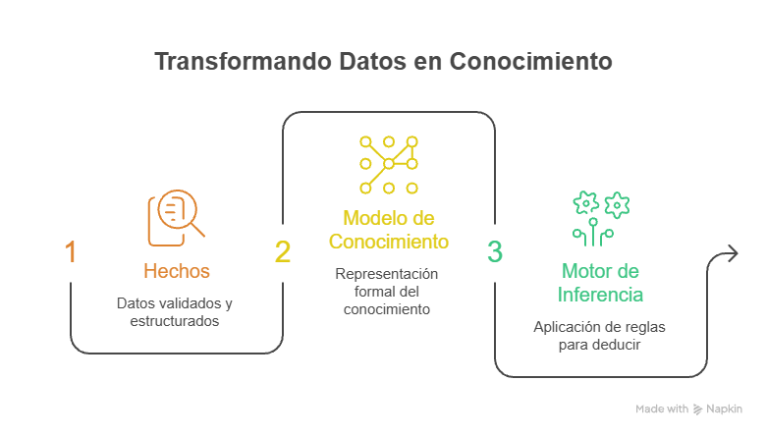
El proceso general de inferencia puede representarse mediante:

Figura N°: Proceso del motor de inferencia.
Fuente: Elaboración propia.

El funcionamiento se desarrolla mediante las siguientes etapas:
- recuperación de los datos clínicos o nutricionales;
- construcción y normalización de los hechos;
- envío de los hechos al microservicio experto;
- validación de la estructura de entrada;
- carga del modelo JDM correspondiente;
- evaluación de las condiciones mediante ZEN Engine;
- generación del resultado;
- devolución de la respuesta a la aplicación;
- almacenamiento de la inferencia y su trazabilidad;
- revisión y validación profesional.
La evaluación sigue un enfoque dirigido por los hechos, debido a que parte de la información disponible de la paciente y analiza qué condiciones de los modelos de conocimiento se cumplen. Por esta razón, las conclusiones se derivan de los hechos registrados y no de una hipótesis previamente seleccionada.

5.3.1.8.5. ETAPA DE PRUEBAS
La etapa de pruebas de la metodología Buchanan permite comprobar que el conocimiento formalizado y el mecanismo de inferencia funcionan de acuerdo con los criterios definidos durante las etapas anteriores. En esta fase se verifica tanto el comportamiento técnico del sistema experto como la coherencia de los resultados obtenidos ante diferentes combinaciones de hechos.
La evaluación se divide en dos aspectos principales: verificación técnica y validación del conocimiento. La verificación permite comprobar que los componentes del sistema funcionen correctamente, mientras que la validación determina si los resultados producidos corresponden con el conocimiento y criterio esperado dentro del dominio.

5. 4 FASE 3 - POST GAME

5.4.1 SEGURIDAD DE SOFTWARE
La seguridad de software constituye un aspecto fundamental dentro del Sistema Experto de Apoyo a la Planificación Nutricional para pacientes con Síndrome Ovárico Metabólico Poliendocrino y resistencia a la insulina, debido a que la plataforma administra información personal, clínica, metabólica y nutricional considerada sensible. Por esta razón, se implementaron mecanismos orientados a garantizar la confidencialidad, integridad y disponibilidad de la información almacenada dentro del sistema.
Asimismo, la solución incorpora controles relacionados con autenticación, autorización, validación de datos, gestión de sesiones, protección de formularios, restricción de acceso por roles, trazabilidad de inferencias y respaldo de información. Estas medidas permiten proteger los datos de las pacientes y asegurar el funcionamiento confiable del sistema dentro del proceso de atención.
Las principales características de seguridad implementadas se describen en la siguiente tabla:
Ref. | Función | Atributo | Detalles
1 | Autenticación de usuarios | Seguridad | El sistema exige credenciales válidas para el acceso a la plataforma.
2 | Hash de contraseñas | Seguridad | Las contraseñas se almacenan de manera segura mediante hash.
3 | Sesiones y roles | Seguridad | El sistema controla sesiones autenticadas y permisos según el rol del usuario.
4 | Validación de formularios | Seguridad | Los formularios validan la información ingresada antes de su procesamiento.
5 | Control de acceso a módulos | Seguridad | El acceso a módulos y operaciones está restringido a usuarios autorizados.
6 | Protección de información clínica | Seguridad | Los datos clínicos y nutricionales solo son accesibles por usuarios con permiso.
7 | Gestión de sesiones | Seguridad | El sistema controla el tiempo de duración de las sesiones activas.
8 | Respaldo de información | Seguridad | La base de datos cuenta con mecanismos de respaldo para recuperación de información.
9 | Trazabilidad de inferencias | Seguridad | El sistema registra hechos, reglas y resultados del proceso experto.
10 | Validación profesional | Seguridad | Las recomendaciones e inferencias requieren revisión del profesional responsable.

Tabla Nª : Características de seguridad implementadas.
Fuente: Elaboración propia.

5.4.2. APLICACIÓN DE CONTROLES DE SEGURIDAD SEGÚN ISO/IEC 27002:2022
La implementación de controles de seguridad en el sistema toma como referencia los lineamientos establecidos por la norma ISO/IEC 27002:2022, la cual proporciona buenas prácticas para la implementación y mejora de controles de seguridad de la información. La norma vigente organiza sus controles en cuatro temas principales: controles organizacionales, de personas, físicos y tecnológicos. Para el presente proyecto se consideran principalmente aquellos controles relacionados con la gestión de accesos, protección de credenciales, seguridad de aplicaciones, respaldo de información, registro de eventos y protección de datos sensibles.
Debido a la naturaleza del sistema, que administra información personal, clínica, metabólica y nutricional, se priorizan los controles tecnológicos y organizacionales que contribuyen a preservar la confidencialidad, integridad y disponibilidad de la información. Los controles seleccionados y su aplicación dentro de la plataforma se presentan en la siguiente tabla.
Dominio de seguridad | Objetivo de control | Controles aplicados
Control de acceso | Gestión de identidades y autenticación | Registro y autenticación de usuarios mediante credenciales autorizadas.
Control de acceso | Gestión de privilegios | Asignación de permisos según los roles de administrador, endocrinólogo, nutricionista y paciente.
Protección de credenciales | Seguridad de información de autenticación | Almacenamiento de contraseñas mediante mecanismos seguros de hash.
Protección de información | Restricción de acceso a datos | Acceso limitado a información clínica, metabólica y nutricional según permisos autorizados.
Seguridad de aplicaciones | Validación de datos de entrada | Validación de información antes de su procesamiento y almacenamiento.
Desarrollo seguro | Separación de responsabilidades | Separación entre interfaz, lógica de negocio, persistencia y componente experto.
Gestión de sesiones | Control de sesiones autenticadas | Administración y finalización de sesiones de usuario.
Auditoría y trazabilidad | Registro de eventos | Registro de accesos, modificaciones, inferencias y validaciones profesionales.
Continuidad de la información | Respaldo de datos | Generación de copias de seguridad de la base de datos PostgreSQL.
Seguridad de servicios | Comunicación entre componentes | Intercambio controlado de información entre Laravel y FastAPI mediante HTTP/JSON.
Integridad de datos | Consistencia de información | Aplicación de validaciones y restricciones para evitar registros incompletos o inconsistentes.
Trazabilidad experta | Seguimiento de inferencias | Registro de hechos, reglas activadas, resultados, versión del modelo y validación profesional.

Tabla Nª : Controles de seguridad basados en ISO/27002.
Fuente: Elaboración propia.

5.4.2. Pruebas de Software

Id | Caso de Prueba | Descripción | Fecha | Área Funcional / Subproceso | Funcionalidad / Característica | Datos / Acciones de Entrada | Resultado Esperado | Requerimiento Base de Pruebas | Procedimientos especiales requeridos | Dependencias con otros casos de prueba | Resultado Obtenido | Estado | Observaciones

CP-USR-001 | Crear usuario | Completar formulario de registro con datos válidos para crear un usuario. | 15/06/2026 | Gestión de Usuarios | Crear usuario | Registrar nombre, correo, contraseña y rol. | El usuario es registrado correctamente en el sistema. | Sistema en ambiente de pruebas con BD habilitada. | Ninguna | Ninguna | El usuario fue registrado correctamente. | TERMINADO | Proceso completado satisfactoriamente.

CP-USR-002 | Editar usuario | Modificar información de un usuario previamente registrado. | 15/06/2  026 | Gestión de Usuarios | Editar usuario | Seleccionar usuario y modificar nombre o correo. | Los cambios son almacenados correctamente. | Sistema en ambiente de pruebas con BD habilitada. | Usuario previamente registrado. | CP-USR-001 | La información fue actualizada correctamente. | TERMINADO | Se verificó persistencia de datos.

CP-USR-003 | Asignar rol | Asignar un rol específico a un usuario registrado. | 15/06/2026 | Gestión de Usuarios | Gestión de roles | Seleccionar usuario y asignar rol correspondiente. | El rol es asignado correctamente y se almacenan los cambios. | Sistema en ambiente de pruebas con BD habilitada. | Usuario previamente registrado. | CP-USR-001 | El rol fue asignado correctamente. | TERMINADO | Se verificó asignación de permisos.

CP-USR-004 | Iniciar sesión | Acceder al sistema utilizando credenciales válidas. | 15/06/2026 | Gestión de Usuarios | Autenticación | Ingresar correo y contraseña válidos. | El sistema permite el acceso y redirige al módulo correspondiente. | Sistema en ambiente de pruebas con BD habilitada. | Usuario activo registrado. | CP-USR-001 | El inicio de sesión funciona correctamente. | TERMINADO | Acceso validado exitosamente.

CP-USR-005 | Restringir acceso según rol | Intentar acceder a módulos sin permisos suficientes. | 15/06/2  026 | Gestión de Usuarios | Control de acceso | Usuario intenta ingresar a módulos no autorizados. | El sistema bloquea el acceso y muestra mensaje de restricción. | Sistema en ambiente de pruebas con BD habilitada. | Usuario con rol definido. | CP-USR-003 | El acceso fue restringido correctamente. | TERMI  NADO | Se validó el control de acceso basado en roles.

Tabla Nª 23: Pruebas de software gestión de usuario.
Fuente: Elaboración propia.

Id | Caso de Prueba | Descripción | Fecha | Área Funcional / Subproceso | Funcionalidad / Característica | Datos / Acciones de Entrada | Resultado Esperado | Requerimiento Base de Pruebas | Procedimientos especiales requeridos | Dependencias con otros casos de prueba | Resultado Obtenido | Estado | Observaciones

CP-END-001 | Registrar ciclo menstrual | Registrar información relacionada con el ciclo menstrual de la paciente. | 15/06/2026 | Evaluación Endocrinológica | Registro de ciclo menstrual | Completar formulario con duración, regularidad y observaciones del ciclo menstrual. | La información es almacenada correctamente en el sistema. | Sistema en ambiente de pruebas con BD habilitada. | Paciente registrada previamente. | Ninguna | Los datos fueron registrados correctamente. | TERMI  NADO | Registro almacenado sin errores.

CP-END-002 | Registrar hiperandrogenismo | Registrar información relacionada con signos clínicos de hiperandrogenismo. | 15/06/2026 | Evaluación Endocrinológica | Registro de hiperandrogenismo | Completar formulario con signos clínicos y observaciones médicas. | La información es almacenada correctamente en el historial clínico. | Sistema en ambiente de pruebas con BD habilitada. | Paciente registrada previamente. | Ninguna | El registro fue almacenado correctamente. | TERMI  NADO | Validación completada satisfactoriamente.

CP-END-003 | Registrar evaluación ecográfica | Registrar resultados de la evaluación ecográfica de la paciente. | 15/06/2  026 | Evaluación Endocrinológica | Registro de evaluación ecográfica | Completar formulario con hallazgos ecográficos y observaciones. | Los resultados son almacenados correctamente en el sistema. | Sistema en ambiente de pruebas con BD habilitada. | Paciente registrada previamente. | Ninguna | La evaluación fue registrada correctamente. | TERMI  NADO | Información disponible para diagnóstico posterior.

CP-END-004 | Registrar evaluación metabólica | Registrar indicadores metabólicos utilizados durante la evaluación médica. | 15/06/2  026 | Evaluación Endocrino  Lógica | Evaluación metabólica | Registrar glucosa, insulina, HOMA-IR, colesterol, HDL, LDL y triglicéridos. | Los indicadores metabólicos son almacenados correctamente. | Sistema en ambiente de pruebas con BD habilitada. | Paciente registrada previamente. | Ninguna | Los datos metabólicos fueron registrados correctamente. | TERMI  NADO | Se verificó integridad de la información.

CP-END-005 | Generar diagnóstico SOMP | Registrar y generar el diagnóstico correspondiente a partir de las evaluaciones realizadas. | 15/06/2  026 | Evaluación Endocrinológica | Diagnóstico SOMP | Seleccionar evaluaciones clínicas, metabólicas y ecográficas previamente registradas. | El sistema genera y almacena correctamente el diagnóstico SOMP. | Sistema en ambiente de pruebas con BD habilitada. | Evaluaciones previas registradas. | CP-END-001, CP-END-002, CP-END-003, CP-END-004 | El diagnóstico fue generado correctamente. | TERMI  NADO | Se validó la asociación de las evaluaciones con el diagnóstico.

Tabla Nª 24: Pruebas de registro metabólico.
Fuente: Elaboración propia.

Id | Caso de Prueba | Descripción | Fecha | Área Funcional / Subproceso | Funcionalidad / Característica | Datos / Acciones de Entrada | Resultado Esperado | Requerimiento Base de Pruebas | Procedimientos especiales requeridos | Dependencias con otros casos de prueba | Resultado Obtenido | Estado | Observaciones
CP-NUT-001 | Registrar evaluación nutricional | Registrar la evaluación nutricional inicial de la paciente. | 15/06/2026 | Evaluación Nutricional | Registro de evaluación nutricional | Completar formulario con información nutricional de la paciente. | La evaluación nutricional es almacenada correctamente en el sistema. | Sistema en ambiente de pruebas con BD habilitada. | Paciente registrada previamente. | Ninguna | La evaluación fue registrada correctamente. | TERMINADO | Registro almacenado sin errores.
CP-NUT-002 | Registrar antropometría | Registrar datos antropométricos utilizados en la evaluación nutricional. | 15/06/2026 | Evaluación Nutricional | Registro antropométrico | Registrar peso, talla, IMC y circunferencia abdominal. | Los datos antropométricos son almacenados correctamente. | Sistema en ambiente de pruebas con BD habilitada. | Paciente registrada previamente. | Ninguna | Los datos fueron registrados correctamente. | TERMINADO | Información disponible para seguimiento nutricional.
CP-NUT-003 | Registrar preferencias alimentarias | Registrar preferencias alimentarias de la paciente. | 15/06/2026 | Evaluación Nutricional | Gestión de preferencias alimentarias | Seleccionar alimentos preferidos y hábitos alimentarios. | Las preferencias alimentarias son almacenadas correctamente. | Sistema en ambiente de pruebas con BD habilitada. | Paciente registrada previamente. | Ninguna | Las preferencias fueron registradas correctamente. | TERMINADO | Información disponible para generación de planes alimentarios.
CP-NUT-004 | Registrar restricciones alimentarias | Registrar restricciones, intolerancias o alergias alimentarias. | 15/06/2026 | Evaluación Nutricional | Gestión de restricciones alimentarias | Registrar alergias, intolerancias o alimentos restringidos. | Las restricciones alimentarias son almacenadas correctamente. | Sistema en ambiente de pruebas con BD habilitada. | Paciente registrada previamente. | Ninguna | Las restricciones fueron registradas correctamente. | TERMINADO | Se verificó la consistencia de la información registrada.
CP-NUT-005 | Consultar historial nutricional | Consultar el historial de evaluaciones nutricionales registradas para una paciente. | 15/06/2026 | Evaluación Nutricional | Historial nutricional | Seleccionar paciente y acceder al historial nutricional. | El sistema muestra correctamente las evaluaciones nutricionales registradas. | Sistema en ambiente de pruebas con BD habilitada. | Existencia de evaluaciones nutricionales previas. | CP-NUT-001, CP-NUT-002 | El historial nutricional fue visualizado correctamente. | TERMINADO | Se verificó la recuperación correcta de los registros almacenados.

Tabla Nª 25: Pruebas de software gestión de usuario.
Fuente: Elaboración propia.
Id | Caso de Prueba | Descripción | Fecha | Área Funcional / Subproceso | Funcionalidad / Característica | Datos / Acciones de Entrada | Resultado Esperado | Requerimiento Base de Pruebas | Procedimientos especiales requeridos | Dependencias con otros casos de prueba | Resultado Obtenido | Estado | Observaciones
CP-SEG-001 | Generar plan semanal | Generar automáticamente una propuesta de plan alimentario semanal para la paciente. | 15/06/2026 | Planificación Nutricional | Generación de plan semanal | Seleccionar paciente y solicitar generación del plan semanal. | El sistema genera correctamente un plan alimentario semanal personalizado. | Sistema en ambiente de pruebas con BD habilitada y motor experto disponible. | Paciente con evaluación clínica y nutricional registrada. | Ninguna | El plan semanal fue generado correctamente. | TERMINADO | Se verificó la generación automática del plan.
CP-SEG-002 | Editar plan semanal | Modificar manualmente el plan alimentario semanal generado por el sistema. | 15/06/2026 | Planificación Nutricional | Edición de plan semanal | Seleccionar plan generado y modificar comidas o recomendaciones. | Los cambios realizados son almacenados correctamente. | Sistema en ambiente de pruebas con BD habilitada. | Existencia de un plan semanal generado. | CP-SEG-001 | Las modificaciones fueron guardadas correctamente. | TERMINADO | Se verificó la actualización de la planificación alimentaria.
CP-SEG-003 | Registrar adherencia | Registrar el cumplimiento del plan alimentario por parte de la paciente. | 15/06/2026 | Seguimiento Nutricional | Registro de adherencia | Marcar comidas realizadas y porcentaje de cumplimiento. | El sistema almacena correctamente la información de adherencia. | Sistema en ambiente de pruebas con BD habilitada. | Plan alimentario asignado a la paciente. | CP-SEG-001 | La adherencia fue registrada correctamente. | TERMINADO | Información disponible para seguimiento posterior.
CP-SEG-004 | Registrar síntomas | Registrar síntomas relacionados con la evolución nutricional y metabólica de la paciente. | 15/06/2026 | Seguimiento Nutricional | Registro de síntomas | Registrar síntomas, observaciones y fecha de ocurrencia. | El sistema almacena correctamente los síntomas registrados. | Sistema en ambiente de pruebas con BD habilitada. | Paciente autenticada en el sistema. | Ninguna | Los síntomas fueron almacenados correctamente. | TERMINADO | Se verificó la persistencia de la información.
CP-SEG-005 | Registrar retroalimentación | Registrar comentarios y observaciones sobre el plan alimentario y el proceso nutricional. | 15/06/2026 | Seguimiento Nutricional | Registro de retroalimentación | Ingresar comentarios relacionados con el seguimiento nutricional. | El sistema registra correctamente la retroalimentación de la paciente. | Sistema en ambiente de pruebas con BD habilitada. | Paciente autenticada en el sistema. | CP-SEG-003 | La retroalimentación fue registrada correctamente. | TERMINADO | Información disponible para futuras recomendaciones y ajustes del plan.

Tabla Nª 26: Generación de plan nutricional.
Fuente: Elaboración propia.

5.4.3 APLICACIÓN DE MÉTRICAS DE CALIDAD DE SOFTWARE
Las métricas de calidad de software permiten evaluar el grado en que un sistema cumple con los requerimientos establecidos y responde adecuadamente a las necesidades de sus usuarios. Para la evaluación del sistema experto desarrollado se toman como referencia los criterios establecidos por la norma ISO/IEC 25010, seleccionando características relacionadas con la adecuación funcional, fiabilidad, capacidad de interacción, eficiencia del desempeño, mantenibilidad y compatibilidad.
En el sistema experto para el apoyo de la planificación nutricional y seguimiento de pacientes con Síndrome Ovárico Metabólico Poliendocrino (SOMP) y resistencia a la insulina, la aplicación de estas métricas permite evaluar tanto el funcionamiento general de la plataforma como los componentes relacionados con el procesamiento de información clínica y nutricional, la ejecución de inferencias, la generación de recomendaciones y la interacción de los diferentes usuarios del consultorio Almendra Nutrición Integral.
Para la evaluación del sistema se consideran las siguientes características:
- FUNCIONALIDAD. Capacidad del software para ofrecer las funciones necesarias y cumplir con los requerimientos establecidos para los usuarios.
- CONFIABILIDAD. Capacidad del sistema para mantener un funcionamiento estable y correcto durante su uso bajo determinadas condiciones.
- USABILIDAD. Facilidad con la que los usuarios pueden comprender, aprender y utilizar las diferentes funciones del sistema.
- EFICIENCIA. Relación entre el rendimiento obtenido por el software y los recursos utilizados durante su funcionamiento.
- CAPACIDAD DE MANTENIMIENTO. Facilidad para realizar correcciones, modificaciones o mejoras en los componentes del sistema.
- PORTABILIDAD. Capacidad del software para ser instalado, adaptado o utilizado en diferentes entornos tecnológicos.

5.4.3.1. FUNCIONALIDAD
La funcionalidad expresa el grado en que el sistema satisface los requerimientos definidos para sus usuarios. En el presente proyecto, esta característica permite evaluar si la plataforma cumple con las funciones necesarias para apoyar la gestión de pacientes, las evaluaciones endocrinológicas y nutricionales, la ejecución del sistema experto, la generación de recomendaciones alimentarias, la planificación nutricional y el seguimiento de las pacientes.
Dominio de información | Descripción
Número de entradas de usuario | Corresponde a las operaciones mediante las cuales los usuarios ingresan o actualizan información en el sistema, como el registro de pacientes, evaluaciones endocrinológicas, evaluaciones nutricionales, recetas, planes alimentarios y seguimiento.
Número de salidas de usuario | Comprende la información generada por el sistema para los usuarios, como reportes, resultados de inferencia, planes alimentarios, listados, gráficos y documentos PDF.
Número de peticiones de usuario | Incluye consultas interactivas realizadas por los usuarios para recuperar información sin modificarla, como búsquedas, filtros, consultas de historial y visualización de resultados.
Número de archivos | Corresponde a los grupos lógicos de datos almacenados y administrados por el sistema, tales como usuarios, pacientes, evaluaciones, diagnósticos, recetas, planes y registros de seguimiento.
Número de interfaces externas | Comprende las interfaces utilizadas para intercambiar información con servicios externos, como autenticación con Google, comunicación con el microservicio experto y el componente generativo complementario.

Tabla Nª : Dominio de la información.
Fuente: Elaboración propia.

De acuerdo a la tabla mencionada con anterioridad se tiene los siguientes resultados
del Sistema:

Dominio de información | Cantidad
Entradas externas | 46
Salidas externas | 31
Consultas externas | 31
Archivos lógicos internos | 24
Interfaces externas | 2
Total de funciones identificadas | 134

Tabla Nª: Dominio de información del sistema.
Fuente: Elaboración propia.

Las 46 entradas externas comprenden procesos relacionados con autenticación, gestión de usuarios y pacientes, citas, historia menstrual, hiperandrogenismo, antecedentes endocrino-metabólicos, evaluaciones clínicas y nutricionales, diagnósticos, validaciones profesionales, alimentos, recetas, planes alimentarios y registros de seguimiento.
Las 31 salidas externas corresponden a resultados que requieren algún tipo de procesamiento, transformación o cálculo, entre ellos paneles de indicadores, inferencias relacionadas con SOMP y resistencia a la insulina, cálculos nutricionales, recomendaciones expertas, generación de planes semanales, gráficos, listas de compras y reportes en formato PDF.
Las 31 consultas externas incluyen búsquedas, listados y recuperación de información sin modificación significativa de los datos, como consulta de usuarios, pacientes, citas, perfiles clínicos y nutricionales, historiales, alimentos, recetas, planes alimentarios, seguimiento y retroalimentaciones.
Los 24 archivos lógicos internos representan agrupaciones funcionales de información mantenidas dentro del sistema. Entre ellas se encuentran identidad y roles, pacientes, citas, consultas endocrinológicas, historia menstrual, hiperandrogenismo, antecedentes, evaluaciones físicas, laboratorios, ecografías, diagnósticos, derivaciones nutricionales, evaluaciones nutricionales, contexto alimentario, alimentos, recetas, recomendaciones, planes y seguimiento.
Finalmente, se consideran 2 interfaces externas correspondientes a Google OAuth para autenticación y la API de Groq utilizada como componente generativo complementario. El microservicio FastAPI con ZEN Engine no se contabiliza como interfaz externa debido a que forma parte de la propia solución desarrollada y se encuentra dentro de la frontera funcional definida para el sistema.
Para el cálculo se utiliza una ponderación media para cada dominio funcional, según los valores establecidos en el método de Puntos de Función.
Parámetro de medición | Cantidad | Simple | Medio | Complejo | Resultado
Entradas externas | 46 | 3 | 4 | 6 | 184
Salidas externas | 31 | 4 | 5 | 7 | 155
Consultas externas | 31 | 3 | 4 | 6 | 124
Archivos lógicos internos | 24 | 7 | 10 | 15 | 240
Interfaces externas | 2 | 5 | 7 | 10 | 14
 |  |  |  | TOTAL | 717

Tabla Nª : Cálculo de puntos de función total.
Fuente: Elaboración propia.

El cálculo de los Puntos de Función sin ajustar se expresa mediante la siguiente fórmula:
$$PFSA=(EE×4)+(SE×5)+(CE×4)+(ALI×10)+(AIE×7)$$
Donde:
- $EE$= Entradas externas.
- $SE$= Salidas externas.
- $CE$= Consultas externas.
- $ALI$= Archivos lógicos internos.
- $AIE$= Interfaces externas.
Sustituyendo los valores obtenidos:
$$PFSA=\left(46×4\right)+\left(31×5\right)+\left(31×4\right)+\left(24×10\right)+\left(2×7\right)$$
$$PFSA=184+155+124+240+14$$
$$PFSA=717​$$
Importancia |  | 0% | 20% | 40% | 60% | 80% | 100%
Escala |  | No influencia | Incidental | Moderado | Medio | Significativo | Esencial
Factor |  | 0 | 1 | 2 | 3 | 4 | 5
1 | ¿Requiere el sistema copias de seguridad y recuperación fiables? |  |  |  |  | X
2 | ¿Se requiere comunicación de datos? |  |  |  |  | X
3 | ¿Existen funciones de procesamiento distribuido? |  |  |  | X
4 | ¿Es crítico el rendimiento? |  |  |  | X
5 | ¿Se ejecuta el sistema en un entorno operativo existente y fuertemente utilizado? |  |  |  | X
6 | ¿Requiere el sistema entrada de datos interactiva? |  |  |  |  | X
7 | ¿Requiere la entrada de datos interactiva múltiples pantallas u operaciones? |  |  |  | X
8 | ¿Se actualizan los archivos maestros de forma interactiva? |  |  |  |  | X
9 | ¿Son complejas las entradas, salidas o peticiones? |  |  |  | X
10 | ¿Es complejo el procesamiento interno? |  |  |  |  |  | X
11 | ¿Se ha diseñado el código para ser reutilizable? |  |  |  | X
12 | ¿Están incluidas en el diseño la conversión y la instalación? |  |  |  | X
13 | ¿El sistema soporta múltiples instalaciones en diferentes hostales? | X
14 | ¿La aplicación facilita cambios y uso por parte del usuario? |  |  |  |  | X

Tabla Nª : Cálculo de ajustes de complejidad del punto de función.
Fuente: Elaboración propia.

Entonces:
$$∑Fi​=49$$
y tomando como cuenta total:
$$PFSA=717$$

Para determinar la funcionalidad del software, siguiendo el procedimiento aplicado en el formato institucional de referencia, se utiliza la siguiente expresión:

$$PFreal​=Cuenta Total×\left(0,85+0,01×∑Fi​\right)$$

Reemplazando los valores obtenidos:

$$PFreal​=717×\left(0,85+0,01×49\right)$$
$$PFreal​=717×\left(0,85+0,49\right)$$
$$PFreal​=717×1,34 \\ PFreal​=960,78$$

De acuerdo con el procedimiento utilizado, el sistema presenta un resultado de 960,78 Puntos de Función, considerando las funcionalidades relacionadas con la gestión de pacientes, evaluaciones endocrinológicas y nutricionales, procesamiento mediante el motor de inferencia, generación de recomendaciones, planificación alimentaria y seguimiento de las pacientes.
Escala | Observación
PF ≥ 300 | Óptimo
200 < PF < 300 | Bueno
100 < PF < 200 | Suficiente
PF < 100 | Deficiente

Tabla Nª: Escala de punto de función.
Fuente: Elaboración propia.

Considerando la escala utilizada como referencia, el valor obtenido de 960,78 PF se encuentra por encima de 300 puntos, por lo que el sistema se ubicaría dentro de la categoría Óptimo.
Para obtener el valor de comparación correspondiente al 100 %, se utiliza el mismo procedimiento considerando la totalidad del factor base:

$$PF100\%​=717×(1+0,01×49)$$
$$PF100\%​=717×(1+0,49)$$
$$PF100\%​=717×1,49$$
$$PF100\%​=1068,33$$

Posteriormente, el porcentaje de funcionalidad se determina mediante:
$$\%PF=\frac{PFreal​​}{PF100\%​}×100$$
Sustituyendo:
$$\%PF=\frac{960,78​​}{1068,33​}×100$$
$$\%PF=89,93\%$$
$$\%PF=90\%$$
Por lo tanto, siguiendo el procedimiento de evaluación establecido para el proyecto, el Sistema Experto basado en un motor de inferencia para el apoyo de la planificación nutricional y seguimiento de pacientes con Síndrome Ovárico Metabólico Poliendocrino y resistencia a la insulina presenta aproximadamente un 90 % de funcionalidad.

5.4.3.2. CONFIABILIDAD
Es la cantidad de tiempo que el software está disponible para su uso, definida por la probabilidad libre de fallos que se encuentra en una escala de 0 a 1. La confiabilidad se calcula mediante la siguiente función:
Donde:
$$F(t)= fc x e^{(- \frac{λ}{-7}x12)}$$
Donde:
- Fc= Funcionalidad del sistema
- λ = tasa de fallos en 7 ejecuciones dentro de 1 mes

Reemplazando en la formula se tiene:
$$F(t)= 0.90 * e^{(- \frac{2}{-7}x12)}$$

La probabilidad de hallar una falla es la siguiente:
$$F\left(t\right)=0,0292$$
Probabilidad de no hallar una falla:
$$1-F\left(t\right)$$
$$1-0,0292=0,9708$$
Expresado en porcentaje:
$$0,9708×100=97,08$$
$$Confiabilidad=97,08\%≈97\%$$

Por lo tanto, el sistema presenta una confiabilidad aproximada del 97 %, mientras que la probabilidad estimada de presentar una falla corresponde aproximadamente al 3 %.

5.4.3.3. FIABILIDAD
La fiabilidad representa la capacidad del sistema para operar correctamente sin presentar errores durante su ejecución. Esta métrica resulta importante debido a que el sistema experto administra información clínica, metabólica y nutricional utilizada para apoyar la planificación alimentaria de las pacientes.
Para obtener la fiabilidad se emplea la siguiente ecuación:

$$fiabilidad=1-\frac{\#errores}{\#lineas de codigo (cuenta total)}$$

Durante el proceso de desarrollo y pruebas se identificaron 8 errores menores que fueron corregidos oportunamente. Considerando una cuenta total equivalente a 541 puntos de función utilizados como referencia para la estimación del tamaño funcional del sistema, se tiene
$$fiabilidad=1-\frac{8}{717}$$
$$fiabilidad=0,98884$$
$$fiabilidad=98,88\%$$
$$fiabilidad=99\%$$

Por lo tanto, se concluye que el sistema presenta una fiabilidad del 98,88 %, lo que evidencia que la proporción de errores identificados es reducida en relación con el tamaño funcional de la aplicación. Los errores detectados fueron de carácter menor y fueron corregidos durante el proceso de desarrollo y validación, sin comprometer la integridad de la información clínica, nutricional ni el funcionamiento general del sistema.

5.4.3.4. USABILIDAD
La usabilidad permite evaluar el grado de facilidad con el que los usuarios comprenden y utilizan las funcionalidades proporcionadas por el sistema. Para su evaluación se seleccionaron funciones representativas de los diferentes procesos identificados durante el análisis funcional, considerando operaciones de entrada, consulta y obtención de resultados.
Se evaluaron tareas correspondientes a los principales perfiles del sistema: administrador, endocrinólogo, nutricionista y paciente. Los criterios considerados fueron la facilidad de comprensión de la interfaz y la facilidad de operación al realizar las actividades asignadas.
Usuario | Rol evaluado | Facilidad de comprensión | Facilidad de operación
Usuario 1 | Administrador | 95 % | 95 %
Usuario 2 | Endocrinólogo | 95 % | 90 %
Usuario 3 | Nutricionista | 95 % | 95 %
Usuario 4 | Nutricionista | 90 % | 95 %
Usuario 5 | Paciente | 95 % | 90 %
Usuario 6 | Paciente | 95 % | 95 %
Usuario 7 | Paciente | 90 % | 90 %
Usuario 8 | Paciente | 95 % | 95 %
PROMEDIO |  | 93,75 % | 93,12 %

Tabla Nª: Resultados de la facilidad de uso del sistema.
Fuente: Elaboración propia.

Por lo tanto, el sistema presenta una usabilidad aproximada del 93,44 %, evidenciando que las funcionalidades evaluadas son comprensibles y fáciles de operar para los distintos tipos de usuarios.

5.4.3.5. CAPACIDAD DE MANTENIMIENTO
La capacidad de mantenimiento representa la facilidad con la que el sistema puede ser modificado para corregir errores, incorporar mejoras, adaptarse a nuevos requerimientos o prevenir posibles fallos. Esta característica permite estimar el esfuerzo necesario para analizar, diseñar, implementar, probar y poner en funcionamiento una modificación dentro del software.
Para estimar el tiempo requerido para realizar una actividad de mantenimiento se utiliza la siguiente expresión:
$$TCM=TA+TD+TI+TP$$
Donde:
- TCM = Tiempo de capacidad de mantenimiento.
- TA = Tiempo de análisis.
- TD = Tiempo de diseño.
- TI = Tiempo de implementación.
- TP = Tiempo de pruebas

5.4.3.5.1. MANTENIMIENTO CORRECTIVO
El mantenimiento correctivo comprende las modificaciones realizadas para solucionar errores detectados durante el desarrollo y las pruebas del sistema. En el presente proyecto, estos errores pueden estar relacionados con validaciones de datos clínicos o nutricionales, construcción de hechos, ejecución de reglas del motor de inferencia, cálculos metabólicos, generación de recomendaciones, planificación alimentaria, permisos de usuario o integración entre Laravel y el microservicio experto.
Debido a la organización modular del sistema, una incidencia puede ser localizada en el componente correspondiente y corregida sin modificar necesariamente el resto de la plataforma.

$$TCM=0,25+0,25+0,50+0,50$$
$$TCM=1,50 horas$$
Por lo tanto: $TCM=1horay30minutos$
En el peor de los casos
Se considera una incidencia que involucra integración entre componentes, modificación de servicios o ajustes en el comportamiento del motor de inferencia.

$$TCM=0,75+1,00+2,00+1,25$$
$$TCM=5,00 horas$$
En consecuencia, se estima que un mantenimiento correctivo puede requerir aproximadamente 3 horas y 15 minutos, dependiendo de la complejidad de la incidencia y de los componentes involucrados.

5.4.3.5.2. MANTENIMIENTO ADAPTATIVO
El mantenimiento adaptativo comprende las modificaciones necesarias para adecuar el sistema a cambios en su entorno de funcionamiento. En este proyecto puede incluir actualizaciones de Laravel, React, FastAPI, PostgreSQL, ZEN Engine, cambios en servicios externos como Google OAuth así como modificaciones en criterios clínicos o nutricionales utilizados por el sistema experto.
También puede implicar la incorporación de nuevas variables clínicas, actualización de reglas JDM o adecuaciones en los procesos de planificación nutricional cuando cambien los requerimientos de los profesionales.
En el mejor de los casos
Se considera una actualización menor de dependencias, parámetros o configuraciones sin cambios importantes en la arquitectura.

$$TCM=0,50+0,50+1,00+0,75$$
En el peor de los casos
2 horas y 45min
Se considera un cambio que requiera modificar servicios, reglas de conocimiento, contratos de comunicación o componentes integrados.
$$TCM=1,50+2,00+3,50+2,00$$
TCM=9,00 Horas
El tiempo promedio estimado es:
$$TCMpromedio​=\frac{22,75+9,00}{2}​$$
$$TCMpromedio​=5,875 horas$$
Se estima entonces que una modificación adaptativa puede requerir aproximadamente 6 horas, dependiendo del impacto del cambio sobre la arquitectura, el motor de inferencia o las integraciones externas.

5.4.3.5.3. MANTENIMIENTO PREVENTIVO
El mantenimiento preventivo está orientado a reducir la posibilidad de que se presenten fallos durante el funcionamiento del sistema, mediante revisiones periódicas, actualizaciones y acciones de optimización. Estas actividades permiten conservar la estabilidad del software y anticiparse a posibles inconvenientes que puedan afectar su operación.
En el presente proyecto, este tipo de mantenimiento no fue aplicado de manera formal, debido a que el sistema se encuentra en una etapa reciente de implementación. Por esta razón, todavía no se dispone de un tiempo suficiente de uso continuo que permita identificar patrones de fallos o establecer actividades preventivas específicas basadas en su comportamiento durante la operación.

5.4.3.6. PORTABILIDAD
La portabilidad representa la capacidad del sistema para ser instalado, configurado y utilizado en distintos entornos tecnológicos sin requerir modificaciones significativas en su estructura. En el presente proyecto, esta característica resulta relevante debido a que la solución está compuesta por una aplicación web desarrollada con Laravel y React, una base de datos PostgreSQL y un microservicio experto implementado con FastAPI y ZEN Engine.
La utilización de tecnologías web ampliamente soportadas facilita el despliegue del sistema en diferentes entornos de servidor, siempre que se disponga de los componentes y dependencias requeridas para su ejecución. Asimismo, la separación entre la aplicación principal, el microservicio experto y la base de datos favorece la adaptación del sistema a distintas configuraciones tecnológicas.

Valor | Interpretación
0 | No influencia
1 | Incidental
2 | Moderado
3 | Medio
4 | Significativo
5 | Esencial

Tabla Nª: Tabla de portabilidad.
Fuente: Elaboración propia.

5.4.3.6.1. FACILIDAD DE INSTALACIÓN
La facilidad de instalación del sistema se considera favorable debido al uso de tecnologías ampliamente utilizadas y disponibles en diferentes plataformas. Para su implementación se requiere un entorno que permita ejecutar PHP y Laravel, Node.js para los recursos del frontend, PostgreSQL como gestor de base de datos y Python para el funcionamiento del microservicio experto.
La configuración principal del sistema se gestiona mediante archivos de entorno y dependencias definidas dentro del proyecto, lo que facilita su preparación en nuevos servidores. No obstante, debido a que la solución integra varios componentes tecnológicos, la instalación requiere realizar una configuración inicial de la aplicación principal, la base de datos y el microservicio experto antes de poner el sistema en funcionamiento.

5.4.3.6.2. FACILIDAD DE AJUSTE
La facilidad de ajuste se refiere a la capacidad del sistema para incorporar modificaciones cuando se presentan nuevos requerimientos clínicos, nutricionales o administrativos. La arquitectura modular utilizada permite realizar cambios en componentes específicos sin afectar necesariamente el funcionamiento completo de la plataforma.
Por ejemplo, pueden realizarse ajustes en las reglas de conocimiento utilizadas para SOMP y resistencia a la insulina, incorporar nuevas variables clínicas, modificar criterios nutricionales o actualizar procesos de planificación alimentaria de forma independiente. De igual manera, las funcionalidades correspondientes a administración, endocrinología, nutrición y pacientes se encuentran organizadas en módulos diferenciados.

5.4.3.6.3. FACILIDAD DE ADAPTACIÓN
La facilidad de adaptación representa la capacidad del sistema para responder a cambios en los procesos, reglas de conocimiento, tecnologías o necesidades de los usuarios sin requerir una reconstrucción completa de la solución.
En el sistema desarrollado, los modelos de conocimiento utilizados por el motor de inferencia se encuentran separados de la aplicación principal, permitiendo modificar las reglas expertas relacionadas con SOMP, resistencia a la insulina y recomendaciones nutricionales de manera controlada. Asimismo, la separación entre Laravel, FastAPI, ZEN Engine y PostgreSQL favorece la evolución de cada componente de forma independiente.
Esta organización permite incorporar cambios futuros relacionados con nuevas reglas clínicas, modificaciones en los procesos nutricionales, actualizaciones tecnológicas o ampliaciones de funcionalidades sin alterar completamente la arquitectura existente.
Métrica de calidad | Valor
Funcionalidad | 90 %
Confiabilidad | 97 %
Fiabilidad | 98,88 %
Usabilidad | 93,44 %
Capacidad de mantenimiento | 92,5 %
Portabilidad | 90 %

Tabla Nª: Resultados de las métricas de calidad del sistema.
Fuente: Elaboración propia.

5.4.5 Modelo COCOMO II
Con el propósito de estimar el esfuerzo, tiempo y recursos necesarios para el desarrollo del sistema, se emplea el modelo COCOMO II (Constructive Cost Model II). Este modelo permite realizar una aproximación del costo de desarrollo de software a partir de características propias del proyecto, considerando factores relacionados con el tamaño, complejidad y entorno tecnológico de la solución.
En el presente proyecto, COCOMO II se utiliza como apoyo para estimar el esfuerzo requerido en el desarrollo del Sistema Experto basado en un motor de inferencia para el apoyo de la planificación nutricional y seguimiento de pacientes con Síndrome Ovárico Metabólico Poliendocrino y resistencia a la insulina, tomando como referencia el tamaño funcional obtenido previamente mediante Puntos de Función.

5.4.5.1. PUNTO DE FUNCIÓN (PF)
El Punto de Función es una métrica utilizada para representar el tamaño funcional de un sistema de software a partir de las funcionalidades proporcionadas al usuario. En el presente proyecto se identificaron 46 entradas externas, 31 salidas externas, 31 consultas externas, 24 archivos lógicos internos y 2 interfaces externas, obteniéndose un total de 717 Puntos de Función sin ajustar.
Para calcular los Puntos de Función Ajustados (PFA) se utiliza la siguiente fórmula:

$$PFA = PFSA x \left[0.65 + 0.01 x ΣFi\right]$$
Donde:
- PFSA = Puntos de Función Sin Ajustar.
- PFA = Puntos de Función Ajustados.
- 0.65 = Valor base de ajuste.
- 0.01 = Factor de conversión.
- ΣFi = Sumatoria de factores de ajuste.
Por lo tanto:
PFSA = 717
Para el ajuste de complejidad se considera:
ΣFi = 49
Entonces:
$$PFreal​=717×\left(0,65+0,49\right)$$
$$PFreal​=717×1,14$$
$$PFreal​=817.38$$
Para hallar el kilo de líneas de código (KDLC) se emplea la siguiente fórmula:
$$KDLC=PF×LDC/1000$$
Reemplazando:
$$KDLC=817.38×30​/1000$$
$$KDLC=24521.4/1000$$
$$KDCL=24,52 Lineas de codigo​$$

5.4.5.2. MODELO POST-ARQUITECTÓNICO
Para estimar el esfuerzo requerido en el desarrollo del sistema se emplea el modelo Post-Arquitectónico de COCOMO II, debido a que el proyecto cuenta con una arquitectura definida y con sus principales componentes implementados. Este modelo permite considerar no solamente el tamaño del software, sino también características relacionadas con la arquitectura, complejidad, experiencia del desarrollador, herramientas utilizadas y condiciones del entorno de desarrollo.
En el presente proyecto, el modelo se aplica al Sistema Experto basado en un motor de inferencia para el apoyo de la planificación nutricional y seguimiento de pacientes con Síndrome Ovárico Metabólico Poliendocrino y resistencia a la insulina. La solución integra Laravel y React para la aplicación principal, PostgreSQL para la persistencia de datos y un microservicio desarrollado con FastAPI que utiliza ZEN Engine para la ejecución de los modelos de conocimiento.

5.4.5.3. CÁLCULO DE ESFUERZO
La fórmula utilizada para calcular el esfuerzo es la siguiente:
$$E = A x {(KDLC)}^{B} x π EMi$$

Donde:
- $E$= Esfuerzo expresado en personas-mes.
- $A$= Constante de calibración del modelo, cuyo valor es 2,94.
- $KDLC$= Miles de líneas de código.
- $B$= Exponente de escala del proyecto.
- $EM_{i}$= Multiplicadores de esfuerzo.
Hallando la variable B, definida por la siguiente fórmula, se obtiene mediante los factores de escala:
Factor de escala | Nivel seleccionado | Valor | Justificación
Precedentes (PREC) | Alto | 2,48 | Se utilizaron tecnologías y patrones conocidos, aunque el componente experto incorporó nuevos desafíos.
Flexibilidad de desarrollo (FLEX) | Nominal | 3,04 | El proyecto permitió realizar ajustes durante la construcción, manteniendo los objetivos establecidos.
Resolución de arquitectura y riesgos (RESL) | Alto | 2,83 | Se definió la separación entre Laravel, FastAPI, ZEN Engine y los modelos JDM antes de finalizar la implementación.
Cohesión del equipo (TEAM) | Muy alto | 1,10 | El proyecto fue desarrollado de manera individual, manteniendo continuidad y control directo sobre las decisiones técnicas.
Madurez del proceso (PMAT) | Nominal | 4,68 | Se aplicaron prácticas de planificación, control de versiones, pruebas y organización iterativa del desarrollo.
TOTAL ∑SFi​ |  | 14,13

Tabla Nª: Factores de escala – COCOMO II.
Fuente: Elaboración propia.

Entonces:
$$∑SFi​=2,48+3,04+2,83+1,10+4,68$$
$$ΣSFi=14,13$$
Sustituyendo en la ecuación:
$$B=0,91+\left(0,01×14,13\right)$$
$$B=0,91+0,1413$$
$$B=1,0513$$
Para el cálculo del esfuerzo se seleccionaron los multiplicadores de acuerdo con las características del sistema desarrollado.
Multiplicador | Sigla | Nivel | Valor
Fiabilidad requerida del software | RELY | Alto | 1,10
Tamaño de la base de datos | DATA | Nominal | 1,00
Complejidad del producto | CPLX | Muy alto | 1,34
Reutilización requerida | RUSE | Alto | 1,07
Documentación | DOCU | Nominal | 1,00
Restricción de tiempo de ejecución | TIME | Nominal | 1,00
Restricción de almacenamiento | STOR | Nominal | 1,00
Volatilidad de plataforma | PVOL | Alto | 1,15
Capacidad de análisis | ACAP | Alto | 0,85
Capacidad de programación | PCAP | Alto | 0,88
Continuidad del personal | PCON | Muy alto | 0,81
Experiencia en la aplicación | AEXP | Nominal | 1,00
Experiencia en la plataforma | PEXP | Alto | 0,91
Experiencia en lenguaje y herramientas | LTEX | Alto | 0,91
Uso de herramientas de software | TOOL | Alto | 0,90
Desarrollo multisitio | SITE | Nominal | 1,00
Planificación del desarrollo | SCED | Nominal | 1,00

Tabla Nª: Multiplicadores – Modelo COCOMO Post-Arquitectónico.
Fuente: Elaboración propia.

Obteniéndose:
$$∏EMi​≈0,819$$
$$E=2,94×(24,52)1,0513×0,819$$
$$E=69.57$$

De acuerdo con el cálculo realizado mediante el modelo COCOMO II Post-Arquitectónico, se obtuvo un esfuerzo estimado de 69,57 personas-mes. Este resultado representa la cantidad total de esfuerzo requerido para el desarrollo del sistema, considerando el tamaño estimado del software, los factores de escala y los multiplicadores de esfuerzo definidos para el proyecto. Es importante señalar que el valor obtenido no representa directamente la duración del proyecto en meses, sino el esfuerzo acumulado necesario para su desarrollo, el cual puede distribuirse entre una o varias personas según la organización del equipo de trabajo.
5.4.5.4. CÁLCULO DEL TIEMPO
Para determinar el tiempo estimado de desarrollo se utiliza la ecuación de cronograma del modelo COCOMO II:
$$TDEV=C×Ed×(\frac{SCED​)}{100\%}$$
Donde:
- $TDEV$= Tiempo estimado de desarrollo en meses.
- $C$= Coeficiente de planificación, considerado en 3,67.
- $E$= Esfuerzo estimado en personas-mes.
- $d$= Exponente de planificación.
- $SCED\%$= Porcentaje del cronograma, considerado en 100 %.

Para hallar el valor de d, se utiliza la siguiente fórmula:
$$d = 0.28 + 0.02 x (B - 0.91)$$
Reemplazando los valores obtenidos:
d=0,28+0,2×(1,0513−0,91)
$$d=0,28+0,2×0,1413$$
d = 0.30826

Reemplazando en la fórmula de tiempo de desarrollo:
$$TDEV=3,67×(69,57)0,30826×1,00$$
TDEV = 13.57
Esto equivale aproximadamente a 13 meses y 17 días de trabajo referencial.

5.4.4.5. CÁLCULO DE CANTIDAD DE PERSONAS
Para calcular la cantidad de personas necesarias para desarrollar el software se utiliza la siguiente fórmula:
P = E / T
Donde:
- P = Cantidad de personas.
- E = Esfuerzo del proyecto.
- T = Tiempo de desarrollo.
Reemplazando los valores obtenidos:
P = 9.36 / 6.87
P = 1.36
Por lo tanto:
P = 1.36 personas
Considerando que no es posible asignar una fracción de persona al desarrollo del proyecto, se realiza una aproximación al número entero más cercano:
P = 1 persona
De acuerdo con los resultados obtenidos, el desarrollo del Sistema Experto de Apoyo a la Planificación Nutricional para pacientes con Síndrome Ovárico Metabólico Poliendocrino y Resistencia a la Insulina puede ser realizado por un desarrollador principal, apoyado por la especialista del dominio para la validación de reglas nutricionales y criterios clínicos.
Por lo tanto, se concluye que el proyecto puede ser desarrollado por 1 persona, en un tiempo estimado de aproximadamente 7 meses, considerando las características funcionales y técnicas definidas para el sistema.

5.4.6. ANÁLISIS DE COSTOS

5.4.6.1. COSTO DEL SOFTWARE
Para determinar el costo referencial del desarrollo del sistema se consideran los recursos humanos empleados, el tiempo de desarrollo y un costo mensual estimado asociado al trabajo realizado. Debido a que el proyecto fue desarrollado en un contexto académico y utiliza principalmente tecnologías de código abierto, no se contemplan costos por licenciamiento de las herramientas empleadas.

$$Csis=P×T×Sp$$
Donde:
- Csis = Costo estimado del sistema.
- P = Cantidad de personal directamente involucrado.
- T = Tiempo efectivo considerado para el desarrollo.
- Sp = Costo mensual referencial del desarrollador.
Entonces:
$$Csis=1×6×2.500$$
$$Csis=15.000$$
Concepto | Precio
Desarrollo del sistema | Bs. 15.000,00
Hosting anual | Bs. 350,00
Dominio web anual | Bs. 100,00
Licencias de desarrollo | Bs. 0,00
Costo Total del Software | Bs. 15.450,00

Tabla Nª: Costo total del software.
Fuente: Elaboración propia.

Por tanto:
Costo Total= 15.450

5.4.6.2. COSTO DEL HARDWARE
El sistema desarrollado corresponde a una aplicación web orientada al apoyo de la planificación nutricional y seguimiento de pacientes, por lo que no requiere infraestructura de hardware especializada para su funcionamiento. La plataforma puede ser utilizada mediante equipos de cómputo convencionales que dispongan de conexión a Internet y un navegador web actualizado.
Para las actividades de desarrollo, pruebas, administración y mantenimiento del sistema se requiere un equipo de cómputo con capacidad suficiente para ejecutar el entorno de desarrollo, el servidor local, el sistema gestor de base de datos y las herramientas utilizadas durante la implementación.
Debido a que el proyecto utiliza tecnologías que no demandan equipamiento especializado, se considera como referencia una computadora portátil de características de gama media, suficiente para ejecutar las herramientas necesarias para el desarrollo y mantenimiento de la plataforma.
Requisito | Descripción | Costo referencial
Laptop | Equipo con procesador de gama media, mínimo 8 GB de memoria RAM, almacenamiento SSD y capacidad para ejecutar herramientas de desarrollo, servidor local, base de datos y navegador web. | Bs. 5.000,00

Tabla Nª: Costo total del hardware.
Fuente: Elaboración propia.

5.4.6.3. COSTO DE LA INVESTIGACIÓN
El costo de la investigación contempla los gastos realizados durante el desarrollo del proyecto, incluyendo materiales de escritorio, impresiones, fotocopias, acceso a Internet y transporte requerido para las actividades relacionadas con el levantamiento de información, elaboración de la documentación, reuniones y demás actividades académicas necesarias para el desarrollo de la investigación.
MATERIAL / SERVICIO | COSTO (Bs.)
Papelería y material de escritorio | 100,00
Transporte y pasajes | 150,00
Impresiones | 180,00
Fotocopias | 70,00
Internet | 250,00
Costo Total de Investigación | Bs. 750,00

Tabla Nª: Costo de investigación.
Fuente: Elaboración propia.

Por lo tanto, el costo total de la investigación es:
CINV = Bs. 750,00

De acuerdo con los valores obtenidos anteriormente, se determina el costo total del proyecto mediante la siguiente fórmula:
$$CTP=CSW+CHW+CINV$$
Donde:
- $CSW$= Costo total del software.
- $CHW$= Costo total del hardware.
- $CINV$= Costo total de investigación.
- $CTP$= Costo total del proyecto.
Reemplazando:
$$CTP=Bs. 15.450+Bs. 5.000+Bs. 750$$
$$CTP=21.200$$
Detalle | Costo en bolivianos
Costo total del software | Bs. 15.450,00
Costo total del hardware | Bs. 5.000,00
Costo total de investigación | Bs. 750,00
Costo total del proyecto | Bs. 21.200,00

Tabla Nª: Costo de investigación.
Fuente: Elaboración propia.

5.4.7 CÁLCULO DE VAN Y TIR

5.4.7.1. VALOR ACTUAL NETO (VAN)
El Valor Actual Neto permite determinar la viabilidad económica del proyecto mediante la comparación entre la inversión inicial y los beneficios futuros generados por el sistema, considerando una determinada tasa de descuento.
En el presente proyecto, los beneficios económicos están asociados principalmente a la reducción del tiempo empleado en actividades como la evaluación de pacientes, generación de planes nutricionales, procesamiento de información clínica, elaboración de reportes y seguimiento de pacientes.
$$VAN = Io + \sum_{t=1}^{n}{}\frac{F_{t}}{{(1+r)}^{t}}$$
Donde:
- $VAN$= Valor Actual Neto.
- $Io$= Inversión inicial.
- $Ft$= Flujo de efectivo o beneficio estimado en el periodo $t$.
- $r$= Tasa de descuento.
- $t$= Periodo evaluado.
- $n$= Número total de periodos.
Para el presente proyecto se consideran los siguientes valores:
$$Ft=Bs. 12.000,00 anuales$$
$$r=7$$
$$n=3 años$$Año 1
$$VA_{1}=\frac{12.000}{{\left(1 , +007\right)}^{1}} \\ VA_{1}=\frac{12.000}{1,07} \\ VA1=Bs. 11214.95$$
Año 2
$$VA_{1}=\frac{12.000}{{\left(1 , +007\right)}^{1}} \\ VA_{1}=\frac{12.000}{1.1449} \\ VA1=Bs. 10.481.26$$
Año 3
$$VA_{1}=\frac{12.000}{{\left(1 , +007\right)}^{1}} \\ VA_{1}=\frac{12.000}{1,225043} \\ VA1=Bs. 9,795,57$$
Periodo | Beneficio anual estimado | Valor actual
Año 1 | Bs. 12.000,00 | Bs. 11.214,95
Año 2 | Bs. 12.000,00 | Bs. 10.481,26
Año 3 | Bs. 12.000,00 | Bs. 9.795,57
Total | Bs. 36.000,00 | Bs. 31.491,79

Tabla Nª: Flujos actualizados para el cálculo del VAN.
Fuente: Elaboración propia.

$$VAN=31.491,79-21.200,00$$
$$VAN: Bs. 10.291,79$$

5.4.7.2. TASA INTERNA DE RETORNO (TIR)
La Tasa Interna de Retorno es el indicador financiero que permite conocer la rentabilidad de un proyecto. Representa la tasa de descuento para la cual el Valor Actual Neto es igual a cero.
La fórmula general es:
$$VAN = Io + \sum_{t=1}^{n}{}\frac{F_{t}}{{(1+r)}^{t}}$$
Donde:
- $Io$= Inversión inicial del proyecto.
- $Ft$= Flujo de efectivo estimado en el periodo $t$.
- $TIR$= Tasa Interna de Retorno.
- $t$= Periodo de evaluación.
- $n$= Número total de periodos considerados.
Reemplazando los datos del proyecto:

$$0=-21.200+\frac{112.000​}{{(1+TIR)}^{1}}+\frac{(212.000​}{{(1+TIR)}^{2}}+\frac{312.000}{{(1+TIR)}^{3}}​$$
Resolviendo la ecuación se obtiene:

TIR=31,98%
La Tasa Interna de Retorno obtenida para el proyecto es de aproximadamente 31,98 %. Este valor es superior a la tasa de descuento considerada del 7 %, lo cual indica que la rentabilidad estimada del proyecto supera el rendimiento mínimo establecido. Por consiguiente, bajo los flujos económicos considerados, la implementación del sistema resulta económicamente viable.

5.5. RESULTADOS ESPERADOS

5.5.1 APORTES
El presente proyecto contribuye de manera significativa al área de la salud y la nutrición mediante el desarrollo de un Sistema Experto de Apoyo a la Planificación Nutricional para pacientes con Síndrome Ovárico Metabólico Poliendocrino (SOMP) y Resistencia a la Insulina. Entre sus principales aportes se destacan:
- Académico: Fortalece la aplicación de conocimientos de Ingeniería de Sistemas mediante la integración de metodologías para sistemas expertos, bases de conocimiento, motores de inferencia y tecnologías web modernas orientadas a la resolución de problemas reales en el ámbito de la nutrición clínica.
- Tecnológico: Implementa una solución informática innovadora basada en reglas de producción y razonamiento experto, capaz de apoyar la generación de recomendaciones nutricionales personalizadas para cada paciente.
- Clínico-Nutricional: Facilita la evaluación integral de información antropométrica, metabólica y nutricional, permitiendo mejorar el proceso de planificación alimentaria y seguimiento de pacientes con SOMP y Resistencia a la Insulina.
- Operativo: Reduce el tiempo requerido para analizar información clínica y elaborar planes alimentarios personalizados, optimizando las actividades realizadas por los profesionales de nutrición.
- Social: Contribuye a mejorar la calidad de atención brindada a las pacientes, promoviendo hábitos alimentarios saludables y apoyando el control de factores de riesgo asociados a alteraciones metabólicas.

5.5.2. Impactos
El desarrollo e implementación del sistema genera impactos positivos en distintos ámbitos:
- Impacto institucional: El consultorio Almendra Nutrición Integral dispondrá de una herramienta tecnológica que apoye la toma de decisiones durante la evaluación y planificación nutricional de las pacientes.
- Impacto en los profesionales de salud: Los nutricionistas y endocrinólogos podrán acceder a información organizada y recomendaciones generadas a partir del conocimiento especializado incorporado al sistema.
- Impacto en las pacientes: Las pacientes podrán recibir planes alimentarios más personalizados, adaptados a sus características clínicas, metabólicas y preferencias alimentarias.
- Impacto en la calidad de atención: La automatización parcial del análisis nutricional permitirá mejorar la consistencia de las recomendaciones y reducir errores durante el proceso de planificación alimentaria.
- Impacto tecnológico: El proyecto demuestra la aplicabilidad de los sistemas expertos en el área de la salud, promoviendo el uso de tecnologías inteligentes para apoyar procesos clínicos y nutricionales.

5.5.3. OPORTUNIDADES
La implementación del sistema abre diversas oportunidades de crecimiento y evolución tecnológica:
- Escalabilidad: El sistema podrá ser implementado en otros consultorios nutricionales, centros médicos y establecimientos de salud especializados en nutrición clínica.
- Integración con inteligencia artificial: Futuras versiones podrán incorporar técnicas de aprendizaje automático para identificar patrones nutricionales y mejorar la personalización de las recomendaciones.
- Aplicación móvil: El sistema podrá evolucionar hacia una aplicación móvil que permita a las pacientes consultar sus planes alimentarios, registrar seguimiento y recibir recomendaciones desde cualquier lugar.
- Analítica y visualización de datos: Se podrán incorporar dashboards avanzados para analizar la evolución clínica y nutricional de las pacientes mediante indicadores y gráficos especializados.
- Ampliación de la base de conocimiento: El sistema podrá extenderse para apoyar otros trastornos metabólicos y nutricionales, incrementando el alcance de la solución desarrollada.

CONCLUSIONES
Se desarrolló un sistema experto basado en un motor de inferencia para apoyar la planificación nutricional y el seguimiento de pacientes con Síndrome Ovárico Metabólico Poliendocrino y Resistencia a la Insulina del consultorio Almendra Nutrición Integral. El sistema integra información clínica, metabólica, antropométrica y nutricional, permitiendo generar recomendaciones y planes alimentarios personalizados, además de facilitar el seguimiento de la evolución de las pacientes y apoyar la toma de decisiones del profesional de nutrición.
- Se identificaron las características clínicas, metabólicas, antropométricas y alimentarias necesarias para la planificación nutricional y el seguimiento de las pacientes, permitiendo establecer la información requerida para conformar la base de conocimiento del sistema experto.
- Se desarrolló el motor de inferencia del sistema experto mediante reglas y criterios definidos en la base de conocimiento, permitiendo analizar la información de las pacientes y generar recomendaciones orientadas a una planificación alimentaria personalizada.
- Se generaron planes nutricionales semanales personalizados considerando las características individuales de cada paciente y los resultados obtenidos mediante el proceso de inferencia, proporcionando al profesional una propuesta alimentaria acorde con las necesidades nutricionales identificadas.
- Se dio seguimiento a las pacientes mediante un portal web, permitiendo la consulta del plan alimentario, el registro del cumplimiento de comidas, síntomas y nivel de bienestar, así como la visualización de su evolución y la retroalimentación por parte del profesional de nutrición.
- Se desarrolló un módulo de seguimiento y reportes para visualizar la evolución de los principales indicadores clínicos, metabólicos, antropométricos y nutricionales, facilitando el análisis del progreso de las pacientes y proporcionando información de apoyo para la toma de decisiones del profesional de nutrición.

RECOMENDACIONES
Implementar el sistema dentro de un entorno real de trabajo para evaluar su desempeño en condiciones operativas y obtener retroalimentación directa de los profesionales de nutrición y endocrinología.
Ampliar la base de conocimiento incorporando nuevas reglas de inferencia, criterios clínicos y nutricionales que permitan mejorar la precisión de las recomendaciones generadas por el sistema experto.
Integrar mecanismos de análisis de datos e inteligencia artificial que permitan identificar patrones nutricionales y metabólicos, contribuyendo a la personalización de los planes alimentarios.
Desarrollar una aplicación móvil complementaria que facilite a las pacientes el acceso a sus planes alimentarios, el registro de seguimiento y la comunicación con los profesionales de salud.
Incorporar nuevos módulos de monitoreo y evaluación que permitan realizar un seguimiento más detallado de la adherencia al tratamiento nutricional y la evolución clínica de las pacientes.
Extender el alcance del sistema para apoyar el manejo nutricional de otras enfermedades metabólicas relacionadas, como obesidad, diabetes mellitus tipo 2 y síndrome metabólico.
Realizar actualizaciones periódicas de la base de conocimiento de acuerdo con nuevas evidencias científicas, protocolos clínicos y guías internacionales relacionadas con SOMP y Resistencia a la Insulina.
Implementar mecanismos adicionales de seguridad y protección de datos que fortalezcan la confidencialidad de la información clínica y nutricional almacenada en el sistema.

V. GLOSARIO
- Adaptación: Principio de Scrum que consiste en realizar ajustes al proceso o producto en función de los resultados obtenidos durante la inspección.
- Anovulación: Ausencia de ovulación durante el ciclo menstrual, condición frecuente en pacientes con Síndrome Ovárico Metabólico Poliendocrino.
- Base de Conocimiento: Componente del sistema experto encargado de almacenar reglas de producción, criterios nutricionales y conocimiento especializado utilizado durante el proceso de inferencia.
- FastAPI: Framework desarrollado en Python utilizado para implementar el motor de inferencia y los servicios del sistema experto.
- Hiperandrogenismo: Condición caracterizada por niveles elevados de andrógenos en mujeres, frecuentemente asociada al Síndrome Ovárico Metabólico Poliendocrino.
- Hiperinsulinemia: Presencia de niveles elevados de insulina en sangre, generalmente relacionada con la resistencia a la insulina.
- Hirsutismo: Crecimiento excesivo de vello corporal en mujeres en zonas donde normalmente el vello es escaso o inexistente.
- Incremento: Resultado funcional obtenido al finalizar un Sprint, que aporta valor al producto desarrollado.
- Inspección: Actividad de revisión y evaluación continúa realizada durante el proceso Scrum para verificar el cumplimiento de los objetivos establecidos.
- Interfaz de Usuario (UI): Conjunto de elementos visuales que permiten la interacción entre el usuario y el sistema.
- Laravel: Framework de desarrollo web basado en PHP utilizado para la implementación de la aplicación principal del sistema.
- Motor de Inferencia: Componente del sistema experto encargado de procesar los datos de entrada y aplicar las reglas almacenadas en la base de conocimiento para generar recomendaciones o conclusiones.
- PHP: Lenguaje de programación utilizado para el desarrollo de aplicaciones web dinámicas.
- PostgreSQL: Sistema gestor de bases de datos relacional utilizado para almacenar la información del sistema.
- Product Owner: Rol de Scrum responsable de definir los requisitos, priorizar funcionalidades y maximizar el valor del producto desarrollado.
- Resistencia a la Insulina (RI): Alteración metabólica en la que las células del organismo responden de manera ineficiente a la acción de la insulina, dificultando el control de los niveles de glucosa en sangre.
- Scrum: Metodología ágil utilizada para gestionar y desarrollar proyectos de software mediante ciclos iterativos e incrementales.
- Scrum Master: Rol de Scrum encargado de facilitar la aplicación de la metodología, eliminar obstáculos y promover el cumplimiento de las prácticas ágiles.
- Síndrome Metabólico: Conjunto de alteraciones metabólicas que incluyen obesidad abdominal, hipertensión arterial, dislipidemia y resistencia a la insulina, aumentando el riesgo de enfermedades cardiovasculares y diabetes.
- Síndrome Ovárico Metabólico Poliendocrino (SOMP): Trastorno endocrino y metabólico que afecta a mujeres en edad reproductiva, caracterizado por alteraciones hormonales, metabólicas y reproductivas, anteriormente conocido como Síndrome de Ovario Poliquístico (SOP).
- Sistema Experto (SE): Sistema informático que utiliza una base de conocimiento y un motor de inferencia para apoyar la toma de decisiones en un dominio específico.
- Sprint: Iteración de trabajo dentro de Scrum con duración definida, en la que se desarrolla un conjunto de funcionalidades del producto.
- Transparencia: Principio de Scrum que garantiza la visibilidad y comprensión de los procesos, actividades y resultados por parte de todos los involucrados.

VI. BIBLIOGRAFÍA
Boehm, B., Abts, C., Brown, A. W., Chulani, S., Clark, B. K., Horowitz, E., Madachy, R., Reifer, D., & Steece, B. (2000). Software cost estimation with COCOMO II. Prentice Hall.
Buchanan, B. G., & Shortliffe, E. H. (1984). Rule-based expert systems: The MYCIN experiments of the Stanford Heuristic Programming Project. Addison-Wesley.
Coulouris, G., Dollimore, J., Kindberg, T., & Blair, G. (2012). Distributed systems: Concepts and design (5th ed.). Addison-Wesley.
Friedman, J., Hastie, T., & Tibshirani, R. (2009). The elements of statistical learning: Data mining, inference, and prediction (2nd ed.). Springer.
Gamma, E., Helm, R., Johnson, R., & Vlissides, J. (1994). Design patterns: Elements of reusable object-oriented software. Addison-Wesley.
International Organization for Standardization. (2023). ISO/IEC 25010: Systems and software quality models. ISO.
Kendall, K. E., & Kendall, J. E. (2019). Systems analysis and design (10th ed.). Pearson.
Laudon, K. C., & Laudon, J. P. (2022). Management information systems: Managing the digital firm (17th ed.). Pearson.
Larman, C. (2004). Applying UML and patterns: An introduction to object-oriented analysis and design and iterative development (3rd ed.). Prentice Hall.
Martin, R. C. (2018). Clean architecture: A craftsman's guide to software structure and design. Prentice Hall.
McConnell, S. (2004). Code complete (2nd ed.). Microsoft Press.
Mishra, A., & Dubey, D. (2013). A comparative study of different software development life cycle models in different scenarios. International Journal of Advance Research in Computer Science and Management Studies, 1(5), 64–69.
Pressman, R. S., & Maxim, B. R. (2020). Software engineering: A practitioner's approach (9th ed.). McGraw-Hill.
Schwaber, K., & Sutherland, J. (2020). The Scrum Guide. Scrum.org.
Sommerville, I. (2016). Software engineering (10th ed.). Pearson.
Teede, H. J., Tay, C. T., Laven, J. J. E., Dokras, A., Moran, L. J., Piltonen, T. T., Costello, M. F., Bozdag, G., Peña, A. S., & otros. (2023). International evidence-based guideline for the assessment and management of polycystic ovary syndrome 2023. Monash University.
The Lancet Diabetes & Endocrinology Commission. (2026). Redefining polycystic ovary syndrome as polyendocrine metabolic syndrome (SOMP). The Lancet Diabetes & Endocrinology.
World Health Organization. (2024). Obesity and overweight. World Health Organization.
World Health Organization. (2024). Healthy diet. World Health Organization.
American Diabetes Association. (2024). Standards of care in diabetes 2024. Diabetes Care.
Laravel. (2025). Laravel documentation. Laravel Holdings Inc.
Ramírez, M., & Torres, P. (2021). Sistemas expertos aplicados al apoyo de decisiones clínicas. Revista Iberoamericana de Tecnologías de la Información, 18(2), 45–58.
Reifer American Diabetes Association. (2024). Standards of care in diabetes—2024. Diabetes Care, 47(Suppl. 1). https://doi.org/10.2337/dc24-SINT
Boehm, B., Abts, C., Brown, A. W., Chulani, S., Clark, B. K., Horowitz, E., Madachy, R., Reifer, D., & Steece, B. (2000). Software cost estimation with COCOMO II. Prentice Hall.
Buchanan, B. G., & Shortliffe, E. H. (1984). Rule-based expert systems: The MYCIN experiments of the Stanford Heuristic Programming Project. Addison-Wesley.
Costello, M. F., Misso, M. L., Balen, A., Boyle, J., Devoto, L., Garad, R., Hart, R., Johnson, L., Jordan, C., Moran, L., Teede, H., & Norman, R. (2023). International evidence-based guideline for the assessment and management of polycystic ovary syndrome. Monash University.
Ertugrul, A. S., & Kaya, H. (2014). A hybrid fuzzy expert system approach for diagnosis of polycystic ovary syndrome. International Journal of Computer Applications, 89(2), 1–7.
Friedman, J., Hastie, T., & Tibshirani, R. (2009). The elements of statistical learning: Data mining, inference, and prediction (2nd ed.). Springer.
International Organization for Standardization. (2023). ISO/IEC 25010: Systems and software quality models. ISO.
Kendall, K. E., & Kendall, J. E. (2019). Systems analysis and design (10th ed.). Pearson.
Laudon, K. C., & Laudon, J. P. (2022). Management information systems: Managing the digital firm (17th ed.). Pearson.
Larman, C. (2004). Applying UML and patterns: An introduction to object-oriented analysis and design and iterative development (3rd ed.). Prentice Hall.
Laravel Holdings Inc. (2025). Laravel documentation. https://laravel.com/docs
Martin, R. C. (2018). Clean architecture: A craftsman's guide to software structure and design. Prentice Hall.
Moran, L. J., Pasquali, R., Teede, H. J., Hoeger, K. M., & Norman, R. J. (2009). Treatment of obesity in polycystic ovary syndrome: A position statement of the Androgen Excess and PCOS Society. Fertility and Sterility, 92(6), 1966–1982.
Monash University. (2023). International evidence-based guideline for the assessment and management of polycystic ovary syndrome 2023.
Pressman, R. S., & Maxim, B. R. (2020). Software engineering: A practitioner's approach (9th ed.). McGraw-Hill.
Schwaber, K., & Sutherland, J. (2020). The Scrum Guide. Scrum.org.
Sommerville, I. (2016). Software engineering (10th ed.). Pearson.
Teede, H. J., Tay, C. T., Laven, J. J. E., Dokras, A., Moran, L. J., Piltonen, T. T., Costello, M. F., Peña, A. S., & otros. (2023). Recommendations from the international evidence-based guideline for the assessment and management of polycystic ovary syndrome. Human Reproduction, 38(9), 1655–1688.
The Lancet Diabetes & Endocrinology Commission. (2026). Redefining polycystic ovary syndrome as polyendocrine metabolic syndrome (SOMP). The Lancet Diabetes & Endocrinology.
World Health Organization. (2024). Healthy diet. World Health Organization.
World Health Organization. (2024). Obesity and overweight. World Health Organization.
World Health Organization. (2024). Noncommunicable diseases. World Health Organization.
American Association of Clinical Endocrinology. (2023). Clinical practice guidelines for the diagnosis and treatment of insulin resistance and metabolic disorders.
PostgreSQL Global Development Group. (2025). PostgreSQL documentation. https://www.postgresql.org/docs/
FastAPI Team. (2025). FastAPI documentation. https://fastapi.tiangolo.com/
Ramírez, M., & Torres, P. (2021). Sistemas expertos aplicados al apoyo de decisiones clínicas. Revista Iberoamericana de Tecnologías de la Información, 18(2), 45–58.
Russell, S., & Norvig, P. (2021). Artificial intelligence: A modern approach (4th ed.). Pearson.
Turban, E., Aronson, J. E., Liang, T. P., & Sharda, R. (2018). Decision support and business intelligence systems. Pearson.
Waterman, D. A. (1986). A guide to expert systems. Addison-Wesley, D. J., & Steece, B. (2000). Software cost estimation with COCOMO II. Prentice Hall.

VII. WEBGRAFÍA
FastAPI. (2025). FastAPI documentation. Recuperado de https://fastapi.tiangolo.com
Laravel. (2025). Laravel documentation. Recuperado de https://laravel.com/docs
Monash University. (2023). International evidence-based guideline for the assessment and management of polycystic ovary syndrome. Recuperado de https://www.monash.edu/medicine/sphpm/mchri/pcos
National Institutes of Health. (2024). Insulin resistance. Recuperado de https://www.niddk.nih.gov
PostgreSQL Global Development Group. (2025). PostgreSQL documentation. Recuperado de https://www.postgresql.org/docs
Python Software Foundation. (2025). Python documentation. Recuperado de https://docs.python.org
Scrum.org. (2020). The Scrum Guide. Recuperado de https://scrumguides.org
The Lancet Diabetes & Endocrinology. (2026). Polyendocrine Metabolic Syndrome (SOMP). Recuperado de https://www.thelancet.com
World Health Organization. (2024). Healthy diet. Recuperado de https://www.who.int
World Health Organization. (2024). Obesity and overweight. Recuperado de https://www.who.int
World Health Organization. (2024). Noncommunicable diseases. Recuperado de https://www.who.int
Chart.js Contributors. (2025). Chart.js documentation. Recuperado de https://www.chartjs.org/docs
Livewire. (2025). Laravel Livewire documentation. Recuperado de https://livewire.laravel.com
Tailwind Labs. (2025). Tailwind CSS documentation. Recuperado de https://tailwindcss.com/docs
WireUI. (2025). WireUI documentation. Recuperado de https://wireui.dev
DaisyUI. (2025). DaisyUI documentation. Recuperado de https://daisyui.com
Lucide. (2025). Lucide icons documentation. Recuperado de https://lucide.dev
MDN Web Docs. (2025). Web development documentation. Recuperado de https://developer.mozilla.org
eifer, D., & Steece, B. (2000). Software cost estimation with COCOMO II. Prentice Hall.

VIII. ANEXOS
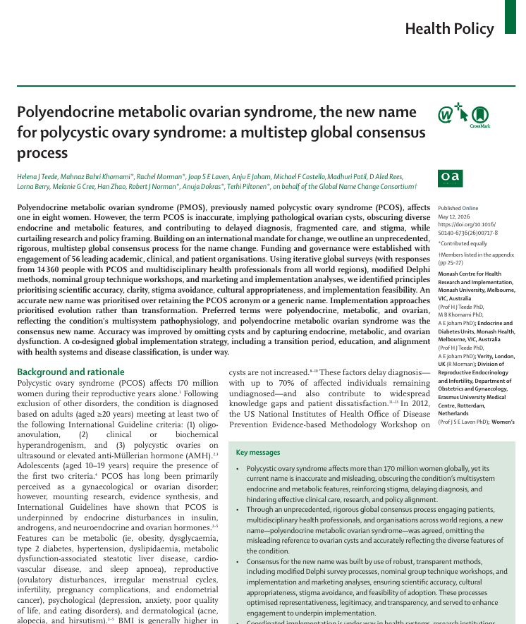
Anexo 1

Anexo Nª1: Articulo The Lancet.
Fuente: Teede, H. J., et al. (2026). Polyendocrine metabolic ovarian syndrome, the new name for polycystic ovary syndrome: A multistep global consensus process. The Lancet. Advance online publication.

ANEXO 2: ENTREVISTA AL PROFESIONAL DE NUTRICIÓN
1. ¿Qué información considera necesaria antes de elaborar un plan nutricional para una paciente con Síndrome Ovárico Metabólico Poliendocrino y resistencia a la insulina?
Respuesta registrada: Antes de elaborar un plan es necesario revisar la información clínica y nutricional de la paciente. Se consideran peso, talla, índice de masa corporal, perímetro abdominal, composición corporal cuando se dispone de ella, nivel de actividad física, hábitos y horarios de alimentación, consumo habitual, antecedentes nutricionales, alergias, intolerancias, alimentos rechazados y preferencias. También es importante conocer los resultados metabólicos, el diagnóstico endocrinológico y los objetivos definidos para el tratamiento, porque el plan debe responder a la condición individual de cada paciente y no únicamente a un cálculo calórico.
2. ¿Qué aspectos toma en cuenta para calcular los requerimientos nutricionales de una paciente?
Respuesta registrada: Se consideran la edad, peso, talla, nivel de actividad física y objetivo nutricional, además del gasto energético estimado. Posteriormente se revisa la condición metabólica y la evolución de la paciente para definir una distribución de energía y macronutrientes adecuada. También se toman en cuenta los horarios disponibles, la frecuencia de comidas y la posibilidad real de cumplir el plan, porque una planificación técnicamente correcta debe ser viable para la paciente.
3. ¿Qué dificultades se presentan al elaborar planes alimentarios de manera individualizada?
Respuesta registrada: Una dificultad frecuente es integrar en poco tiempo toda la información disponible y convertirla en un plan que sea nutricionalmente adecuado y, al mismo tiempo, práctico. Es necesario combinar requerimientos energéticos, restricciones, preferencias, disponibilidad de alimentos, presupuesto, horarios y variedad. Cuando la información se encuentra dispersa o no existe un historial organizado, el proceso puede requerir más tiempo y aumentar la posibilidad de repetir alimentos o pasar por alto alguna restricción.
4. ¿Las pacientes con resistencia a la insulina requieren consideraciones especiales en su alimentación?
Respuesta registrada: Sí. La planificación debe considerar la calidad de los carbohidratos, el contenido de fibra, la distribución de los alimentos a lo largo del día y el equilibrio entre proteínas, grasas y carbohidratos. También es importante evitar recomendaciones generales que no consideren el contexto de la paciente. La estrategia debe individualizarse según los resultados metabólicos, hábitos, preferencias y evolución observada durante los controles.
5. ¿Cómo realiza actualmente el seguimiento de las pacientes?
Respuesta registrada: El seguimiento se realiza mediante controles periódicos. En cada control se revisan cambios en peso y medidas antropométricas, adherencia al plan, cumplimiento de horarios, dificultades encontradas, síntomas referidos y cambios en los hábitos de alimentación. Con esa información se decide si el plan puede mantenerse o si requiere ajustes. La continuidad del registro es importante porque permite comparar la evolución entre consultas.
6. ¿Qué información considera importante registrar durante el seguimiento?
Respuesta registrada: Es importante registrar el cumplimiento de las comidas, cambios de peso y perímetro abdominal, nivel de actividad física, síntomas relevantes, dificultades para seguir el plan, alimentos que generaron rechazo o problemas, observaciones del profesional y cualquier modificación realizada. También resulta útil conocer el grado de adherencia semanal y disponer de un historial que permita identificar tendencias y no evaluar cada consulta de manera aislada.
7. ¿Considera útil contar con un sistema que reúna la información endocrinológica y nutricional de una paciente?
Respuesta registrada: Sí. Tener la información centralizada permitiría consultar de manera rápida los antecedentes, resultados metabólicos y evaluaciones nutricionales sin depender de diferentes registros. También facilitaría la coordinación con endocrinología, porque el profesional de nutrición podría trabajar con información actualizada y mantener una trazabilidad de los cambios realizados durante el seguimiento.
8. ¿Sería útil que el sistema genere una recomendación nutricional inicial a partir de reglas previamente definidas?
Respuesta registrada: Sí, siempre que se utilice como apoyo y no como sustitución del criterio profesional. Una recomendación inicial puede ayudar a organizar la información y reducir tareas repetitivas, pero debe mostrar por qué se generó, qué variables fueron consideradas y permitir que el nutricionista la revise antes de aprobarla. Si la recomendación no corresponde al contexto de la paciente, el profesional debe poder rechazarla o modificarla.
9. ¿Considera importante que el profesional pueda modificar una planificación generada por el sistema?
Respuesta registrada: Sí, es indispensable. Aunque el sistema utilice información individual, existen situaciones que requieren criterio profesional, como preferencias recientes, disponibilidad de alimentos, tolerancia, cambios de horario o respuesta al tratamiento. La planificación generada debe funcionar como una propuesta editable y la versión que recibe la paciente debe ser la que haya sido revisada y aprobada por el nutricionista.
10. ¿Qué beneficios esperaría obtener de una herramienta de apoyo para la planificación y seguimiento nutricional?
Respuesta registrada: Esperaría reducir el tiempo destinado a revisar información dispersa, contar con un historial ordenado, facilitar la elaboración de planes personalizados y detectar con mayor rapidez dificultades de adherencia. También sería útil disponer de reportes de evolución y de una comunicación más organizada con la paciente. El principal beneficio sería utilizar mejor el tiempo de consulta sin perder el control profesional sobre las decisiones nutricionales.

ANEXO 3: B. ENTREVISTA AL PROFESIONAL DE ENDOCRINOLOGÍA
1. ¿Qué información considera necesaria durante la evaluación de una paciente con sospecha de SOMP?
Respuesta registrada: La evaluación debe integrar antecedentes personales y familiares, características del ciclo menstrual, presencia de alteraciones ovulatorias, signos de hiperandrogenismo, cambios de peso, antecedentes metabólicos y medicación utilizada. También se consideran los hallazgos del examen físico y, cuando corresponde, resultados hormonales, metabólicos y ecográficos. La información debe analizarse de forma conjunta, porque un solo dato aislado no es suficiente para establecer una conclusión clínica.
2. ¿Qué criterios clínicos son considerados para apoyar la identificación del SOMP?
Respuesta registrada: Se revisan principalmente alteraciones ovulatorias, hiperandrogenismo clínico o bioquímico y características morfológicas ováricas compatibles. Además, es necesario valorar diagnósticos diferenciales y otras alteraciones endocrinas que pueden producir manifestaciones similares. La combinación de criterios debe quedar documentada y la conclusión final corresponde al profesional responsable de la evaluación.
3. ¿Qué información considera relevante para evaluar resistencia a la insulina?
Respuesta registrada: Se consideran valores de glucosa e insulina en ayunas y los indicadores que pueden calcularse a partir de estos resultados, como HOMA-IR o QUICKI, además de otros datos metabólicos disponibles. También deben revisarse antecedentes familiares, composición corporal, perímetro abdominal, perfil lipídico y signos clínicos relacionados. La interpretación no debe depender únicamente de un índice, sino del contexto clínico completo.
4. ¿Considera importante integrar la evaluación endocrinológica con el área nutricional?
Respuesta registrada: Sí. La evaluación endocrinológica aporta información clínica y metabólica necesaria para orientar la intervención nutricional. Cuando ambas áreas trabajan con información actualizada se facilita el seguimiento integral, se evitan registros duplicados y se pueden relacionar cambios nutricionales con la evolución metabólica de la paciente.
5. ¿Qué dificultades existen actualmente para compartir información entre ambos profesionales?
Respuesta registrada: Una dificultad es que la información puede encontrarse distribuida entre diferentes registros o documentos y debe revisarse manualmente. Esto puede retrasar la consulta y dificultar la comparación histórica. Un registro centralizado permitiría consultar resultados anteriores, identificar qué profesional realizó cada evaluación y mantener una secuencia clara del seguimiento.
6. ¿Considera útil que un sistema aplique reglas previamente definidas para analizar información clínica?
Respuesta registrada: Puede ser útil como herramienta de apoyo, especialmente para verificar de manera ordenada qué criterios se cumplen y cuáles requieren información adicional. El sistema debe trabajar con reglas explícitas y permitir revisar los datos utilizados en cada inferencia. Sin embargo, el resultado automático no debe considerarse un diagnóstico definitivo y siempre debe quedar sujeto a la revisión del endocrinólogo.
7. ¿Qué información debería mostrar el sistema para que una inferencia sea comprensible y verificable?
Respuesta registrada: Debería mostrar los hechos o datos que fueron considerados, los criterios cumplidos y no cumplidos, las reglas activadas y una explicación del resultado obtenido. También sería importante conocer cuándo se realizó la evaluación y conservar la versión de la regla utilizada, de manera que exista trazabilidad y sea posible revisar posteriormente por qué el sistema produjo determinada conclusión.
8. ¿Quién debería validar los resultados generados por el sistema?
Respuesta registrada: Los resultados relacionados con la evaluación endocrinológica deben ser revisados y validados por el endocrinólogo. En el área nutricional, las recomendaciones y planes deben ser revisados por el nutricionista. El sistema puede automatizar la organización y evaluación de información, pero la responsabilidad sobre la decisión profesional debe mantenerse en el especialista correspondiente.
SÍNTESIS DE LOS RESULTADOS DE LA ENTREVISTA
A partir de las respuestas de referencia se identifican como necesidades principales la centralización de la información clínica y nutricional, la disponibilidad de un historial de evaluaciones y la coordinación entre los profesionales de endocrinología y nutrición. El manejo ordenado de estos datos resulta relevante para evitar duplicidad de registros y facilitar la consulta de antecedentes durante el seguimiento.
En el área nutricional, la planificación requiere considerar variables antropométricas, actividad física, hábitos de alimentación, horarios, restricciones, preferencias, objetivos y condición metabólica. Asimismo, el seguimiento debe permitir registrar adherencia, cambios antropométricos, síntomas, dificultades y ajustes realizados a lo largo del tiempo.
En el área endocrinológica, la evaluación requiere integrar antecedentes, características menstruales, manifestaciones de hiperandrogenismo, resultados metabólicos, hormonales y ecográficos, además de la valoración de diagnósticos diferenciales. La información obtenida constituye una base para la construcción de hechos y la aplicación de reglas de conocimiento en el sistema experto.
Finalmente, se reconoce la utilidad de un sistema basado en reglas como herramienta de apoyo, siempre que las inferencias sean explicables y permanezcan sujetas a validación profesional. Los resultados endocrinológicos deben ser revisados por el endocrinólogo, mientras que las recomendaciones y planes alimentarios deben ser revisados y aprobados por el nutricionista.
Aspecto identificado | Resultado
Centralización de información clínica y nutricional | Necesaria
Integración entre endocrinología y nutrición | Importante
Registro de variables antropométricas, metabólicas y alimentarias | Necesario
Historial de evaluaciones y seguimiento | Necesario
Automatización de recomendaciones | Útil como apoyo
Explicación de inferencias y reglas activadas | Necesaria
Edición de la planificación por el nutricionista | Necesaria
Validación profesional de resultados | Indispensable
Seguimiento de adherencia y evolución | Prioritario

Tabla Nª: Síntesis de los resultados.
Fuente: Elaboración propia.

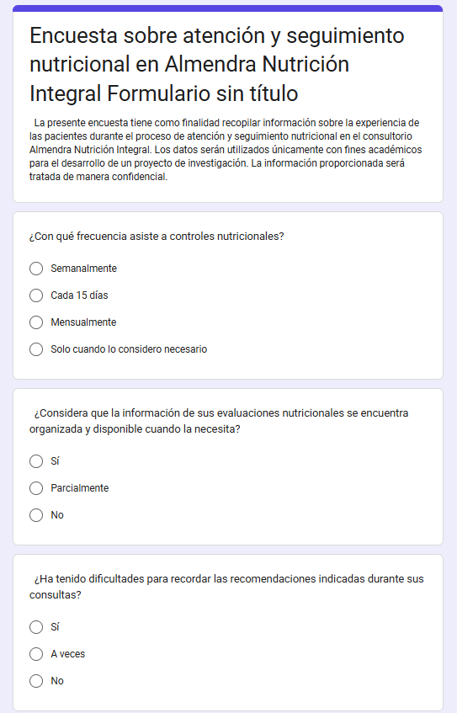
ANEXO 2. ENCUESTA A PACIENTES

Figura N°: Encuesta en Google forms.
Fuente: Elaboración propia.

Pregunta | Positiva | Intermedia | Negativa | Total
Organización de información | 17 | 10 | 4 | 31
Dificultad para recordar indicaciones | 12 sí | 13 a veces | 6 no | 31
Facilidad para seguir el plan | 19 | 8 | 4 | 31
Consideración de restricciones | 21 | 7 | 3 | 31
Facilidad de seguimiento actual | 14 | 11 | 6 | 31
Plataforma web útil | 25 | 4 | 2 | 31
Registro diario de comidas | 23 | 6 | 2 | 31
Recordatorios | 22 | 6 | 3 | 31
Visualización mediante gráficos | 26 | 4 | 1 | 31
Historial de evaluaciones | 27 | 3 | 1 | 31
Comunicación con nutricionista | 24 | 5 | 2 | 31
Utilizaría la plataforma | 23 | 6 | 2 | 31
Herramienta digital mejoraría seguimiento | 25 | 5 | 1 | 31

Tabla Nª: Resultados de la encuesta.
Fuente: Elaboración propia.

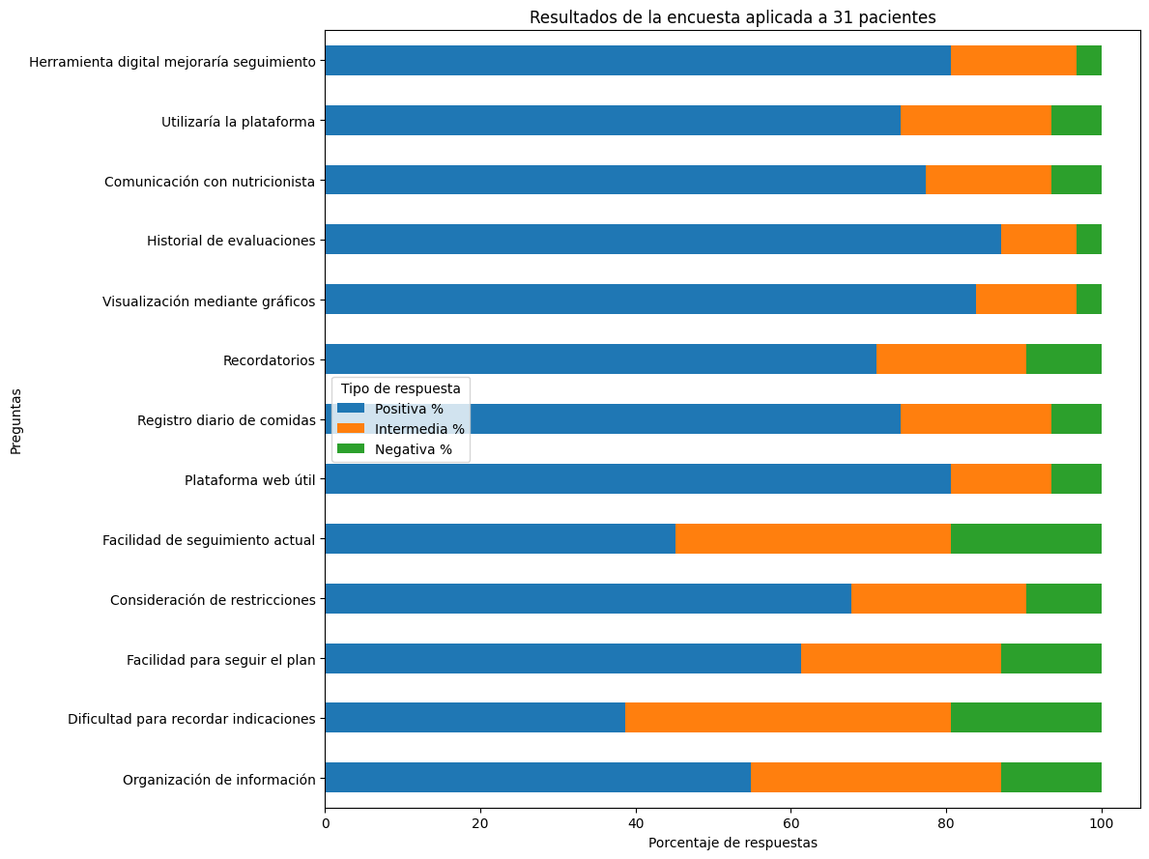

Figura N°: Resultados de la encuesta.
Fuente: Elaboración propia.

ANEXO 3: CRONOGRAMA DE ACTIVIDADES
N.º | Fase | Actividad | Inicio | Fin | Duración (días)
1 | 1. Planificación e investigación | Revisión bibliográfica y antecedentes | 02/02/2026 | 20/02/2026 | 19
2 | 1. Planificación e investigación | Definición del problema, objetivos y alcance | 16/02/2026 | 06/03/2026 | 19
3 | 1. Planificación e investigación | Diseño metodológico de la investigación | 02/03/2026 | 13/03/2026 | 12
4 | 1. Planificación e investigación | Elaboración de entrevista, encuesta y observación | 09/03/2026 | 20/03/2026 | 12
5 | 2. Análisis y requerimientos | Aplicación de técnicas de investigación | 16/03/2026 | 03/04/2026 | 19
6 | 2. Análisis y requerimientos | Análisis de resultados y levantamiento de requerimientos | 30/03/2026 | 17/04/2026 | 19
7 | 2. Análisis y requerimientos | Definición de requerimientos funcionales y no funcionales | 13/04/2026 | 24/04/2026 | 12
8 | 2. Análisis y requerimientos | Product Backlog e historias de usuario | 20/04/2026 | 01/05/2026 | 12
9 | 3. Diseño del sistema | Diseño de arquitectura general y base de datos | 27/04/2026 | 15/05/2026 | 19
10 | 3. Diseño del sistema | Diagramas UML: casos de uso, clases, secuencia y paquetes | 04/05/2026 | 22/05/2026 | 19
11 | 3. Diseño del sistema | Diseño de interfaz y prototipos | 11/05/2026 | 29/05/2026 | 19
12 | 4. Sprint 1 | Autenticación, roles, administración y gestión de pacientes | 25/05/2026 | 12/06/2026 | 19
13 | 5. Sprint 2 | Módulo endocrinológico y registro clínico | 08/06/2026 | 26/06/2026 | 19
14 | 6. Sprint 3 | Sistema experto SOMP y resistencia a la insulina | 22/06/2026 | 17/07/2026 | 26
15 | 7. Sprint 4 | Evaluación nutricional, hábitos y requerimientos | 13/07/2026 | 31/07/2026 | 19
16 | 8. Sprint 5 | Recomendación experta, recetas y planificación alimentaria | 27/07/2026 | 21/08/2026 | 26
17 | 9. Sprint 6 | Seguimiento, adherencia, reportes e integración final | 17/08/2026 | 04/09/2026 | 19
18 | 10. Validación y calidad | Pruebas funcionales, unitarias e integración | 24/08/2026 | 11/09/2026 | 19
19 | 10. Validación y calidad | Evaluación de métricas de calidad del software | 01/09/2026 | 11/09/2026 | 11
20 | 10. Validación y calidad | Corrección de incidencias y estabilización | 07/09/2026 | 18/09/2026 | 12
21 | 11. Documentación final | Redacción de capítulos de desarrollo y resultados | 10/08/2026 | 18/09/2026 | 40
22 | 11. Documentación final | Anexos: entrevistas, encuestas, pruebas y evidencias | 01/09/2026 | 18/09/2026 | 18
23 | 11. Documentación final | Revisión, correcciones y preparación de defensa | 14/09/2026 | 25/09/2026 | 12

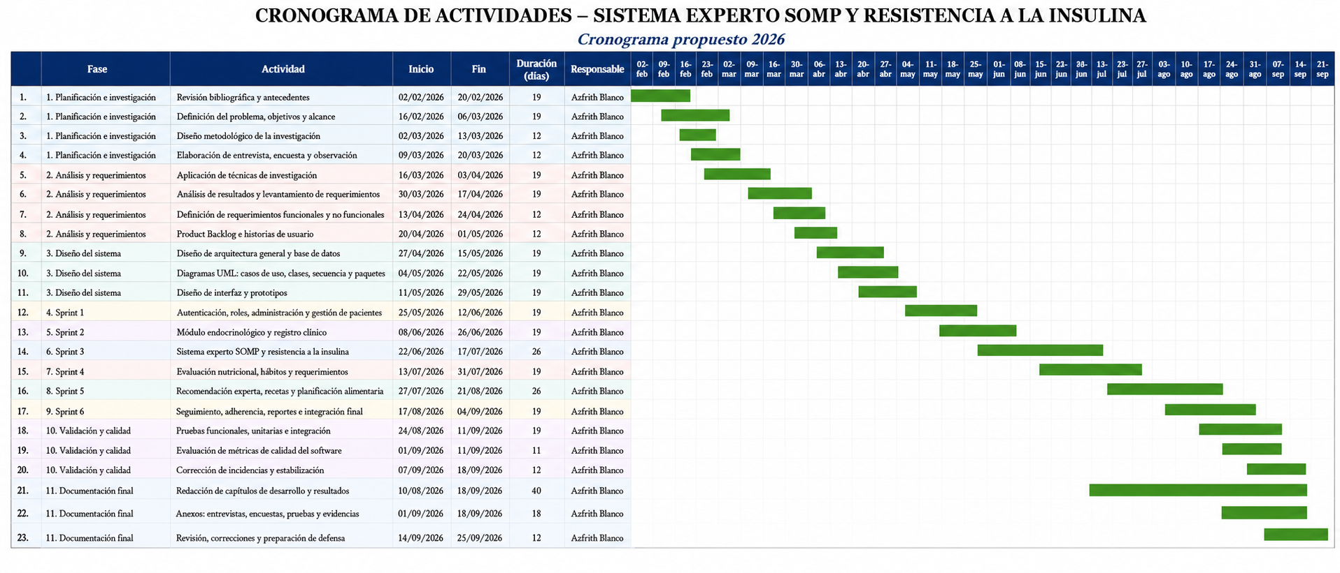
Figura N°: Cronograma de actividades.
Fuente: Elaboración propia.
